УДК 622. 271. 06

Анистратов Ю. И., Анистратов К. Ю.
Проектирование карьеров. Учебное пособие для ВУЗов. М.: Издательство НПК «Гемос Лимитед». 2002 176 стр. илл.

Рецензенты:
кафедра горного дела Российского университета дружбы народов, профессор кафедры разработки месторождений цветных, редких и радиоактивных металлов Московской государственной геологоразведочной академии, д. т. н., проф. Бунин Ж. В.

В книге излагаются сведения об организации проектирования горных предприятий, методы анализа месторождений и экономического обоснования эффективности разработки месторождений открытым способом, проектирования главных параметров карьеров, проектирования комплексной механизации горных работ на карьере, проектирования систем разработки и вскрытия карьерных полей, требования к проектированию генплана и мер по охране окружающей среды. Книга предназначена для студентов горных вузов и факультетов, специалистов горного производства, проектных и научно-исследовательских организаций.

© Анистратов Юрий Иванович, 2003
Академик Академии горных наук Лауреат государственной премии СССР, Заслуженный деятель науки и техники РФ, Доктор технических наук, профессор.
© Анистратов Константин Юрьевич, 2003 Кандидат технических наук.

СОДЕРЖАНИЕ
ПРЕДИСЛОВИЕ 4
ВВЕДЕНИЕ 5
Глава I ОРГАНИЗАЦИЯ ПРОЕКТИРОВАНИЯ ГОРНЫХ ПРЕДПРИЯТИЙ 6
§1. Цель и задачи проектирования 6
§2. Значение проекта 6
§3. Этапы проектирования 8
§4. Содержание проектной документации по этапам проектирования 9
§5. Состав проекта 10
§6. Проектные организации 13
§7. Организация проектирования 14
§8. Исходные материалы для проектирования 15
§9. Достоверность и точность исходных данных 15
§10. Условные обозначения при проектировании 17
§11. Методы проектирования 18
Глава II ЭКОНОМИЧЕСКИЕ ОСНОВЫ ПРОЕКТА 25
§1. Общие положения 25
§2. Допустимая величина себестоимости полезного ископаемого 26
§3. Определение капитальных затрат 28
§4. Определение эксплуатационных расходов 31
§5. Зависимость стоимостных показателей от технологии и механизации работ 34
§6. Зависимость стоимостных показателей от организации работ 36
§7. Изменение стоимостных показателей по мере развития горных работ 37
§8. Изменение стоимостных показателей во времени 38
§9. Подсчет затрат по периодам разработки 39
§10. Экономические основы планового коэффициента вскрыши 41
§11. Расчет граничных коэффициентов вскрыши в простых природных условиях 43
§12. Расчет граничных коэффициентов вскрыши в сложных условиях 44
Глава III ОСНОВНЫЕ ПАРАМЕТРЫ КАРЬЕРА 48
§1. Главные параметры 48
§2. углы откосов бортов карьера 48
§3. Коэффициент вскрыши 50
§4. Геологические запасы и объемы вскрышных пород в контурах карьера 52
§5. Оконтуривание карьерного поля 53
§6. Производственная мощность карьера 59
§7. Календарный режим работы на карьерах 62
Глава IV ОБОСНОВАНИЕ ГЛАВНЫХ ПАРАМЕТРОВ КАРЬЕРОВ 64
§1. Геометрический анализместорождений полезных ископаемых 64
§2. Геометрический анализ месторождений с горизонтальными и пологими пластообразными залежами 64
§3. Геометрический анализ месторождений с наклонными и крутыми пластообразными залежами 67
§4. Линейный метод горно-геометрического анализа месторождений по геологическим разрезам 76
§5. Горно-геометрический анализ месторождений по погоризонтным планам 77
§6. Геометрический анализ штокообразных и ограниченных в плане месторождений 79
§7. Метод анализа месторождений с построением суммарного графика 82
§8. Анализ месторождений по средневзвешенному разрезу 84
§9. Трансформация графика горно-геометрического анализа в календарный график вскрышных и добычных работ на карьере 85
§10. Расчёт основного оборудования для производства добычных и вскрышных работ 91
§11. Определение объёма горно-строительных работ и времени строительства карьера 91
§12. Разделение эксплуатационного пространства карьера на этапы 92
§13. Использование компьютеров для анализа месторождений 94
Глава V ПРОЕКТИРОВАНИЕ КОМПЛЕКСНОЙ МЕХАНИЗАЦИИ ГОРНЫХ РАБОТ НА КАРЬЕРЕ 96
§1. Формирование технологических потоков 96
§2. Энергетический метод расчёта комплексной механизации технологических потоков 98
§3. Метод выбора бурового станка на карьере 104
§4. Проектирование транспорта в технологических потоках 107
§5. Проектирование механизации отвалообразования 109
Глава VI ПРОЕКТИРОВАНИЕ СИСТЕМ РАЗРАБОТКИ И ВСКРЫТИЯ КАРЬЕРНЫХ ПОЛЕЙ 110
§1. Проектирование систем разработки 110
§2. Проектирование вскрытия карьерных полей 112
§3. Энергетический метод выбора и обоснования систем разработки и вскрытия карьерных полей 114
§4. Проектирование технологии и вскрытия карьерных полей на ПЭВМ с помощью типовых элементов эксплуатационного пространства 127
Глава VII ТРЕБОВАНИЯ К ПРОЕКТИРОВАНИЮ ГЕНПЛАНА ГОРНОГО ПРЕДПРИЯТИЯ И ОХРАНЕ ОКРУЖАЮЩЕЙ ПРИРОДЫ 136
§1. Комплекс объектов и сооружений на поверхности карьеров 136
§2. Воздействие открытых горных работ на окружающую среду 140
§3. Мероприятия по охране окружающей среды 141
СПИСОК ЛИТЕРАТУРЫ 149

ПРЕДИСЛОВИЕ
«Проектирование карьеров» является завершающей дисциплиной высшего горного образования специалиста по открытой разработке месторождений полезных ископаемых. Она базируется на знаниях дисциплин, предусмотренных учебным планом подготовки горного инженера, и включает теоретические и практические сведения. Знания теории проектирования позволяют создавать и компетентно эксплуатировать технико-технологические системы горных предприятий в любых природных условиях, обеспечивая полное, безопасное и экономически эффективное извлечение полезного ископаемого из недр открытым способом при обеспечении максимального ресурсосбережения и сохранности окружающей природной среды.
В учебнике изложены инженерные и экономические методы расчётов, используемые при проектировании карьеров по добыче твердых полезных ископаемых.

ВВЕДЕНИЕ
Карьеры являются динамическими объектами, развивающиеся во времени и пространстве, в результате чего ежегодно изменяются горно-геологические условия, размеры карьерных полей, значения параметров транспортных коммуникаций и другие факторы.
Основы проектирования горных предприятий с применением математических методов были заложены в конце XIX и начале XX веков в трудах профессоров Б.И. Бокия, М.М. Протодъяконова, А.А. Скочинского, А.М. Терпигорева, Л.Д. Шевякова.
Первые работы по теории проектирования карьеров относятся к 30 – 40 годам прошлого столетия, когда железорудные карьеры Кривого Рога достигли глубины 80-115 м и остро встал вопрос о переходе на поземный способ отработки залежей. В этот период публикуется серия статей горных инженеров М.И. Гобермана, С.И. Пилявского и др., в которых предлагались аналитические методы определения границ карьеров и изучения факторов, определяющих эффективность открытой разработки. В 40-50 годах развитие теории проектирования карьеров связано с именем акад. Н.В. Мельникова, В.В. Ржевского, В.С. Хохрякова, М.Г. Новожилова и др. Особое значение в этот период придается трудам В.В. Ржевского и А.И. Арсентьева. В трудах дан динамический подход к проектированию карьеров, то есть экономическая оценка технических решений с учетом фактора времени. Динамический подход наряду с системным подходом породили создание систем автоматизированного проектирования (САПР). С 1975 года в вузах начались работы по программе САПР с целью разработки научно-методических основ математического и информационного обеспечения САПР, пакета прикладных программ для проектирования открытых разработок месторождений твердых полезных ископаемых. В настоящее время, с развитием компьютерных технологий, проектные работы автоматизированы на 80 %. Созданы автоматизированные рабочие места инженеров-проектировщиков.
Мировые достижения машиностроения позволяют обеспечить высокий уровень механизации горных работ на карьерах, приисках и дражных полигонах, а современные средства контроля, сбора, обработки и передачи информации позволяют эффективно управлять технологическими процессами в оптимальных режимах с высокой степенью надёжности.
Повышение эффективности разработки действующих карьеров и вовлечение в разработку открытым способом новых месторождении требуют тщательного предварительного анализа и ответственной проектной работы с применением современных научных методов и средств. Ошибка в проекте может привести к снижению эффективности капиталовложений, усложнению и удорожанию эксплуатации месторождения.
В настоящей книге изложены классические методы проектирования карьеров, принципы формирования технологических потоков и инженерные методы расчёта главных параметров карьера, элементов систем разработки, вскрывающих выработок, технологии и комплексной механизации открытых горных работ и основных технико-экономических показателей проекта. В основу проектирования карьеров и рекультивации, нарушаемых открытыми горными работами земель, положено понятие «Освоение недр», которое позволяет расширить кругозор горного инженера и повысить значимость его миссии на планете Земля.
Материал книги основан на систематизации всех достижений отечественной и зарубежной науки и практики в области проектирования карьеров, собственного опыта работы докт. техн. наук, профессора Сафронова В.П. в качестве руководителя горного предприятия, главного инженера проекта и многолетней практики чтения курсов «Проектирование карьеров», «САПР карьеров» в ТулГУ на кафедре «Геотехнологии и строительства подземных сооружений».

Глава I
НАЗНАЧЕНИЕ ПРОЕКТИРОВАНИЯ ГОРНЫХ ПРЕДПРИЯТИЙ
1. Цель проектирования и основные требования к проектным решениям
Понятие проект (от латинского projecktus – взгляд, брошенный вперёд) означает разработанный план (сооружения, машины, процесса и т.п.).
Целью проектирования горного предприятия является создание конкурентной расчетно-графической модели экономически выгодной разработки месторождения с выходом необходимых документов для строительства и эксплуатации горного предприятия по добыче полезного ископаемого с последующим получением из него товарной продукции.
Целевыми задачами проектирования являются:
- обоснование целесообразности изъятия земель под освоение месторождения и недр, создания экономически эффективного, безопасного и экологически допустимого производства, разработка полного комплекта необходимой проектной документации на базе инженерных решений по всем процессам горного производства с учетом охраны окружающей среды и социальных вопросов;
- внедрение во все проектные решения прогрессивных достижений в области науки, техники и технологии для создания конкурентоспособного на длительный период времени горного предприятия.
Технические решения, принятые в проекте и отраженные в рабочих чертежах, в пояснительной записке, должны соответствовать требованиям экологических, санитарно-гигиенических, противопожарных и других норм, которые действуют на территории Российской Федерации и обеспечивают безопасную для жизни и здоровья людей эксплуатацию объекта при соблюдении всех предусмотренных рабочим чертежами и пояснительной запиской мероприятий.
2. Назначение проекта и стадии проектирования
Одной из главных задач проектирования горного предприятия является определение мощности и срока его службы, уточнение границ горного и земельного отводов, выбор системных параметров карьера, соответствующих горно-геологическим условиям освоения месторождения и обеспечивающих наилучшие экономические показатели разработки месторождения и экологически допустимого способа освоения недр в целом.
Согласно ЕПБ при разработке месторождений полезных ископаемых открытым способом каждое горное предприятие должно иметь проект разработки и рекультивации, нарушаемых открытыми горными работами земель.
Строительство, расширение, реконструкция, техническое перевооружение, эксплуатация объектов открытых горных работ должны осуществляться в соответствии с проектами, выполненными с учетом требований Федеральных законов «О промышленной безопасности опасных производственных объектов», «О недрах» в редакции Федерального закона от 03.03.95 г. №27-ФЗ «О внесении изменений и дополнений в Закон Российской Федерации «О недрах», с изменениями и дополнениями от 02.01.2000 г. №20-ФЗ (Собрание законодательства Российской Федерации, 1995, №10, ст.823; 2000, №2, ст.141), «О безопасности гидротехнических сооружений» от 21.07.97 г. № 117-ФЗ (Собрание законодательства Российской Федерации, 1997, №30, ст. 3589), других федеральных законов, настоящих Правил и нормативной документации в области промышленной безопасности.
Обязательным условием принятия решения о начале строительства (эксплуатации), консервации и ликвидации объектов открытых горных работ, а также перерабатывающих добытое сырье технологических комплексов, является наличие положительного заключения экспертизы промышленной безопасности проектной документации.
Проектные организации обязаны осуществлять авторский надзор за выполнением разработанной проектной документации и проектных решений.
Отклонения от проектной документации в процессе строительства, эксплуатации, консервации, ликвидации объекта открытых горных работ и технологических перерабатывающих комплексов не допускаются. Изменения, вносимые в проектную документацию, подлежат экспертизе промышленной безопасности.
Проектирование может осуществляться в одну и две стадии. Стадия одна: Проект (П) – это технико-экономическое обоснование (ТЭО) строительства карьера. Две стадии, когда на основании утвержденного в установленном порядке П разрабатывается рабочая документация (Р), далее составляется рабочий проект (РП). РП разрабатывается в сокращенном объеме и составе, определяемом в зависимости от функционального назначения объекта, применительно к составу и содержанию П. В состав РП включается Р.
П и РП на строительство объектов, независимо от источников финансирования объектов форм собственности и принадлежности подлежат государственной экспертизе в соответствии с Порядком, установленным в Российской Федерации.
В последней стадии РП+Р (далее проект) представляет собой комплект чертежей с необходимыми пояснениями в виде записки с расчётами.
Оценка проектных решений производится с учётом следующих критериев:
- объективность в обосновании необходимости, возможности и эффективности технического, организационного, социального и экономического уровня освоения месторождения, технологических перерабатывающих комплексов;
- рациональность, новизна, оригинальность и экономичность в показателях: себестоимость, капитальные вложения, рентабельность и т.д.;
- комплексность - обеспечение совместимости каждого частного решения с общим;
- оптимальность, означающая такое распределение затрат по звеньям проекта, которое обеспечивает минимум затрат в целом; перспективность, означающая обеспечение в будущем возможности развития и модернизации производства с целью повышения его эффективности и расширения производства; специфичность - обеспечение соответствия всем природным условиям месторождения;
- нормативность - соблюдение и творческое применение норм и правил проектирования;
- использование типовых и унифицированных решений в соответствующих условиях; безопасность - обеспечение во всех деталях проекта правил и требований безопасности производства;
- комфортность - обеспечение нормальных условий труда на рабочем месте;
- эстетичность - создание благоприятной внешней и внутренней обстановки для высокопроизводительной работы и хорошего отдыха трудящихся.
Проект является техническим и юридическим документом строительства и эксплуатации предприятия с открытым способом разработки.
Ошибки в проекте и отклонение от проектных решений в процессе эксплуатации, приведшие к большим материальным затратам, авариям или гибели людей подлежат уголовному расследованию.
Документация проекта является основанием:
- фирме - для решения о строительстве карьера, технологических перерабатывающих комплексов и эффективности инвестирования;
- банку - для финансирования строительства и контроля расходов согласно смете и календаря капитальных вложений; дирекции строящегося карьера - для организации строительства карьера, технологических перерабатывающих комплексов;
- дирекции действующего карьера - для планирования горных работ, работ по переработки сырья на технологических комплексах и контроля эксплуатационных затрат.
Таким образом, проект является ответственным документом в области планирования развития горнодобывающей и перерабатывающих фирм, финансирования и юридической ответственности. Для успешного развития фирмы, проект должен учитывать передовые достижения науки, техники и технологии, в широком аспекте природные условия месторождения и региона, конъюнктуру внутреннего и мирового рынков продукции горного предприятия, спрос и надёжность потребителей, сведения о поставщиках оборудования и материалов во время строительства, эксплуатации карьера и технологических перерабатывающих комплексов.
Соответствие проектных решений реалиям жизни предприятия зависит от надёжности научных и инженерных методов, используемых при проектировании, достоверности и полноты сведений о геологии и гидрогеологии месторождения, составе и свойствах полезной залежи, вмещающих залежь пород, орографии и топографии поверхности, климате района (принимаются наблюдения за период 30 - 50 лет), флоре и фауне, освоенности и структуре собственности района и других данных.
Проектирование горного предприятия, в частности карьера, является ответственным процессом, которое может быть выполнено только высококвалифицированными специалистами в специальном бюро или организации.
Основным документом, регулирующим правовые и финансовые отношения, взаимные обязательства и ответственность сторон, является договор (контакт), заключаемый заказчиком с проектировщиком. Неотъемлемой частью договора (контракта) должно быть задание на проектирование.

3. Задание на проектирование
Состав задания на проектирование устанавливается с учетом отраслевой специфики и вида строительства объекта. Примеры заданий на проектирование карьера и дробильно-сортировочного завода приведены на рис. 3.1 и 3.2. Вместе с заданием на проектирование заказчик выдает проектной организации исходные материалы:
- обоснование инвестиций строительства объекта;
- решение местного органа исполнительной власти о предварительном согласовании места размещения объекта;
- акт выбора земельного участка для строительства и прилагаемые к нему материалы, в том числе о проведенных с общественностью обсуждениях решений о строительстве объекта;
- архитектурно-планировочные условия;
- геологический отчет и протоколы утверждения запасов ГКЗ или ТКЗ;
- необходимые данные по выполненным научно-исследовательским и опытно-конструкторским работам, связанным с созданием технологических процессов и оборудования;
- материалы инвентаризации, оценочные акты, решения органов местной администрации и владельцев инженерных, природных объектов о сносе или переносе их в другое место, а также компенсации за снос и перенос объектов;
- характеристика социально-экономической обстановки, природных условий и состояния природной окружающей среды, данные о существующих источниках загрязнения и другие сведения в соответствии с требованиями природоохранных органов, санитарно-эпидемиологические условия в районе строительства;
- характеристики продукции предприятия;
- условия на размещение временных зданий, сооружений, складского и отвальных хозяйств;
- технические условия на рекультивацию, нарушаемых земель;
- технические условия на подключение к водным, энергетическим и др. источникам снабжения и на присоединение предприятия к коммуникациям;
- другие материалы (в зависимости от конкретного случая).
К заданию в обязательном порядке прилагаются лицензионные условия на пользование недрами.
4.Требования к проектной документации на пользование участками недр (РД 07-488-02)
Требования к проектной документации изложены в Руководящем документе РД07-488-02 [НТЦ «Промышленная безопасность». Серия 07. Нормативные документы по вопросам охраны недр и геолого-маркшейдерского контроля. Выпуск 10. Положение о порядке согласования органами Госгортехнадзора России проектной документации на пользование участками недр].
Требования к проектной документации являются обязательными для организаций, независимо от их организационно-правовых форм и форм собственности, индивидуальных предпринимателей, осуществляющих составление и реализацию проектов по добыче и переработке полезных ископаемых.
В соответствии со статьей 22 Закона Российской Федерации «О недрах» проектная документация должна обеспечить:
- соблюдение требований законодательства, а также утвержденных в установленном порядке норм, правил по технологии ведения работ, связанных с пользованием недрами, и при первичной переработке минерального сырья;
- недопущение сверхнормативных потерь, разубоживания и выборочной отработки полезных ископаемых;
- безопасное ведение работ, связанных с пользованием недрами;
- соблюдение утвержденных в установленном порядке норм, правил, регламентирующих условия охраны недр, атмосферного воздуха, земель, лесов, вод, а также зданий сооружений от вредного влияния работ, связанных с пользованием недрами;
- приведение участков земли и других природных объектов, нарушенных при пользовании недрами, в состояние, пригодное для их дальнейшего использования;
- полноту геологического изучения, рационального комплексного использования и охраны недр;
- охрану месторождений полезных ископаемых от затопления, обводнения, пожаров и других факторов, снижающих качество полезных ископаемых и промышленную ценность месторождений или осложняющих их разработку.
Технические проекты на пользование участками недр могут состоять из проектов строительства и эксплуатации сооружений, технико-экономических обоснований, технологических схем, проектов опытно-промышленной разработки (пробной эксплуатации) месторождений полезных ископаемых и переработки минерального сырья, иной проектной документации на пользование участками недр и соответствующих технических заданий на проектирование.
При рассмотрении проектной документации учитывается соответствие проектных решений законодательным требованиям по рациональному использованию и охране недр, предупреждению и устранению их вредного влияния на население, окружающую природную среду, здания и сооружения.
Проектная документация согласовывается территориальным органом, на чьей территории находится проектируемый объект.
5. Этапы проектирования горных предприятий
В Российской Федерации проектная подготовка любого строительства горного предприятия (далее карьера) осуществляется с учётом действующего российского законодательства, зарубежной практики и состоит из трех основных этапов:
этап I - определение цели инвестирования, назначения и мощности карьера, номенклатуры продукции и потребителей, установление принципиальных требований и условий заказчика (инвестора), его организационно-технические возможности, источники финансирования и сроки строительства. Результатом работы в этой стадии является ходатайство (декларация) о намерениях, которая подлежит согласованию с местными органами исполнительной власти;
этап II - разработка обоснований инвестиций в строительство предприятия для принятия решения о его хозяйственной необходимости, технической возможности, коммерческой, экономической и социальной целесообразности инвестиций в строительство, разработке проекта (П) и получения разрешения на предварительный горный и земельный отводы для размещения объекта;
этап III - разработка проекта (РП+Р), согласование уточненных границ горного отвода с учетом потерь балансовых запасов. Государственная экспертиза проекта и получение решения об изъятии земельного участка под строительство (перевод земли в промышленное назначение).
Проектированию горнодобывающего предприятия предшествуют геологоразведочные работы с предварительной проектной проработкой в две стадии:
cтадия I - реализуется во время геологической предварительной разведки. Она выполняется самой геологической организацией или привлечённой к этой работе проектной организацией. Задача этой стадии - определение целесообразности продолжения предварительной, а затем осуществления детальной геологической разведки;
cтадия II - при разработке кондиций для подсчёта запасов полезного ископаемого с целью их утверждения в Государственной комиссии по запасам (ГКЗ) (или Территориальной комиссии по запасам (ТКЗ)) и передачи запасов на баланс Государственного геологического фонда. Эта стадия носит наименование технико-экономическое обоснование кондиций на полезное ископаемое конкретного месторождения минерального сырья.
На этой стадии определяются условия, при которых отработка запасов месторождения целесообразна. Технические и технологические оценочные вопросы этой стадии проекта решаются по укрупненным показателям. Наиболее подробно рассматриваются и подлежат обоснованию следующие показатели:
- бортовое содержание полезных ископаемых; минимальное промышленное содержание полезных компонентов в расчётном блоке;
- минимальная истинная мощность залежи полезного ископаемого;
- максимально допустимая мощность прослоев пород и некондиционного минерального сырья, включаемых в подсчёт запасов; возможная глубина отработки месторождения открытым способом, граничный и средний коэффициенты вскрыши; допустимый коэффициент рудоносности (если руда);
- максимально допустимое содержание вредных компонентов в расчетном блоке и в пробе при оконтуривании запасов.
6. Содержание проектной документации по этапам проектирования
В ходатайстве (декларации) о намерениях указываются: адрес инвестора (заказчика), местоположение намечаемого к разработке месторождения, наименование предприятия, его технические и технологические данные, объём производства в натуральном и стоимостном выражении, срок строительства и ввода в эксплуатацию, примерная численность рабочих и служащих, источники удовлетворения потребности в рабочей силе, ориентировочная потребность в сырье, материалах, воде, энергоресурсах. Там же указываются источники снабжения, транспортное обеспечение, обеспечение работников и их семей объектами жилищно-комунального и социально-бытового назначения, потребность в земельных ресурсах. В документе приводятся сведения об отводе стоков воды, методы очистки и качество сточных вод, условия сброса, использование существующих или строительство очистных сооружении, возможное влияние предприятия на окружающую среду, возможность аварийных ситуаций, отходы производства (виды, объёмы, токсичность) и способы их утилизации, источники финансирования, учредители, участвующие пайщики, коммерческие банки, кредиты, использование готовой продукции (потребители).
Обоснование инвестиций содержит: исходные природные и геологические данные о месторождении полезного ископаемого; экономические сведения о районе месторождения об источниках инвестиций; данные о необходимых ресурсах, вовлекаемых в хозяйственную деятельность предприятия; сведения о рынке строительных услуг, предприятий-поставщиков оборудования и материалов, согласованная декларация о намерениях; потребность в продукции карьера с обоснованием в области сбыта, установленном на основе конъюнктуры рынка, исследования спроса, уровня цен, инфляции, состояния деловой активности, мероприятий по стимулированию сбыта продукции, в том числе на внешнем рынке; производственную мощность по основной и попутной продукции с учетом перспективной потребности в продукции предприятия на внутреннем и внешнем рынках, конкуренции, наличия необходимых ресурсов, уровня качества и стоимости продукции, возможности получения экспортных лицензий; обоснование выбранной технологии основного и вспомогательных производств на основе сравнения возможных вариантов по уровню их экономической эффективности, технической безопасности, потреблению ресурсов на единицу продукции и степени риска и вероятности аварийных ситуаций; обоснование выбора основного оборудования для обеспечения технологической и экологической безопасности работы предприятия и источники его приобретения; решения по производству попутной продукции, утилизации, безопасному уничтожению или хранению отходов; производственно-технологическая структура и состав предприятия, обеспечение предприятия ресурсами (материалах, воде, топливе, энергии, запчастях) с анализом возможных источников; характеристика генплана предприятия с обоснованием его оптимальности, принципиальные решения и главные параметры зданий и сооружений, сроки и очерёдность строительства; потребность в строительной продукции и материалах; решения по энергообеспечению, транспортным коммуникациям, тепло и водоснабжению, канализации; условия и характеристика труда на предприятии, потребность в трудовых ресурсах, требования к квалификации, варианты удовлетворения потребности в рабочей силе: оргнабор, вахтовый метод и пр.; оценка эффективности инвестиций с учётом стоимости строительства, источников и условий финансирования, себестоимости основных видов продукции, прогноза изменения основных показателей производственной деятельности предприятия в течение расчётного периода, анализа тенденции изменения рентабельности и мероприятий по обеспечению минимизации возможных потерь, оценки риска инвестиций; обоснования расчётного периода, включая время проектирования, строительства, освоения проектной мощности и эксплуатации горного предприятия; учёта прогнозируемого изменения цен по всем составляющим элементам дохода и издержек производства по годам расчётного периода.
Оценка эффективности инвестиций, а также общие выводы о хозяйственной необходимости, технической возможности, коммерческой, экономической и социальной целесообразности инвестиций в строительство горного предприятия с его экологической и эксплуатационной безопасностью производится в соответствии с «Методическими рекомендациями по оценке эффективности инвестиционных проектов и их отбору для финансирования», утвержденными Госстроем России, Минэкономики РФ, Минфином РФ, Госкомпромом России (№ 7-12/47 от 31.03.94).
Результаты расчётов и анализа основных экономических и финансовых показателей приводятся в виде таблиц.
По результатам получения положительной оценки эффективности инвестиций с учетом экологической и эксплуатационной безопасностью разрабатывается проект (РП+Р).
7. Состав проекта.
Проектная документация (проект) по СНиПу 11-101-95 состоит из следующих разделов:
- Общая пояснительная записка
- Генеральный план и транспорт
- Технологические решения
- Организация и условия труда работников
- Управление производством и предприятием
- Архитектурно-строительные решения
- Инженерное оборудование сети и системы
- Организация строительства
- Охрана окружающей среды
- Инженерно-технические мероприятия гражданской обороне, мероприятия по предупреждению чрезвычайных ситуаций
- Сметная документация
- Эффективность инвестиций
- Жилищно-гражданское строительство.
Применительно к горному предприятию проект состоит из следующих частей: общей части и технико-экономической справки, геологической, горной (технологической), горно-механической, обогатительной, энергетической, генплана и строительной, транспортной, экономической, сметной, охраны окружающей среды, рекультивации и организации строительства.
В общей части приводятся паспорт проекта с краткими сведениями по всем частям проекта и справка технико-экономических показателей проекта.
Геологическая часть проекта включает характеристику района месторождения, климат и орографию района, геологическую и гидрогеологическую характеристику месторождения и вмещающих пород, характеристика полезного ископаемого и вмещающих горных пород, типы и технологические сорта руд, физико-механические свойства горных пород и руд, запасы полезного ископаемого, утверждённые ГКЗ, степень разведанности месторождения и перспективы прироста запасов.
Горная (технологическая) часть содержит:
Общие сведения о районе работ и месторождении:
- местоположение, орогидрография и климат;
- экономическая освоенность района месторождения;
- краткие сведения об открытии и разведке месторождения.
Основные положения проекта:
- основные проектные решения;
- основные технико-экономические показатели проекта.
Геологическое строение месторождения:
- краткие сведения об изученности и геологическом строении района;
- стратиграфия и литология;
- структурные особенности месторождения;
- морфология и условия залегания полезной залежи;
- вещественный состав и технологические свойства полезного сырья;
- радиационно-гигиеническая оценка.
- гидрогеологические условия разработки месторождения:
- гидрогеологические условия месторождения;
- характеристика качества подземных вод;
- установление расчетных гидрогеологических параметров и обоснование исходных данных для расчета водопротока в будущий карьер;
- поэтапные гидрогеологические условия отработки месторождения.
- попутные полезные ископаемые;
- запасы полезного ископаемого и объемы вскрышных пород:
- обоснование параметров разведочных кондиций;
-методика подсчета запасов;
-распределение запасов по категориям и блокам.
Исходные данные для проектирования.
Обоснование главных параметров карьера:
- границы карьера, промышленные запасы и объемы вскрыши;
- горно-геометрический анализ карьерного поля;
- режим работы карьера и календарный план горных работ.
Вскрытие месторождения:
- выбор способа вскрытия месторождения;
- расчет параметров вскрывающих выработок;
- трасса вскрывающих выработок;
- проходка вскрывающих выработок.
Система разработки месторождения.
Технология горных работ:
- подготовка горных пород к выемке:
-выбор способа рыхления массива горных пород;
-осушение карьерного поля и водоотлив.
- снятие и складирование почвенно-растительного слоя;
- выемочно-погрузочные работы;
- карьерный транспорт и транспортные коммуникации;
- отвалообразование.
Вспомогательные работы на карьере.
Ремонтная служба.
Охрана труда:
- требования промышленной безопасности к эксплуатации опасного производственного объекта;
- меры безопасности при производстве горных работ;
- промышленная санитария:
-мероприятия по обеспечению оптимальных условий труда;
-административно-бытовые помещения;
-борьба с пылью;
-обеспечение электробезопасности;
-противопожарная профилактика.
- Охрана окружающей среды:
-аэрология карьера;
-нейтрализация выхлопных газов.
Связь в карьере и с подразделениями.
Экономическая часть:
- общие сведения;
- основные технико-экономические эксплуатационные показатели:
-оборудование, штат трудящихся и расход материалов;
-расчет амортизационных отчислений;
-калькуляция себестоимости готовой продукции;
-основные технико-экономические показатели проекта.
В горной части проекта приводятся расчеты и обоснования:
- промежуточных и конечных контуров карьера; анализ месторождения, подсчёт объёмов вскрыши и запасов полезного ископаемого в контурах карьера, обоснование потерь полезного ископаемого в геологических блоках или горизонтах; календарный режим работы карьера;
- максимальной по горнотехническим условиям и необходимой производственной мощности карьера по полезному ископаемому;
- календарного распределения объёмов вскрышных и добычных работ, срока службы карьера и продолжительности этапов эксплуатации, объёмов горно-капитальных работ; выбора основного горнотранспортного оборудования для добычных и вскрышных работ;
- параметров технологических процессов в карьере: паспорта забоев и параметры экскавации горной массы, подготовки горной массы к экскавации (обоснование типа взрывчатого вещества, паспорта буровзрывных работ, выбор модели бурового, зарядного и забоечного оборудования, расчет их количества), внутрикарьерного транспорта (обоснование вида и модели, количества, параметров транспортных коммуникаций и системы обслуживания), отвалообразования (обоснование способа отвалообразования и средств механизации, расчёт их количества, паспорта отвалообразования), складирования и усреднения полезного ископаемого (обоснование способа и средств механизации, расчёт количества оборудования);
- системы разработки и расчёт параметров (ширина рабочей площадки, конструкция фронта работ и скорость его подвигания, угол и конструкция рабочего борта карьера, конструкция выработанного пространства, готовые к выемке запасы); обоснование способа вскрытия карьерного поля в целом и по этапам отработки, грузопотоки, расчёт параметров (форма, конструкция и параметры трасс, места ввода трасс в карьер, параметры разрезных траншей и способы их проведения);
- мероприятий по обеспечению безопасности работ в карьере дренаж, водоотлив и ограждение от поверхностных вод; способы хранения взрывчатых материалов и их доставка в карьер; противопожарные мероприятия;
- мероприятий по обеспечению комфортных условий работы на рабочих местах (борьба с пылью, газами, повышенной и пониженной температурой, вибрацией);
- промсанитарии и транспортные перевозки людей на рабочие места, снабжение питьевой водой; места расположения медпункта.
Горно-механическая часть содержит проектные решения по водоотливным, компрессорным, вентиляторным и подъемным установкам, по организации ремонтных работ, обогатительным и дробильно-сортировочным установкам, перегрузочным бункерам, аварийным складам полезного ископаемого, контроль над качеством товарной продукции.
Энергетическая часть содержит сведения об электро - и теплоснабжении, линиям электропередачи и теплосети, осветительному оборудованию.
Строительная часть содержит проектные решения по промышленным зданиям и сооружениям на поверхности.
Генеральный план и транспорт содержит сведения о размещении зданий и сооружений на промплощадке, трассам путей сообщения, линий электропередачи и связи, внешнему транспорту и общему ситуационному плану.
Охрана окружающей среды и захоронение токсичных отходов содержит необходимые расчеты и проектные решения в этих областях.
Экономическая часть содержит обоснование экономической эффективности принятых решений в проекте, расчёт и обоснование технико-экономических показателей и показателей эффективности инвестиций.
Сметная часть содержит сводный расчёт стоимости строительства карьера, всех объектов промышленной зоны, затрат на приобретение и монтаж оборудования, материалов, затрат на изыскательские и другие работы.
Организация строительства включает календарный график строительства, организацию строительных работ, горно-капитальные работы, капитальные затраты и их распределение.
Дипломный проект является документом, на основании которого Государственная аттестационная комиссия присваивает квалификацию Горного инженера выпускнику высшего горного учебного заведения. Дипломный проект выполняется студентом самостоятельно под руководством руководителя и консультантов по различным разделам на материалах, собранных студентом во время преддипломной практики на горном предприятии. По объёму и порядку изложения он отличается от реального проекта, но по форме и содержанию ему идентичен.
Технические и экономические решения, представленные в дипломном проекте, их аргументация и доклад о них позволяет судить о знаниях студента, его способности решать сложные инженерные проблемы в конкретных горно-геологических и природных условиях освоения месторождения.
8. Проектные организации и организация процесса проектирования
Исторические факты. При централизованной системе управления промышленностью в СССР проектные институты разделялись на проектно-исследовательские и собственно проектные. Они входили в состав соответствующей горнодобывающей отрасли: угольной, черной металлургии, цветной металлургии, редких и радиоактивных металлов, горно-химического сырья, строительных материалов или строительной отрасли: строительства железных и автомобильных дорог, гидротехнических сооружений. Названия таких институтов: в угольной отрасли - Центрогипрошахт, в чёрной металлургии - Гипроруда, в цветной металлургии - Гипроцветмет, в горно-химической - Госгорхимпроект, строительных материалов - ВНИПИИстромсырьё.
Задачами проектно-исследовательских институтов являлись: сбор, обработка и обобщение данных эксплуатации карьеров отрасли, составление нормативных документов для проектирования, анализ сырьевой базы отрасли и оценка перспектив её развития, разработка технической политики развития отрасли, составление технико-экономического обоснования (ТЭО) или доклада (ТЭД) по новым месторождениям или для реконструкции действующих.
Собственно проектные институты в свою очередь разделялись по районам обслуживания отрасли (Уралгипршахт, Южгипроруда, Кривбасспроект и т. д.) и по виду добываемого ископаемого (Унипромедь, Гипроникель, Якутнипроалмаз и т. д.) Часть из них выполняли и исследовательские работы в отрасли или районе.
Ещё одной особенностью проектирования горных предприятий в СССР являлась организационная структура горнодобывающих отраслей. С начала индустриализации страны организация горнодобывающих предприятий строилась в рудных отраслях по принципу ГОКов, т. е. создания горно-обогатительных комбинатов. В этом случае карьер является частью горно-обогатительного комбината и он проектировался в комплексе с обогатительной фабрикой. Проектирование обогатительных, агломерационных фабрик и других цехов выполняли специализированные проектные организации, входившие в отрасль. Например, в чёрной металлургии проектирование обогатительных фабрик выполнял институт Механобр.
В настоящее время проектные организации потеряли свое отраслевое подчинение, но сохраняют выполняемые ими ранее функции проектирования, авторского надзора за осуществлением проекта и стремятся выполнять дополнительные: приобретение и поставки оборудования и материалов для строительства карьера, опробование и сдача заказчику объекта «под ключ».
Структурно проектный институт состоит из отделов: геологического, горного, электротехнического, транспорта, генплана, сметного и др. Специалисты отдела выполняют соответствующий профилю раздел проекта.
Для координации работ по проектированию горного предприятия на конкретном месторождении, а также для контроля качества и сроков проектирования назначается Главный инженер проекта (ГИП). Он выдаёт задания отделам, принимает работу, обеспечивает увязку отдельных разделов проекта и работ других организаций, привлекаемых к выполнению проекта, несет ответственность за принимаемые технические решения и экономическое обоснование, докладывает и защищает проектные решения при экспертизе и сдаче проекта заказчику и осуществляет авторский надзор над строительством.
За рубежом проектирование горных предприятий производятся проектными бюро горнодобывающих фирм или специализированными инженерными фирмами.
В настоящее время в России организации, независимо от их организационно-правовых форм и форм собственности, могут осуществлять составление и реализацию проектов по добыче и переработке полезных ископаемых. Обязательным условием для таких организаций должно быть наличие лицензии на производство маркшейдерских работ (за исключением случаев переработки минерального сырья, добычи подземных вод и лечебных грязей). В связи с развитием компьютерных технологий проектная организация должна иметь лицензионные программы.
Проектные и изыскательские работы выполняются по договорам с заказчиком проекта.
Основными документами, регламентирующими решения в проекте, являются:
- нормативные документы в строительстве;
- единые правила безопасности при разработке месторождений полезных ископаемых открытым (подземным) способами;
- правила технической эксплуатации для предприятий, разрабатывающих месторождения открытым способом;
- нормы технологического проектирования отрасли;
- единые правила безопасности при взрывных работах;
- санитарные нормы проектирования промышленных предприятий.
Продолжительность проектирования зависит от сложности объекта и специфики проектной организации.
Законченный проект подлежит экспертизе, утверждению заказчиком и согласованию с генеральным подрядчиком, осуществляющим строительство горного предприятия в целом (как правило, ГОКа).
9. Исходные материалы для проектирования, достоверность и точность
Исходными материалами для проектирования являются:
- задание на проектирование карьера;
- геологоразведочные материалы;
- протокол запасов полезного ископаемого, утвержденного Государственной комиссии по запасам (ГКЗ);
- топографические карты района месторождения с нанесением горных и разведочных выработок, зданий и сооружений, продольные и поперечные геологические разрезы.
В задании на проектирование указываются; заказчик, потребители минерального сырья, производственная мощность по полезному ископаемому, источники финансирования.
В геологические материалы входят: геологический отчёт по разведке месторождения, гидрогеологический отчёт и топографические карты района месторождения.
Геологический отчёт содержит краткую промышленно-экономическую характеристику района, необходимые геологические сведения о месторождении, характеристику полезного ископаемого, подсчёт запасов, физико-механические свойства горных пород и руд, оценку разведанности месторождения, обобщённые многолетние климатические данные района, характеристику окружающей природной среды.
Гидрогеологический отчёт содержит гидрогеологическую характеристику месторождения, химический анализ подземных вод, притоки подземных, атмосферных и паводковых вод.
Протокол утверждения запасов содержит сведения о запасах полезного ископаемого по категориям разведанности, кондиции для подсчета балансовых запасов, стандарты на полезное ископаемое, сведения о попутных полезных ископаемых и возможности использования пород вскрыши.
К балансовым запасам относится часть геологических запасов, которые удовлетворяют экономической целесообразности их использования в данное время.
Результаты проектных решений зависят от достоверности и точности исходных данных. Все данные обладают разной степенью погрешности, которые образуются в результате многих причин. Среди них главные: погрешность приборов измерений, округления результатов расчётов, точность методов определения параметров, масштабы цифр и др. Все исходные данные, используемые при проектировании, можно разделить на три группы: геологические, горнотехнические и экономические.
Погрешность геологических исходных данных зависит от сложности геологических условий и топографии поверхности месторождения, детальности разведки, способов измерений и точности измерительных приборов, достоверности принятых методов моделирования геологических условий. Она учитывается при использовании данных параметров рудных тел, условий залегания, качественного состава полезного ископаемого и пустых пород, физико-механических характеристик горных пород, запасов полезного ископаемого и объёмов вскрыши, содержания полезных компонентов и др.
Погрешность различна при определении содержания полезных компонентов. Для богатых руд она меньше (в пределах 5 %), для бедных больше (10 - 15 %). В данных по подсчёту запасов полезного ископаемого самая низкая погрешность для категории А (15 - 20 %), самая высокая для категории С₂, (60 - 90 %).
В целом, погрешность геологических данных при проектировании принимается в пределах 10 - 15 %.
К горнотехническим данным относятся параметры карьера, систем разработки, вскрывающих выработок, горного и транспортного оборудования, транспортных коммуникаций, параметры технологии горных работ и др. Они принимаются из данных практики, справочной литературы или рассчитываются. Погрешность этих данных также различна. Например, в реальных условиях откос уступа, борт карьера, поверхность рабочей площадки и пр. не являются прямыми линиями, следовательно, принимаемые значения углов откоса, уклона представляют собой усредненные значения, а получаемые в результате расчётов размеры площадей, расстояний и объёмы имеют некоторую погрешность. Параметры машин в процессе эксплуатации вследствие износа изменяются. Некоторые параметры изменяются в результате климатических влияний, организации работ, изменения технологий и т.д. Вследствие этого при проектировании карьеров принимается определённая точность результатов вычислений, соответствующая погрешности исходных горнотехнических данных в 10 - 15 %.
К экономическим исходным данным относятся: цены, тарифные ставки, расценки, нормы выработки, нормативы расхода материалов, энергии и др. Работа с ними требует высокой степени точности, особенно при оценке больших объёмов работ. Однако экономические данные не постоянны. Они изменяются вследствие колебания цен, совершенствования техники и технологии, организации производства и труда и т.п. Вследствие этого при расчётах в проектах учитывают погрешность экономических данных 5 - 10 %.
10. Примеры условных обозначений, которые используют при оформлении проектной документации
Проект представляет собой комплект чертежей с пояснительной запиской и расчётами. Горные чертежи выполняются согласно условным обозначениям, представленным на рисунках 1, 2 и 3. При оформлении проектной документации необходимо помнить, что символы, используемые для написаний формул, и условные обозначения на чертежах должны быть аналогичными, принятыми в технической литературе. Для их обозначения используются латинский, греческий и русский алфавиты.
Латинский алфавит:
A, a - расстояние;
B, b - ширина;
c - безопасное расстояние;
D, d - диаметр;
E - вместимость;
F - сила;
f - коэффициент крепости породы;
G - модуль сдвига;
g - ускорение свободного падения;
H, h - высота;
I, i - глубина;
k - коэффициент;
L, l - длина;
M, m - мощность (пласта);
N - мощность (двигателя);
n - количество;
Р - вес (масса);
Q - производительность оборудования;
q - удельный расход материала;
R, r - радиус;
S, s - площадь;
T, t - время, продолжительность;
V- объём;
v - скорость;
W - линия сопротивления по подошве уступа;
x, y - математические символы переменных;
Y - скорость углубления горных работ;
Z, z - подвигание, зазор;
Греческий алфавит:
Α,β,δ - угол наклона;
Γ - удельный вес;
Δρ - плотность;
σ - предел прочности породы;
η - коэффициент полезного действия;
λ - константа;
μ - коэффициент Пуассона;
Τ - частота;
τ - период;
φ - угол поворота;
ω - сопротивление движению;
Из русского алфавита символами являются первая буква самого параметра, как правило, это экономические показатели.
3 - затраты;
П - прибыль;
С - себестоимость;
Ц - цена.
При использовании нескольких аналогичных символов в формулах применяются условные обозначения, которые проставляются внизу символа:
σ_{р}, σ_{сж}, - предел прочности породы на растяжение и сжатие;
W_{л.н.с} - линия наименьшего сопротивления и т. п.
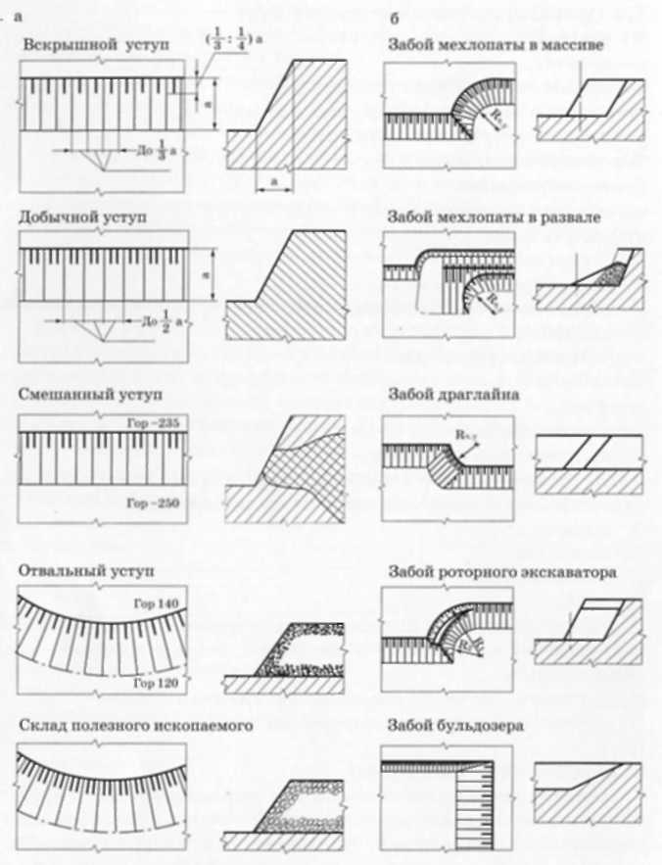
Рисунок 1 Условные обозначения уступов (а) и забоев (б)
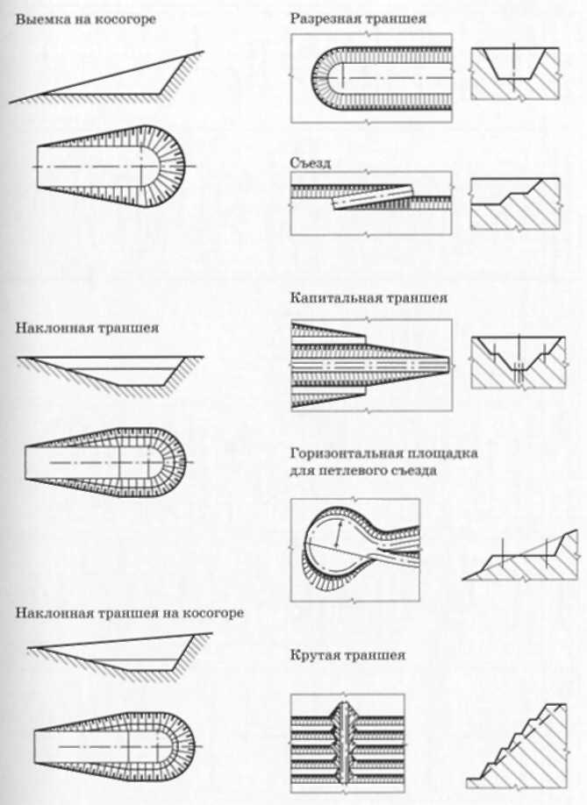
Рисунок 2 Условные обозначения траншей
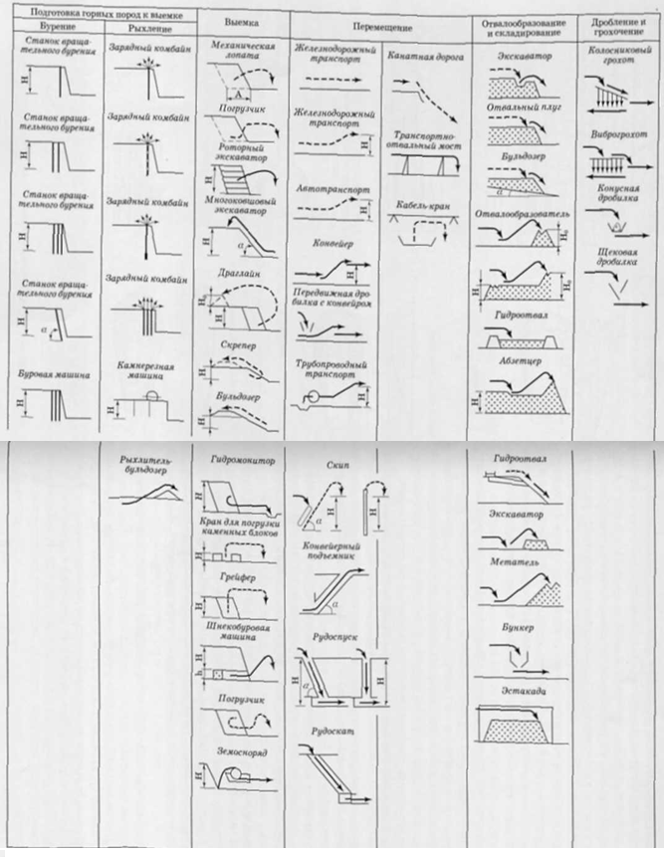
Рисунок 3 Условные обозначения для графического изображения технологических потоков
11. Методы проектирования
Проектирование является сложным творческим процессом, требующим больших разносторонних знаний и опыта, умения аргументировано принимать решения. Это связано с тем, что при каждом решении требуется учитывать очень большое количество факторов, а результаты решений прямо или косвенно влияют на безопасность горных работ, экономическую эффективность и социальные условия трудящихся. В сложных природных условиях проектирование горного предприятия требует «горного искусства».
В процессе проектирования требуется устанавливать параметры и определять значения их величин. В качестве примера можно привести следующие параметры: размеры карьерного поля, объем запасов, объем потерь запасов при эксплуатации месторождения, порядок развития фронта горных работ, календарные объёмы вскрышных и добычных работ, параметры элементов системы разработки, технико-технологические характеристики горнотранспортного оборудования, характеристика технологических потоков и системы вскрытия полезной залежи, объемы отвалов пустых пород, площади границ земельных отводов и др.
Определение каждого параметра строго увязывается практически со всеми остальными. Так, например, выбор выемочно-погрузочного оборудования влияет на высоту отрабатываемых горизонтов, угол откоса рабочего борта карьера, параметры буровзрывных работ, технологию добычных работ и так далее.
«Искусство» проектирования объясняется тем, что в общем случае у проектировщика все исходные данные (геологические, климатические, экономические и т.п.), как указывалось выше, имеют определённую степень достоверности, а реализация принимаемых решений занимает длительный период. В конкретных ситуациях для решения некоторых проблем не существует заранее заготовленного алгоритма и поэтому требуется «искусство» проектировщика принимать самостоятельные субъективные решения.
В целом проектирование горного предприятия заключается в последовательном приближении к оптимальным решениям («приближении к истине») путём серии расчетов, постепенно суживающих диапазоны изменения искомой величины или числа возможных вариантов решений.
В процессе проектирования используются практически все методы, которые применяются для получения достаточно точных и достоверных результатов: статистический, аналитический, графический, графоаналитический, энергетический, математическое или физическое моделирование, технико-экономический анализ и метод вариантов.
Статистический метод заключается в использовании отчётных (статистических) данных или данных наблюдений для выбора значимых параметров. Этот метод используется достаточно широко при проектировании карьера, похожего на эксплуатируемый в аналогичных условиях карьер. Наиболее часто статистический метод используется при установлении значимости параметров систем разработки, вскрытия, параметров, характеризующих производительность оборудования и труд рабочих, некоторые экономические показатели и другие.
Математическая обработка статистических данных проводится в следующем порядке: определяется максимальное число наблюдений, проводится одномерный статистический анализ, который позволяет выбрать наиболее «сильные» факторы и отбросить «слабые». Обработка завершается многомерным анализом, имеющим цель построить математические или экономико-математические модели изучаемого явления или процесса. Статистический метод применяют в комплексе с другими методами решения проектных задач.
Достоинствами статистического метода являются достаточная достоверность исходных данных и конкретность получаемых результатов. Недостатком этого метода является отражение в них прошлых результатов проектных решений и практики работы карьера, что не позволяет в проекте будущих горных работ отразить прогнозируемый прогресс техники, технологии и организации производства.
Аналитический метод при проектировании применяется во всех случаях, когда существуют математические зависимости между параметрами, их определяющих. Аналитический метод основан на изучении существующих зависимостей между исследуемыми параметрами и затратами, принимаемыми в качестве критерия оптимальности. Поэтому функциональные зависимости между исследуемыми параметрами и критерием оптимальности должны быть по возможности более точными при учете всех влияющих факторов.
Ввиду сложности изучаемых явлений при проектировании горных предприятий аналитический метод решения задач применяют: во-первых, когда число действующих и качественно определенных факторов ограничено, а влиянием неучтенных факторов можно пренебречь, доказав их несущественность; во-вторых, когда между искомой величиной и известными параметрами может быть установлена функциональная зависимость, выраженная формулой $y=f\left(x\right),$ причем $f\left(x\right)-$ функция непрерывная. Имея дело со стоимостными параметрами, решение задач чаще всего сводится к определению максимума или минимума функции.
Достоинством метода является простота расчётов, много вариантность решений, особенно при использовании вычислительной техники, и точность получаемых результатов при достоверных исходных данных. К недостатку аналитического метода можно отнести отсутствие возможности включения в аналитические зависимости параметров, которые характеризуют изменяющиеся во времени и пространстве природные условия месторождений полезных ископаемых.
Графический метод используется при проектировании главных параметров карьеров, особенно при анализе месторождения для выбора и обоснования направления развития фронта горных работ в границах горного отвода. В основу метода положен метод горно-геометрического анализа.
Достоинством графического метода являются наглядность и убедительность проектных решений. Недостаток - большая трудоёмкость графических работ, но в настоящее время, необходимость в графическом построении решений на бумаге отпадает с использованием ЭВМ, которые обеспечены прикладными программами для анализа месторождений, что позволяет рассмотреть в короткое время всевозможные варианты развития фронта горных работ, повысить точность и надёжность проектных решений.
Графоаналитический метод при проектировании используется в тех случаях, когда исходные данные для расчётов получаются в результате графических построений на геологических и топографических материалах. Достоинства и недостатки этого метода аккумулируют их составляющие.
Энергетический метод относится к группе аналитических, но выделяется при проектировании горных предприятий специально, потому что разработка месторождений полезных ископаемых является самым энергоёмким процессом производства. В его основе лежит учёт выполняемой работы в производственных процессах горных работ в физических единицах (эргах или джоулях). Расчёт затрат энергии (физической) позволяет выбирать варианты решений с меньшими значениями, а следовательно, наиболее экономически эффективными.
Достоинством метода является возможность учёта природных свойств месторождения, технических параметров используемого оборудования и технологии горных работ, что позволяет количественно оценить варианты решений в конкретных горнотехнических условиях.
Метод математического моделирования используется при анализе месторождений, подсчёте запасов, выборе транспорта и в других разделах проекта, для которых составлены и отлажены математические модели для ЭВМ.
Большим достоинством этого метода является возможность выполнения больших объёмов расчётных работ в короткое время, благодаря быстродействию ЭВМ. Это позволяет рассматривать большое количество вариантов, обеспечивая высокую степень надёжности принимаемых на конкурентной основе решений.
Метод проектирования с применением натурных экспериментов основан на использовании в проекте результатов опытных работ. Натурные эксперименты являются основанием для составления проекта (особенно для условий, где необходимы сведения, которые могут быть получены только путем проведения специальных исследований или изысканий).
Достоинствами метода является наглядность и меньшая, по сравнению с другими методами трудоёмкость.
Метод экономико-математического моделирования основан на математических методах и вычислительной технике, которые позволяют не только сократить трудоемкость вычислений, но и дают качественно новые возможности в постановке и решения задач открытой разработки.
Сравнением возможных вариантов метод позволяет принимать рациональные решения, определяющие эффективность производства. При проектировании этот метод обязательно используется в качестве обоснования решений и для получения результирующих технических и экономических показателей.
Метод вариантов является наиболее распространенным в проектировании. Сущность его заключается в том, что для решения ответственных задач рассматриваются несколько, а иногда все возможные варианты, которые сравниваются между собой по каким-то критериям, но в конечном итоге, по экономическим показателям.
Метод вариантов применяется в комбинации с аналитическим, статистическим и другими методами.
Достоинством метода является его объективность, недостатком - большая трудоёмкость. Однако при использовании компьютерных программ этот недостаток исключается.

Глава II
ЭКОНОМИЧЕСКИЕ ОСНОВЫ ПРОЕКТА
1. Общие положения
Создание горного предприятия, в том числе карьера, требуют больших капитальных вложений, значительного времени для строительства и для освоения производственной мощности. Во время эксплуатации горному предприятию требуются значительные оборотные средства. Эти обстоятельства ставят перед проектированием задачу выбора варианта с меньшими капитальными затратами, сроками строительства и эксплуатационными расходами. Кроме этого, при проектировании карьера необходимо учитывать некоторые особенности, присущие открытой разработке месторождения полезного ископаемого, а именно: влияние ограничивающих условий открытой разработки месторождения, в первую очередь коэффициента вскрыши; увеличение затрат по мере развития фронта горных работ; усложнение горно-геологических условий с глубиной разработки месторождения, что сказывается на эксплуатационные расходы по предприятию. Степень влияния этих факторов при проектировании впервые изложил в своих трудах академик В. В. Ржевский.
Проект конкретного карьера отражает не только технические показатели строительства и эксплуатации, но и главные экономические результаты разработок, которые позволяют оценить и сравнить данное предприятие с другими действующими или проектируемыми карьерами по определенным технико-экономическим показателям.
К таким показателям относятся:.
возможная по горным условиям и экономически целесообразная производственная мощность по полезному ископаемому (млн. т в год или млн. м³ в год); сроки строительства до пуска первой очереди и до достижения полной проектной производительности; общие, эксплуатационные и капитальные удельные затраты (на 1 т или на 1м³ годовой добычи) до пуска в эксплуатацию первой очереди карьера и до освоения его проектной производительности;
капитальные дополнительные затраты (по этапам разработок) на освоение района, не входящие непосредственно в смету строительства карьера (дороги, жилой фонд, электростанции, порты, железнодорожные станции, водоводы и т. п.); полная себестоимость добываемого полезного ископаемого (по главным этапам горных работ) и эксплуатационные затраты на 1 м³ вскрышных работ;
производительность труда (в тоннах полезного ископаемого на трудящегося в месяц) применительно к главным этапам горных работ. Во всех случаях оценки проектных решений в конечном итоге обычно служит допустимая и расчётная себестоимость полезного ископаемого у потребителя, которая определяет величину прибыли.
При сопоставлении отдельных карьеров непременно учитывается, что добываемое на разных карьерах полезное ископаемое одинакового наименования, как правило, имеет различное качество и ценность. Поэтому главные экономические показатели карьера рассчитываются не только по «сырой руде», но и по результату ее переработки в той стадии, когда по качеству и ценности продукция данного карьера становится сопоставимой с продукцией других горных предприятий.
Горные предприятия должны быть рентабельны, т. е. обеспечивать превышение доходов за реализованную продукцию над расходами, связанными с добычей и переработкой сырья. Однако в некоторых случаях, при необходимости добычи дефицитных материалов в не благоприятных природных условиях, затраты на разработку в отдельные периоды существования предприятия могут превышать доходы от реализации продукции. В этом случае государство может установить дотацию для ликвидации разницы между расходами и доходами.
2. Допустимая величина себестоимости полезного ископаемого
В качестве показателя допустимой себестоимости в проектах часто принимается себестоимость добычи данного полезного ископаемого подземным способом, его отпускная цена или допустимая его себестоимость в данном экономическом районе.
При определении допустимой величины себестоимости на полезное ископаемое $C_{Д}$, руб. /м³ (т) возможны следующие принципиальные случаи:
I. На месторождении добывается один вид полезного ископаемого определенного качества, которое имеет цену $Ц_{и}$. Допустимая себестоимость для таких предприятий обеспечивается при условии получения минимальной прибыли $П_{min}$.
$C_{Д}=Ц_{и}-П_{min},$ руб. /м³ (т).
Вместо отпускной цены $Ц_{и}$, в проектных расчетах могут фигурировать другие показатели предельной стоимости продукции. Если при создании нового угольного карьера ещё отсутствуют потребители, принимающие на месте уголь по отпускной цене, должны быть соблюдены следующие условия: себестоимость угля не должна превышать стоимость привозного топлива, или электроэнергия, получаемая при сжигании угля, должна быть конкурентоспособна с электроэнергией, получаемой за счет сжигания природного газа или нефти, либо энергии, получаемой из другого района.
II. На месторождении по горным условиям добывается совместно несколько видов или сортов полезных ископаемых, каждый из которых имеет свою цену или предельно допустимую стоимость по другим условиям.
При объемах фактической добычи каждого вида или сорта полезного ископаемого $q_{1},q_{2}…$, м³ (т) и соответствующих отпускных ценах или допустимой стоимости этих сортов $Ц_{1},Ц_{2}…$руб. /м³ (т) средняя допустимая себестоимость добываемого полезного ископаемого в данном карьере составляет
$C_{Д}=\frac{q_{1}∙Ц_{1}+q_{2}∙Ц_{2}+...}{q_{1}+q_{2}},$руб. /м³ (т).
Аналогично, если на карьере наряду с добычей основного полезного ископаемого $q_{И}$ в составе разрабатываемых вскрышных пород имеется «попутное» полезное ископаемое $q_{П},$которое может быть реализовано по цене $Ц_{П}$, то такая реализация повышает экономическую эффективность открытых горных работ и допустимая величина себестоимости основного полезного ископаемого повышается:
$C_{Д}=\frac{q_{1}∙Ц_{1}+q_{2}∙Ц_{2}+...}{q_{И}},$руб. /м³ (т).
К таким попутным полезным ископаемым часто относится щебень из крепких вскрышных пород, мел, глина, песок и т. п.
III. На месторождении добывается полезное ископаемое, не соответствующее действующим стандартам на сырье, и для получения кондиционной продукции $q_{К}$ (на которую есть отпускная цена $Ц_{И}$ требуется специальная выборка из добытого полезного ископаемого и складирование некондиционного полезного ископаемого (в количестве $Ц_{И}$ ) в постоянных или временных отвалах.
В этом случае
$C_{Д}=\frac{q_{К}∙Ц_{И}}{q_{К}+q_{И}},$руб. /м³ (т).
При таком расчете затраты на добычу некондиционного полезного ископаемого к затратам на вскрышные работы не относятся.
IV. На месторождении добывается полезное ископаемое, не соответствующее стандартам по качеству, и для его реализации обязательна первичная переработка сырья на карьере (для доведения до кондиций) с дополнительными затратами на переработку $З_{П}$, руб. /м³ (т).
При этом
$C_{Д}=Ц_{и}-З_{П}$, руб. /м³ (т).
V. На месторождении добывается сырье (руды черных и цветных металлов, химическое сырье и т. п.), реализуемое перерабатывающими предприятиями на месте. При этом карьер входит на правах цеха в комбинат, и его экономика подчинена экономике комбината; отпускные цены на сырье обычно не устанавливаются, а экономичность горного производства оценивается по показателям конечного продукта (металл, концентрат и т. п.). В этом случае допустимая себестоимость полезного ископаемого является допустимой величиной составляющей себестоимости конечного продукта.
На разных карьерах и подземных рудниках качество руды обычно существенно различается, и часто полученный из руд концентрат (даже металл) также отличается по качеству и ценности. В таких случаях при сравнении предприятий экономические показатели относят к единице (тонне) готовой продукции с учетом ее ценности. Для решения собственно горных задач допустимая себестоимость полезного ископаемого по карьеру (руднику) устанавливается исходя из допустимой себестоимости конечного продукта за вычетом затрат на дробление, обогащение, металлургический или химический передел и на содержание общекомбинатского хозяйства. Расчеты ведут индивидуально для каждого карьера или рудника и связанных процессов обогащения и передела до того момента, когда промежуточный продукт может включаться в общекомбинатский процесс и общую экономику.
Установленная величина допустимой себестоимости добычи полезного ископаемого необходима, прежде всего, для определения целесообразности разработки данного месторождения. При положительной оценке принимается наиболее выгодный способ разработки месторождения: открытый, подземный или комбинированный.
Для большинства месторождений строительных материалов вопрос о подземной разработке не рассматривается. На многих угольных и некоторых рудных месторождениях с горизонтальным или пологим залеганием при значительной мощности залежей и сравнительно малых коэффициентах вскрыши, а также на месторождениях хотя и небольших по размерам, но расположенных вблизи от поверхности, вопрос о целесообразности их подземной разработки также не возникает.
Большинство же наклонных и крутопадающих залежей, распространяющихся достаточно глубоко в недрах, могут разрабатываться открытым, подземным либо комбинированным способом.
Решение данной экономической задачи приводится в специальном разделе.
3. Определение капитальных затрат
Размер капитальных затрат на строительство карьера определяется природными, экономическими и географическими факторами.
В наибольшей степени на абсолютную величину капитальных затрат влияют объемы горно-капитальных работ по вскрытию залежи. Для их уменьшения разрезные траншеи располагают обычно вблизи выходов залежи под наносы. Объём горно-капитальных работ зависит от условий залегания полезного ископаемого, топографии поверхности, глубины заложения вскрывающих траншей и длины фронта, необходимого для расстановки оборудования при сдаче карьера в эксплуатацию (рис. 4).
Часть объема горно-капитальных работ, необходима для создания фронта добычных работ и вскрытых (на 4 - 12 месяцев) запасов полезного ископаемого к моменту сдачи карьера в эксплуатацию и зависит от принятой производственной мощности предприятия. Большая часть капитальных вложений в строительство карьера входит в состав расходов сводного сметно-финансового расчета. К ним относятся затраты на проведение капитальных внешних и внутренних траншей, выемку в необходимых объемах покрывающих и вмещающих залежь пород, попутную добычу полезного ископаемого. Кроме этого учитываются затраты на осушение и дренаж месторождения, приобретение основного горного и транспортного оборудования, строительство железных и автомобильных дорог для транспорта вскрышных пород и полезного ископаемого в пределах карьера, строительство отвалов и складов, оборудование контактной сети и т. п.
Затраты на поверхностные здания и сооружения (административно-бытовой комбинат, склады ВВ и ВМ, передвижные мастерские и т. п.) относятся к затратам по строительным объектам. Аналогично затраты на железнодорожные депо, гаражи и другие объекты карьерного транспорта относятся к затратам по объектам транспортного хозяйства и связи.
Если карьер является составной частью горного или горно-обогатительного комбината, то в каждую главу его расходов входит доля общекомбинатских затрат. Распределение их между карьером, дробильно-сортировочной и обогатительной фабриками происходит пропорционально суммам затрат на объекты и распределению персонала общих цехов.
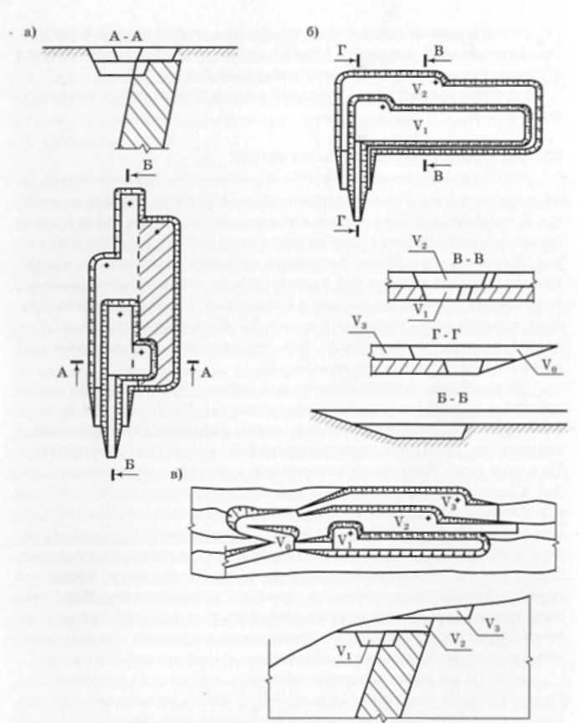
Рисунок 4 Схемы к расчёту объёмов горно-капитальных работ: а) при разработке крутопадающего пластообразного месторождения с горизонтальной поверхностью;
б) при разработке горизонтального пластообразного месторождения (Vо - объём капитальной траншеи. V₁, - объём разрезной траншеи по полезному ископаемому. V₃ - объём траншеи по вскрыше ).
в) при разработке крутопадающего месторождения с косогорным рельефом поверхности (V₁ V₂ V₃ - объёмы разрезных траншей и полутраншей для вскрытия полезного ископаемого. Vо объём капитальной траншеи для обеспечения транспортного доступа к рабочим горизонтам.
Обычно в комбинатах такие «дополнительные» общие затраты составляют от 40 до 70 % от непосредственных затрат на карьер. Увеличение объемов горно-капитальных работ и сложности перерабатывающего комплекса обычно ведет к снижению доли дополнительных общих затрат.
Поскольку ввод карьера в эксплуатацию может быть произведен при неполном освоении его производственной мощности (25 - 60 %), то расчет капитальных затрат производится на момент сдачи карьера в эксплуатацию и на момент полного освоения его проектной мощности. Объемы горно-строительных (по вскрыше) работ после ввода карьера в эксплуатацию, связанные с наращиванием производительности (при условии, что затраты на них относятся на себестоимость добываемой продукции в рамках рентабельности предприятия), могут не включаться в объемы горно-капитальных работ.
Действительно произведенные капитальные вложения (за исключением затрат на подготовку кадров и возврата средств за счет разбираемых временных зданий и сооружений и строительного оборудования) закрепляются за карьером в качестве его основных фондов на расчетный год и подлежат амортизации.
Для сравнительной экономической оценки предприятий или вариантов проекта капитальные вложения $К$делят на годовую проектную мощность карьера по полезному ископаемому $П_{И}$ устанавливая удельные капиталовложения
$К_{У}=К/{П_{И}}$ (руб. /т).
Производительность карьера зависит от объёма запасов полезного ископаемого. Чем больше запасы в контуре карьера, тем больше может быть производительность карьера.
Учитывая различное качество добываемого сырья, принято определять капитальные удельные вложения из расчета на 1 т продукции после обогащения или первичной переработки, т. е. на тонну концентрата или металла.
Капитальные удельные затраты существенно ниже при строительстве карьера в простых горно-геологических условиях и использовании высокопроизводительного оборудования серийного изготовления. Они обычно выше при железнодорожном транспорте и ниже при автомобильном. Применение мощного оборудования, изготовляемого по специальному заказу (например, транспортно-отвальных мостов и т. п.), увеличивает показатели удельных затрат.
§4. Определение эксплуатационных расходов
Полная себестоимость добычи полезного ископаемого слагается из затрат на собственно добычные и вскрышные работы, которые дополняются общекарьерными и общекомбинатскими расходами.

Таблица 1 Сводная форма годовых эксплуатационных затрат, тыс. руб.
Наименование цехов и процессов работ (статей расходов) | Элементы расходов
 | Зарплата основная и дополнительная | Начисления на зарплату | Материалы | Электро -энергия | Тепловая энергия | Вода | Амортизация | Прочие расходы | Итого | Примечание
1 | 2 | 3 | 4 | 5 | 6 | 7 | 8 | 9 | 10 | 11
A. Карьер
I. Вскрышные работы Буровзрывные работы Выемочно-погрузочные работы
Отвальное хозяйство
Итого по разделу I
II. Добыча полезного ископаемого
Горно-капитальные работы
Буровые работы
Выемочно-погрузочные работы
Работы, цехи и службы карьера, общие для вскрышных и добычных работ, по которым затраты полностью включаются в себестоимость добычи
Итого по разделу II
III. Транспорт полезного ископаемого и вскрыши
Собственно транспорт (включая путевое хозяйство)
Электровозо-вагонное дело или автогараж
Итого по разделу III
IV. Другие работы, цехи и службы карьера общие для вскрышных и добычных работ, по которым затраты распределяются между вскрышными и добычными работами
Итого по разделу IV
Б. Фабрика
Собственно фабрика Хвостовое хозяйство Погрузочные бункера и склад готовой продукции
Итого по фабрике
В. Цехи и службы, общие для карьера и фабрики (общерудничные)
Итого по А+Б+В
Подъездная жел. -дор. ветка.
Всего по предприятию

В зависимости от условий разработки себестоимость может изменяться в весьма широких пределах. Ее определение осуществляется двумя способами.
Первый заключается в сборе и статистической обработке данных практики в аналогичных условиях. При этом учитывают, что себестоимость зависит не только от горно-геологических условий, но и от способа вскрытия, системы разработки, комплексной механизации и других факторов. Стоимостные показатели изменяются со временем, и их следует усреднять за ряд лет с целью учета случайных изменений и тенденций.
Второй способ заключается в составлении калькуляций на основе предварительных (эскизных) проектов производства горных работ; иногда в одном проекте используют оба способа определения себестоимости.
Калькуляции составляют на конкретный (один или несколько) расчетный год и относят к 1 м³ или 1 т добычи, вскрыши и некондиционных полезных ископаемых. Расходы рассчитывают по первичным элементам затрат: заработной плате (основной и дополнительной), начислениям на заработную плату, материалам, электроэнергии, тепловой энергии и воде, амортизации основных фондов и другим неучтенным расходам. В зависимости от структуры будущего предприятия эти расходы суммируют и группируют по цехам: «вскрышной участок», «добычной участок», «транспорт породы», «транспорт руды», «буровзрывной цех», «общекарьерные цехи» и т. п. Затем расходы разделяют на две категории - «расходы на вскрышные работы» и расходы на добычные работы» и по известным объемам вскрышных и добычных работ устанавливают два основных эксплуатационных показателя: затраты на 1 м³ (т) вскрышных работ С_{В} и затраты на собственно добычу 1 т (м³) полезного ископаемого С_{д}.
Группирование годовых эксплуатационных расходов по цехам, принятое институтом Гипроруда, показано в табл.1.
Общекарьерные расходы на текущие ремонты и содержание основных средств, содержание администрации и служб карьера, доставку и подготовку ВВ и ВМ, амортизацию горно-капитальных работ, слаботочное хозяйство, охрану труда, лаборатории и т. п. обычно относят только на добычные работы без выделения их доли в эксплуатационные расходы на вскрышные работы.
Часть общекомбинатских эксплуатационных расходов, приходящаяся на долю карьера, при калькулировании себестоимости раскладывается на добычные и вскрышные работы. Так же поступают с расходами на общий и хозяйственный карьерный транспорт, центральные и передвижные ремонтные мастерские, энергию, воду, пневматическое хозяйство и т. п. Эксплуатационные расходы подсчитывают по действующим ставкам заработной платы, оптовым ценам на материалы, тарифам на электроэнергию и транспорт (для данного района) и дифференцированным нормам амортизации и платы за оборотные фонды.
При определении полной себестоимости добычи полезного ископаемого (для периода X) учитывают установленный для каждого периода плановый коэффициент вскрыши $К_{П}$, (коэффициент погашения вскрыши):
$С_{И}^{Х}=С_{Д}^{Х}∙С_{В}^{Х}$, (руб. /т).
Так как плановый коэффициент вскрыши меняется по периодам (этапам) разработки и для каждого этапа характерны свои показатели $С_{Д}^{Х}$и $С_{В}^{Х}$, то полная себестоимость полезного ископаемого определяется не только на расчетный год (обычно год освоения проектной мощности), но и на другие характерные периоды разработок, но уже аналитически по упрощенной методике.
§5. Зависимость стоимостных показателей от технологии и механизации работ
Экономические результаты разработки месторождения взаимно связаны решениями по системе разработки, ее элементам, вскрытию рабочих горизонтов, комплексной механизации, организации производства и компоновке генерального плана карьера. На них также влияют и главные параметры карьеров - глубина, размеры в плане, производительность по полезному ископаемому и вскрыше и т. п. Главные параметры карьера, в свою очередь, существенно влияют на технические решения.
Указанные взаимосвязи сложны, что предопределяет неизбежность последовательного приближения к приемлемым экономическим показателям разработки месторождения решениями, принимаемыми по технологии и механизации горных работ, главным параметрам карьера и др.
Наиболее благоприятные экономические показатели и, вместе с тем, наибольшие возможности использования разнообразной технологии и средств механизации имеют место при разработке достаточно мощных горизонтальных залежей, покрытых наносами небольшой мощности. Увеличение мощности вскрыши или уменьшение мощности залежи усложняет технологию и ведет к удорожанию разработки месторождения. Примерные показатели затрат на разработку для различных технологических схем приведены в табл. 2
На одном карьерном поле последовательно в различные периоды существования карьера, а иногда одновременно, можно использовать различные технологические схемы и комплексную механизацию

Таблица 2 Затраты на вскрышные и добычные работы в зависимости от технологии и механизации работ (условные показатели для учебных расчетов)
Условия и технология разработки | Затраты на вскрышные и добычные работы,  у.е./м³, при породах
 | мягких |  | средней крепости |  | крепких
 | Карьеры малой мощности | Карьеры средние и мощные | Карьеры малой мощности | Карьеры средние и мощные | Карьеры малой мощности | Карьеры средние и мощные
Непосредственная экскаваторная перевалка в благоприятных условиях | 0,2 - 0,4 | 0,1 - 0,2 | 0,2 - 0,4 | 0,2 - 0,3 | 0,3 - 0,5 | 0,25 - 0,35
Кратная перевалка драглайнами на отвалах | 0,1 - 0,16 | 0,1 - 0,15 | 0,14 - 0,2 | 0,12 - 0,16 | - | -
Перемещение пород отвалообразователями | 0,06 - 0,01 | 0,5 - 0,09 | - | - | - | -
Перевозка породы ж/д транспортом | 0,8 - 0,9 | 0,3 - 0,5 | 0,7 - 1,0 | 0,35 - 0,6 | 1 - 1,2 | 0,7 - 1,0
Перевозка породы автотранспортом | 0,6 - 0,8 | 0,5 - 0,8 | 0,8 - 1,0 | 0,6 - 0,9 | 1,0 - 1,4 | 0,8 - 1,2
Проходческие работы с перевозкой породы | 1,0 - 1,4 | 0,6 - 0,9 | 1,2 - 1,5 | 0,7 - 1,0 | 1,5 - 1,8 | 0,9 - 1,5
Добыча угля при валовой выемке | 0,8 - 1,5 | 0,6 - 1,0 | 0,9 - 1,6 | 0,8 - 1,2 | - | -
Добыча угля при раздельной выемке | 1,0 - 2,0 | 0,7 - 1,2 | 1,0 - 1,6 | 0,9 - 1,5 | - | -
Добыча руды при валовой выемке | 1,0 - 1,6 | 0,8 - 1,2 | 1,1 - 1,8 | 1,0 - 1,4 | 1,4 - 1,8 | 1,2 - 1,6
Добыча руды при раздельной выемке | 1,2 - 1,8 | 0,9 - 1,5 | 1,2 - 1,8 | 1,0 - 1,6 | 1,6 - 2,2 | 1,4 - 1,8
Примечание: Нижние пределы относятся к благоприятным условиям производства работ по процессам выемки, транспорта, топографическим, инженерно - геологическим условиям и др.; верхние пределы относятся к сложным условиям.
Для установления в каждом конкретном случае наиболее рациональных решений намечают возможные и целесообразные в данных условиях варианты комплексной механизации и технологические схемы, которые рассчитываются по капитальным затратам и по эксплуатационным расходам.
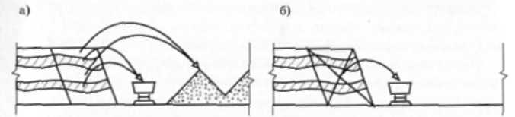
Рисунок 5 Селективная (а) и валовая (б) разработка сложного забоя
Универсальный метод калькуляции затрат на вскрышные и добычные работы из-за его трудоемкости обычно используется только для одного или двух основных рассматриваемых вариантов. Для расчетов других вариантов технологии и механизации экономические показатели могут устанавливаться аналитическим методом.
Сущность аналитического метода расчета показателей $С_{Д}$, и $С_{И}$, заключается в том, что рассматриваемые варианты технологии и механизации расчленяются на составные элементы (отдельные процессы, машины и механизмы) и на основе заранее установленных затрат на содержание машин и механизмов (стоимость машино-смены) или на вспомогательный процесс суммированием находят ожидаемые затраты на вскрышные и добычные работы в данных условиях.
Одни и те же машины в различных природных и организационных условиях имеют разную сменную и суточную производительность (рис. 5), поэтому и затраты на 1 м³ горной массы по данному процессу будут различными. В приближенных проектных расчетах вариантов это положение учитывают тем, что расчеты относят не к 1 м³ горной массы, а к 1 т. Сменную производительность однотипных машин при одинаковых организационных условиях, выраженную в тоннах, можно считать приблизительно равной. Например, механическая лопата с ковшом емкостью 4 м³ при хорошей организации работ практически достигает годовой производительности:
- 1500 тыс. м³ - в мягких породах с объемным весом 1,6 - 1,7 т/м³ (2,4 - 2,6 млн. т/год);
- 1100 тыс. м³ - в полускальных породах с объемным весом 1,9-2,1 т/м³ (2,2 - 2,5 млн. т/год);
- 600 - 750 тыс. м³ - в крепких скальных породах с объемным весом 3,6 - 4,0 т/м³ (2,3 - 2,6 млн. т/год).
Производительность средств карьерного транспорта определяется их грузоподъемностью, выраженной в тоннах, что облегчает расчет затрат на транспорт, отнесенных к 1 т горной массы
Затраты на содержание экскаваторного парка и транспорта являются ведущими; обычно они составляют не менее 60 - 80% от общих эксплуатационных затрат по всем процессам.
Производительность буровых станков и затраты на бурение выразить непосредственно в м³ или тоннах, без учета свойств пород, практически нельзя. Производительность станков и затраты на бурение и взрывные работы должны рассчитываться с учетом свойств горных пород.
§6. Зависимость стоимостных показателей от организации работ
Самые низкие затраты в производственных процессах достигаются при организации работ, обеспечивающей высшую производительность оборудования. Она зависит от продолжительности рабочего времени основного оборудования в течение суток, недели и года, организации его обслуживания, квалификации рабочих и обеспечения соответствия качества горной массы рабочим параметрам горного и транспортного оборудования.
В аналитических зависимостях производительности оборудования эти факторы учитываются коэффициентами использования во времени, продолжительностью смены, количеством рабочих дней в году, продолжительностью рабочего цикла, коэффициентом экскавации, временем обмена транспортных сосудов в забое и т. д.
Для каждого варианта технологии горных работ и комплексной механизации производственных процессов при проектировании устанавливают расходы на эксплуатацию каждого вида оборудования и все процессы применительно к конкретным условиям. Для сравнительной оценки вариантов механизации и технологии суммированием расходов по процессам устанавливают общие затраты на вскрышные и добычные работы, отнесенные к 1 т вскрыши или полезного ископаемого;
$С_{В}=З_{б}^{и}+З_{в}^{и}+З_{э}^{и}{+З}_{с}^{и}+З_{о}^{и}+З_{в.п}^{и}$, (руб./т);
$С_{В}=З_{б}^{и}+З_{в}^{и}+З_{э}^{и}{+З}_{тс}^{и}+З_{с}^{и}+З_{в.п}^{и}$, (руб./т).
где$З_{б}^{и},З_{в}^{и},З_{э}^{и}{,З}_{тс}^{и},З_{с}^{и},З_{в.п}^{и}$- затраты соответственно на бурение, взрывание, выемочно-погрузочные работы, транспорт, отвалообразование, складирование (перегрузку) и вспомогательные процессы, (руб. /т).
Составные элементы общих затрат должны приниматься с учетом максимально возможного в конкретных условиях использования оборудования и его производительности для каждого варианта технологии и комплекта оборудования. Степень использования оборудования, входящего в комплексную механизацию, может устанавливаться примерным расчетом в соответствии с техническими возможностями машин, современной организацией и объемом работ.
§7. Изменение стоимостных показателей по мере развития горных работ
После сдачи карьера в эксплуатацию его размеры в плане и глубина по мере развития горных работ увеличиваются (иногда сокращаются), что изменяет условия производства работ и степень использования оборудования.
При расширении контуров и увеличении глубины карьера в разработку включаются в различном соотношении породы с резко отличающимися свойствами, что вызывает увеличение расходов на буровые, взрывные и выемочно-погрузочные работы. Изменяется комплексная механизация - в нее вводятся дополнительные машины и механизмы; изменяются условия использования оборудования, элементы системы разработки, способ транспортного обслуживания, организация работ. С увеличением глубины разработок увеличивается грузоподъемность транспортных средств и весовая норма поездов, удельно возрастают объемы работ и расходы на подготовку новых горизонтов, изменяется доля общекарьерных расходов.
Наиболее значимая доля величины $С_{В}$ и $С_{Д}$, относящаяся к перемещению карьерных грузов, с ростом размеров карьера в плане и по глубине изменяется в наибольшей мере из-за увеличения расстояний внутрикарьерного пробега транспортных средств (рис. 6) (глубины капитальных траншей, длины соединительных путей и общей протяженности фронта работ). Приблизительно на такую же величину увеличивается пробег грузов на поверхности за счет развития отвалов.
Если на момент сдачи карьера в эксплуатацию длина пробега поездов составляла L, а затраты на перевозку груза $З_{0}$, (руб. /т), то с увеличением пробега на ΔL затраты возрастают не пропорционально. Часть затрат $3_{0}^{’}$, не зависит от пробега поездов и сохраняется неизменной. Остальные затраты $3_{0}^{’’}$ растут пропорционально пробегу поездов. При этом
$З_{т}=3_{0}^{’}+3_{0}^{’’}∙\left(1+\frac{ΔL}{L}\right)$, (руб./т).
Для железнодорожных перевозок в начальный период эксплуатации в большинстве случаев переменная величина затрат составляет около 35% от общих затрат на транспорт. Затраты на транспорт $З_{т}$ по мере роста расстояния перемещения.
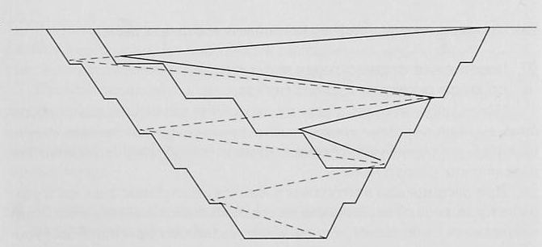
Рисунок 6 Увеличение длины транспортных коммуникаций при увеличении глубины карьера.
$З_{тж}=З_{ож}∙\left(1+0,35\frac{ΔL}{L}\right)$, (руб./т).
Для автомобильного транспорта в начале эксплуатации переменная величина затрат составляет при расстоянии транспортирования 0,8-1,0 км около 0,4 - 0,5 от общих затрат. Поэтому
$З_{тз}=З_{оа}∙\left(1+0,45\frac{ΔL}{L}\right)$, (руб./т).
Для конвейерного транспорта можно полагать удорожание перевозок с развитием работ прямо пропорциональным удлинению конвейерных линий.
Такого рода расчетах увеличение расстояния перемещения грузов определяется по планам развития горных работ. Аналогичным образом могут быть установлены аналитические зависимости роста других видов затрат, например, по водоотливу и т. д.
§8. Изменение стоимостных показателей во времени
Совершенствование производственных процессов, технологии и организации работ ведет к тому, что оборудование с течением времени способно выполнить больший объем работ против принятого на момент пуска карьера в эксплуатацию. Анализ фактической производительности экскаваторов и транспортных средств на угольных и рудных карьерах показывает, что среднегодовой прирост производительности экскаватора составляет 7 - 10 %, а прирост производительности локомотивосостава (в тонно-километрах) - 10 -15 % в год.
Действительная производительность экскаватора за Т лет работы от начала эксплуатации может быть приближенно установлена по формулам
$П_{эг}^{т}=П_{эг}^{о}+\left(1+0,01Р_{Э}Т\right)$, (т/год)
или
$П_{эг}^{т}=П_{эг}^{о}∙{\left(1+0,01Р_{Э}\right)}^{т}$, (т/год)
где $П_{эг}^{о}$ - нормативная производительность экскаватора за расчетный год, (т/год);
$Р_{Э}$ - усредненный рост производительности экскаватора за год, %.
Если процент роста производительности $Р_{Э}$ установлен точно (одинаковая величина ежегодно), то в расчетах правильнее использовать степенную функцию; если же $Р_{Э}$ является усредненной величиной за ряд лет, следует пользоваться предыдущей формулой.
По аналогичным формулам можно установить фактическую производительность локомотивосостава ($Р_{л}$ = 10 - 15 %) и буровых станков ($Р_{б}$ = 8 - 10%).
При прочих равных условиях (неизмененные составы бригад, тарифные ставки и т. п.) затраты на производство горных работ, отнесенные к 1 т горной массы в искомый Т-й год, составляют
$З_{т}=З_{т}\frac{1}{1+0,01Р_{з}Т}$, руб./м³ (т)
где $Р_{з}$- усредненный за ряд лет процент снижения затрат (обычно 4 - 5 % в год).
Таким образом, учет действия фактора времени на рост производительности оборудования и снижение затрат практически компенсирует увеличение расходов за счет усложнения условий и роста расстояния перемещения грузов при развитии карьера в плане и в глубину (рис. 7).
§9. Подсчет затрат по периодам разработки.
Значения текущих коэффициентов вскрыши обычно изменяются по климатическим условиям в течение года, а также по годам существования карьера. Неравномерность текущих коэффициентов, вскрыши в течение года практически не сказывается на величине-себестоимости добытого полезного ископаемого, если погашение затрат на вскрышные работы производится по среднегодовым показателям. Сложнее обстоит вопрос с изменением текущих коэффициентов вскрыши за длительное время. На отдельных этапах разработки общая себестоимость будет ниже или выше средней, меняясь вслед за изменением текущего коэффициента вскрыши, что специфично именно для открытых горных работ. Поэтому вопрос об эффективности открытой разработки месторождений может рассматриваться только за длительный период времени, в принципе за весь срок существования карьера.

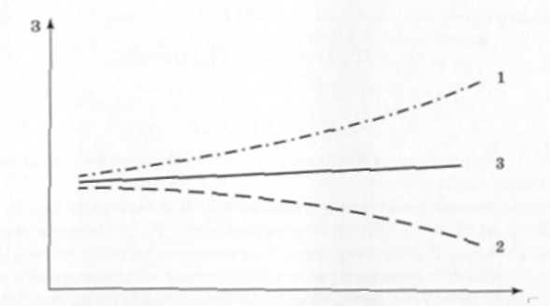
Рисунок 7 График изменения затрат:
1 - с глубиной разработки;
2 - в результате совершенствования техники и технологии разработки:
3 - суммарная кривая
Распределение объемов вскрышных работ по годам эксплуатации может быть различным. Карьер может быть высокорентабельным в начальный, средний или конечный периоды эксплуатации. Выбор направления развития горных работ в карьерном поле и, следовательно, календаря вскрышных и добычных работ на весь период его существования является задачей первостепенной экономической важности. В большинстве случаев производственная мощность карьера и основные технико-экономические результаты разработки определяются производительностью по полезному ископаемому и годовыми объемами вскрышных работ.
Принятый вариант развития горных работ в пределах карьерного поля определяет сроки, капитальные затраты на строительство карьеров и объёмы вскрытых запасов полезных ископаемых.
Направление развития горных работ, способ вскрытия и система разработки вместе с принятыми основными технологическими решениями определяют календарные графики ведения вскрышных работ. В графике в период амортизационного срока принятого для разработки основного горного и транспортного оборудования годовые объёмы должны быть одинаковы. Для этого необходимые объемы вскрышных работ в эти периоды усредняют. Методы усреднения объёмов вскрышных работ по этапам в календарном графике вскрышных и добычных работ изложены в специальных разделах учебника.

§10. Экономические основы планового коэффициента вскрыши
Экономически эффективный режим горных работ карьера должен соответствовать основным требованиям планомерного развития. Распределение объемов вскрышных работ должно быть подчинено режиму экономии средств и рациональному использованию техники и труда. Критерием для суждения о степени неравномерности объемов вскрышных работ служит показатель среднего коэффициента вскрыши за период эксплуатации карьера.
Экономическая сущность вопроса иллюстрируется следующим упрощенным примером (рис. 8). При установленной добыче (2 млн. м³ в год) предприятие за срок своего существования может работать как со средними объемами вскрышных работ (линия 1), так и с неравномерными объемами работ по годам (линия 2-2). В первом случае, кроме обязательного для обоих вариантов объема вскрыши, необходимо выполнить дополнительный объем вскрышных работ. Для этого требуется дополнительно ввести 2 - 3 экскаватора в комплекте с другим оборудованием и использовать их до конца эксплуатации карьера. За счет этого мероприятия в период с двенадцатого по двадцатый год объемы вскрышных работ могут быть снижены в сравнении со вторым вариантом.
При втором варианте объемы вскрышных работ в первый период эксплуатации меньше, но с двенадцатого года потребуется ввести дополнительно 4 - 6 экскаваторов с комплектом другого оборудования.
Задача заключается в выборе экономически эффективного варианта с учетом капитальных затрат на оборудование, переходящих затрат на вскрышные работы, производимые этим оборудованием, фактора времени и оценки эффективности капитальных затрат. В данном примере капитальные дополнительные затраты на оборудование при первом варианте уменьшают текущие затраты только через 10 - 12 лет, а в первый период текущие затраты увеличиваются.

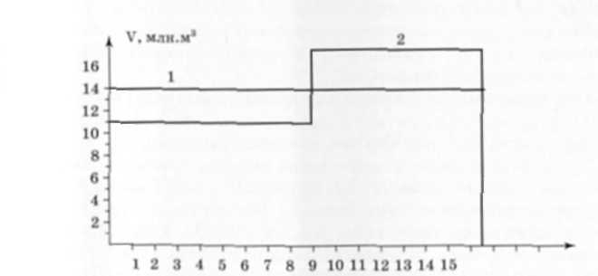
Рисунок 8 Варианты равномерного (1) и неравномерного (2) распределения вскрышных работ
Неравномерное распределение вскрышных работ можно частично выровнять за счет планомерного и значительного увеличения объема вскрышных работ (против необходимого объема) в первые годы или отнесения части вскрышных работ к последующим годам посредством консервации работ на уступах. Однако для опережения вскрышных работ необходимо ввести в эксплуатацию дополнительное оборудование, штаты рабочих и произвести определенные капитальные затраты.
Выравнивание графика вскрышных работ способствует устойчивой экономической деятельности предприятия. Оно избавляет от необходимости в отдельные периоды работ резко увеличивать количество оборудования и штат трудящихся, которые в последующее время используются не полностью.
Календарь горных работ выбирается на основе экономических расчетов с учетом конкретных технических возможностей предприятия. Однако можно считать, что при длительном сроке существования карьера (20 и более лет) равномерный режим вскрышных работ экономически менее благоприятен, чем неравномерный, по следующим причинам:
- Неравномерный режим вскрышных работ больше соответствует условиям расширения производства, так как позволяет использовать материальные ценности и живой труд более оперативно и не ведет к их омертвлению,
- При ежегодном повышении производительности труда и оборудования выполнение дополнительного объема вскрышных работ не в начальный период, а в последующие годы позволит сэкономить материальные ценности и живой труд.
- Увеличение объемов вскрыши в первый период ведет к удлинению сроков освоения проектной мощности и фактическому удорожанию работ, особенно в новых, мало освоенных районах.
При коротком сроке существования карьера, соответствующем сроку амортизации основного оборудования и сооружений (8 - 12 лет), следует стремиться к равномерному режиму горных работ.
При длительном сроке эксплуатации карьера, когда основное оборудование и часть сооружений амортизируются в два и более цикла, принимают неравномерный режим в виде ступенчатого графика. При этом к концу существования карьера объемы вскрышных работ не должны быть выше средней величины с целью полной амортизации оборудования и сооружений. В начальные периоды они также не должны быть больше средней величины, что соответствует условиям расширенного воспроизводства.
Продолжительность одного этапа (ступени) должна соответствовать сроку амортизации основного оборудования или быть несколько меньше его, что способствует устойчивой работе предприятия. Продолжительность «пикового» объема работ не может быть также меньше амортизационного срока. Достигается такое уравновешивание тем, что перепад в объемах работ принимается равным или кратным годовой производительности экскаватора принятой модели, либо, если установлено особо мощное оборудование, регулированием числа смен его работы и количеством рабочих дней в году.
При этом устанавливается для каждого периода плановый коэффициент вскрыши, учитываемый в расчете полной себестоимости добываемого полезного ископаемого.
§11. Расчет граничных коэффициентов вскрыши в простых природных условиях
Принципиальный выбор границ открытых разработок производится на основе анализа затрат на добычу полезного ископаемого открытым способом на различных глубинах и различных участках карьерного поля в плане и сопоставления их с допустимой, величиной себестоимости данного вида полезного ископаемого. Учитывают также потребность в данном полезном ископаемом и рентабельность предприятия. Если месторождение или его часть может разрабатываться подземным и открытым способами, обязательно их сопоставление по результативным экономическим показателям и по организационно-техническим условиям.
Критерием для решения вопроса об эффективности отработки месторождения открытым способом и определения границ карьерного поля является граничный коэффициент вскрыши $К_{гр}$
$К_{гр}=\frac{С_{Д}+С_{П}}{С_{В}}$, м³/м³ (т).
где $С_{Д}$ - допустимая себестоимость добычи полезного ископаемого на данном месторождении, (руб. /м³ (т)). В качестве допустимой себестоимости может быть принята себестоимость или оптовая цена 1 м³ полезного ископаемого равного качества, добываемого подземным способом или альтернативного сырья, например, газа, мазута вместо угля, пластмассы вместо железа и т. п. Значения $С_{Д}$, $С_{П}$, определяют путем многофакторной статистической обработки практических данных, взятых в одно и то же время по тем шахтам и карьерам, горнотехнические условия которые аналогичны условиям проектируемого карьера.

Таблица 3 Коэффициенты вскрыши в проектах угольных карьеров
Технология разработки | Коэффициент вскрыши, м³/т
 | средний | граничный
Перевалка вскрыши в выработанное пространство драглайном.  Кратная перевалка вскрыши в выработанное пространство драглайнами.  Перемещение вскрыши отвалообразователем и транспортно-отвальным мостом.  Перевозка вскрыши в выработанное пространство.  Перевозка вскрыши на внешние отвалы. | 5 - 8  5 - 8  6 - 10  5 - 7  4 - 6 | 15 - 25  10 - 15  10 - 15  9 - 10  8 - 9

$С_{П}$ - затраты на собственно добычные работы, (руб. /м³ (т));
$С_{В}$ - затраты на вскрышные работы, (руб. /м³ (т)).
В тех случаях, когда вскрыша представлена наносами и коренными породами, затраты на производство работ по наносам $С_{ВН}$меньше, чем затраты на вскрышные работы по коренным породам $С_{ВК}.$При расчетах граничного коэффициента вскрыши в таких случаях под величиной $С_{В}$ понимают усредненную стоимость 1 м³ вскрышных работ:
$$С_{В}=\frac{V_{Н}∙С_{ВН}+V_{K}∙С_{ВK}}{V_{Н}+V_{K}}(руб./м^{3})$$
где $V_{Н}$- объем работ по наносам, (м³ );
$V_{K}$ - объем работ по коренным породам на данном геологическом профиле, (м³ ).
Граничный коэффициент вскрыши при разработке горизонтальных пластообразных месторождений существенно зависит от технологии горных работ (табл. 3).
Из таблицы видно, что при небольшой мощности вскрыши (до 15-20 м) применение экономичной перевалки вскрышных пород в выработанное пространство механическими лопатами или драглайнами позволяет отрабатывать месторождение с большими значениями вскрыши. При разработке мягких и среднеплотных пород граничный коэффициент вскрыши может достигать величины 25 м³ /м³.
С увеличением мощности вскрыши кратная экскаваторная перевалка вскрышных пород, при которой общие затраты на 1 м³ вскрышных работ увеличиваются и соответственно граничный коэффициент вскрыши вследствие увеличения затрат уменьшается.
При эксплуатации консольных отвалообразователей и транспортно-отвальных мостов затраты на 1 м³ вскрышных работ также являются небольшими, поэтому граничный коэффициент вскрыши при разработке месторождений с этой механизацией достаточно велик.
Наибольшие затраты при разработке месторождения с перевозкой вскрыши во внешние отвалы. В этом случае значения граничного коэффициента вскрыши минимальны.
§12. Расчет граничных коэффициентов вскрыши в сложных условиях
В сложных горно-геологических условиях при разработке месторождения открытым способом другие компоненты полезного ископаемого (редкие элементы, компоненты полиметаллов и т. п.) или вскрышные породы, например, мел, известняки, пески, глины и др., по своему качеству можно рассматривать как попутно добываемые полезные ископаемые. Себестоимость попутно добываемого полезного ископаемого приближенно соответствует себестоимости вскрышных работ. В экономических расчетах граничного коэффициента вскрыши это обстоятельство может быть учтено выражением
$q∙С_{И}=\left(С_{Д}+К_{ГР}∙С_{В}\right)∙q-q_{П}∙К_{Д}∙С_{В}$,
где $q,q_{П}$ - запасы основного и попутного полезного ископаемого на каком-либо горизонте или участке карьера, (м³ /т);
$К_{Д}$ - допустимый коэффициент вскрыши на попутно добываемое полезное ископаемое (устанавливается из условия независимой его добычи или по отпускным ценам), руб. /м³ (т).
При расчетах коэффициентов вскрыши в этом случае учитывают, что в объем вскрышных пород входят и объемы попутно добываемого полезного ископаемого.
При разработке некоторых рудных месторождений в комплекс вскрышных пород входят довольно значительные объемы «бедных» и «убогих» руд, которые по содержанию металла не удовлетворяют установленным кондициям. Неизбежность расходов на выемку и складирование в отвалах некондиционных руд и их низкая себестоимость (приблизительно равная себестоимости вскрышных работ) позволяют за счет обычных или специальных методов обогащения перерабатывать руду с более низким содержанием металла и благодаря этому добиться максимального извлечения металла из недр.
Если стоимость единицы концентрата из кондиционной руды, добываемой, например, подземным способом, составляет
$А_{П}={\left(С_{П}+Р\right)}/r$, (руб. /м³ ),
то при открытой разработке расходы на получение единицы концентрата из «бедной» руды
$А_{б}={\left(С_{П}+Р_{б}\right)}/{r_{б}}$, (руб. /м³ ),
где $r$ и $r_{б}$ - количество извлеченного концентрата из 1 м³ богатой и бедной руды, м³ ;
$С_{П}$ - себестоимость подземных работ, руб. /м³;
$Р_{б}$и $Р_{б}$ - затраты на переработку богатой и бедной руды для получения концентрата с установленным содержанием металла, руб. /м³.
Так как величина $А_{б}$ должна быть меньше или равна $А_{П}$ то
$r_{б}=\frac{r(С_{В}+С_{б})}{С_{П}+P}$, (м³).
Полученную величину $r_{б}$ следует рассматривать как средний выход концентрата из «бедной» руды и в соответствии с этим оконтурить дополнительно в качестве кондиционной руды те блоки бедной руды с запасами $q_{б}$которые обеспечат в среднем выход концентрата $r_{б}$ при стоимости переработки $Р_{б}$.
При разработке участка (горизонта) с кондиционными запасами $q$открытым способом общее количество извлеченного концентрата составит $q_{R}+q_{б}r_{б}$. Для получения того же количества концентрата, например, при подземной разработке необходимо извлечь объем за пасов $q_{п}$:
$q_{п}r=qr+q_{б}r_{б},$м³.
или
$q_{п}=q∙(1+{q_{б}r_{б}}/{qr),}$ м³.

Таким образом, в рассматриваемом случае граничный коэффициент вскрыши
$К_{ГР}=\frac{С_{П}∙(1+{q_{б}r_{б}}/{qr)-С_{Д}}}{С_{В}},$ м³/м³.
При расчетах коэффициентов вскрыши и границ карьера объемы бедных руд входят в объем вскрышных пород. Вследствие этого действительные границы карьера, определенные без учета или с учетом выемки бедных руд, отличаются незначительно.
Поскольку потери полезного ископаемого при подземных и открытых разработках различны, то учесть их влияние на величину $К_{ГР}$можно по выражению
$К_{ГР}=\frac{(К_{О}d_{1}-К_{П}d_{2})}{К_{О}С_{В}}$, м³/м³,
где $К_{П}$ и $К_{О}$ - коэффициенты извлечения полезного ископаемого при подземных и открытых работах;
$d_{1} и d_{2}$ - рентабельность рудника (шахты) и карьера ($d_{1}=Ц-С_{П} ;$ $d_{2}=Ц-С_{О}$)
Оценка потерь по рентабельности обусловливает зависимость их стоимости от ряда трудно учитываемых факторов (опытности работников, сложности геологических условий и др.) не зависящих от качества теряемого полезного ископаемого.
При повторной разработке месторождения возникает необходимость переоценки запасов, что решается исходя из условий рентабельности работы предприятия. На рентабельность влияют количество запасов, пригодных для разработки, возможные масштабы производства, условия залегания, ценность полезного ископаемого, технические средства разработки и другие факторы. При этом должны быть установлены среднее минимальное промышленное содержание металла в руде (промминимум) и минимальное бортовое содержание полезного компонента. В этом случае месторождение с равномерно убывающим содержанием оконтуривается по бортовому содержанию. В целом оно будет разрабатываться со средним содержанием, равным промминимуму.
Приведенные частные случаи определения граничного коэффициента вскрыши в сложных условиях не исчерпывают многочисленных сложных примеров, встречающихся в практике проектирования карьеров. Они только иллюстрируют методологический подход к решению данной экономической задачи.
Для повышения точности расчета граничный коэффициент вскрыши, рассчитанный по стоимостным показателям, корректируется с учетом следующих факторов:
- разницы в качестве полезного ископаемого, потерь и разубоживания при различных способах разработки;
- увеличения глубины и расстояния транспортирования по мере развития горных работ;
- влияния технического прогресса, ценности недр, занимаемых земельных угодий и других факторов.
Большое влияние на величину граничного коэффициента вскрыши оказывает экономический эффект, достигаемый при комплексном использовании недр (редкие элементы, строительные материалы, бедные руды и т. п. ). С учетом этого дохода граничный коэффициент вскрыши определяется по формуле:
$К_{ГР}=\frac{С_{Д}-С_{П}+ΔЦ_{П}}{С_{В}},$ (м³/м³), (м³/т),
где $Ц_{П}$- отпускная цена попутно добываемого полезного ископаемого;
Δ - отношение объема попутно добываемого ископаемого к объёму основного полезного ископаемого.
Гипроруда рекомендует определять граничный коэффициент вскрыши по формуле:
$К_{ГР}=\frac{\left({γ_{О}}/{γ_{П})∙(}С_{П}-Ек_{п}+С_{ПП}+Ек_{пп}\right)-(С_{О}-Ек_{О}+С_{ПО}+Ек_{пО})}{С_{О}+Ек_{В}}$,
где $γ_{О}{,γ}_{П}$ - выход концентрата при обогащении полезного ископаемого, добытого открытым и подземным способом, доли единицы;
$С_{ПП}$, $С_{ПО}$ - затраты на обогащение 1 м³ полезного ископаемого, добытого подземным и открытым способом соответственно, руб.;
$к_{О}{,к}_{п},к_{В}$ - удельные капитальные затраты соответственно на добычные открытые работы (за вычетом затрат на горно-капитальные работы), добычные подземные работы и на вскрышные работы, руб/м³;
$к_{пп}, к_{пО}$ - удельные капитальные затраты на обогащение 1 м³ полезного ископаемого, добытого подземным и открытым способом соответственно, руб.;
Е - нормативный коэффициент экономической эффективности (ранее он принимался равным 0,12).
Значения граничного коэффициента вскрыши в зависимости от условий залегания рудных тел, ценности полезных ископаемых и других факторов колеблются в следующих пределах: 8 - 12 при разработке угольных месторождений с перевозкой вскрыши и до 20 м³/т - с перевалкой вскрыши; 10 - 25 м³/м³ (3 - 8 м³ /т) при разработке полиметаллических месторождений; 6 - 12 м³/м³ (2 - м³/т) при разработке железорудных месторождений.

Глава III
ОСНОВНЫЕ ПАРАМЕТРЫ КАРЬЕРА
§1. Главные параметры
Главными параметрами карьера являются:
- конечная глубина карьера Н,
- размеры по дну В и $L_{Д}$,
- углы наклона бортов при погашении $β_{max}$,
- объём горной массы в контурах карьера $V_{ГМ}$,
- запасы полезного ископаемого в контуре карьера $V_{ПИ}$,
- границы карьера на уровне дневной поверхности.
Для проектирования этих параметров используются научные методы и инженерные расчёты, позволяющие получить надежные решения, обеспечивающие эффективную и безопасную отработку месторождения открытым способом.
Конечная глубина карьера, объём горной массы, запасы полезного ископаемого в контурах карьера и границы карьера на уровне дневной поверхности определяются в результате анализа месторождения с учётом технических возможностей, безопасности горных работ и экономической эффективности отработки. Методы определения этих параметров изложены ниже в главах IV и V.
Минимальная ширина карьера определяется условиями безопасного ведения горных работ и составляет 30 - 40 м.
Длина карьера принимается равной протяжённости залежи по простиранию, но не менее 100 м. В случае большой протяжённости залежи по технико-экономическим соображениям, в основном по причине эффективности транспортного обслуживания горных работ, принимается в пределах 3 - 4 км.
Углы наклона бортов карьера при погашении горных работ определяются устойчивостью обнажения массива горных пород в соответствующих геологических условиях.
§2. углы откосов бортов карьера
Устойчивость бортов карьера зависит от трех основных факторов:
а) геологических (состав, состояние, строение и свойства горных пород);
б) гидрогеологических (влияние подземных вод, изменяющих свойства массива);
в) технологических (включает способ вскрытия, систему разработки и отдельные производственные процессы).
Устойчивость бортов и уступов карьера обычно оценивается аналитически. При этом решают одну из двух задач:
- находят коэффициент запаса реально существующего откоса с определенными параметрами: высотой $Н$ и углом наклона $β$;
- задаются величинами $Н и β$, затем определяют величину устойчивого угла откоса $β_{max}$.
Расчет устойчивости проводится с некоторым запасом, выражаемым величиной коэффициента запаса устойчивости $η_{у}$.
Коэффициент запаса устойчивости рабочих уступов - 1,2, а нерабочих уступов в глинистых и трещиноватых породах 1,5 - 2, 0 и в песчаных и гравелистых породах 1,85-2,2. Коэффициент запаса устойчивости бортов карьера при сроке службы откоса более 5 лет принимается в пределах 1,15 - 1,2. Если в основании толщи пород отсутствуют поверхности ослабления и пластичные слои, то рекомендуется выпуклый профиль борта.
Нарушение устойчивости откосов влечет за собой увеличение объемов вскрыши, непроизводительные расходы на дополнительную экскавацию, нарушает режим работы на карьерах, вызывает простои и аварии горнотранспортного оборудования и приносит значительный материальный ущерб.
Выбираемый угол откоса должен удовлетворять прежде всего требованиям устойчивости бортов и условиям размещения на бортах необходимых площадок и берм.
На устойчивость бортов оказывают влияние следующие факторы:
- горнотехнические свойства горных пород, слагающих борт;
- структура борта (однородность или неоднородность, слагающих борт);
- наличие и направление относительно борта плоскостей напластования, кливажа, поверхностей контактов и ослаблений, геологических нарушений;
- размеры выработки (глубина и в плане) и её форма;
- влажность и фильтрационные свойства пород, слагающих борт;
- время стояния борта и климатический режим;
- наличие внешних нагрузок на бортах и характер буровзрывных работ при отстройке борта в конечном положении.
Угол наклона борта, обеспечивающий размещение транспортных площадок в скальных породах, как правило, меньше угла устойчивого откоса борта карьера. Это обстоятельство вызывает дополнительный объем вскрыши в контурах карьера.
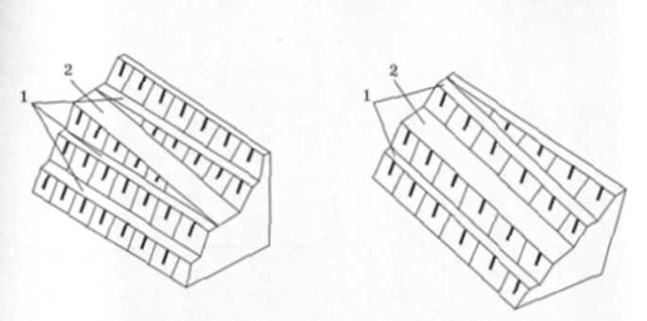
Рисунок 9. Конструкция нерабочего борта карьера с горизонтальными (а) и наклонными (6) бермами:1 - предохранительные бермы; 2 - транспортные площадки.
Для увеличения угла наклона борта применяют искусственное укрепление откосов уступов, устраивают предохранительные бермы наклонными, т. е. проводят их в вертикальной плоскости параллельно транспортным площадкам, что позволяет повысить градусов угол наклона нерабочего борта (рис. 9).
Гипроруда рекомендует при ориентировочных расчетах пользоваться таблицей углов откоса борта карьера (табл. 4).
В табл. 5 приведены значения угла наклона борта карьера с бермами, расположенными через один уступ, которые можно использовать для ориентировочного установления угла наклона нерабочих бортов карьера.
Угол наклона нерабочего борта карьера, обеспечивающий размещение площадок, зависит от свойств пород, слагающих борт, вида транспорта, ширины берм и угла откоса уступов. При простой трассе внутренних капитальных траншей он колеблется от 35 - 37 до 41 - 42. Угол наклона борта, обеспечивающий размещение площадок, определяется обычно графическим построением или аналитическим методом.
Таблица 4 Углы откосов бортов карьера
Порода, слагающая борт | Объемный вес породи, т/м³ | Высота борта, м
 |  | 80 | 100 | 120 | 140 | 260 | 180 | 200
Глина мягкая | 1.8 | 15 | 14 | 13 | 13 | 12, 5 | 12 | 12
Глина влажная | 2.0 | 23 | 22 | 21 | 20 | 19 | 17 | 16
Суглинок плотный | 2,1 | 28 | 26 | 25 | 24 | 23 | 23 | 22
Сланцы мягкие | 2,2 | 48 | 45 | 43 | 40 | 38 | 36 | 35
Выветренные туфы | 2,4 | 75 | 66 | 62 | 59 | 57 | 55 | 54
Граниты | 2.6 | 87 | 80 | 75 | 71 | 67 | 63 | 61
Таблица5 Конструктивный угол откоса борта карьера
Ширина Берм | Угол откоса уступа, град. | Угол наклона борта карьера (град.) при высоте уступа
 |  | 10 | 15 | 20 | 30 | 45 | 60
10 | 50  60  70 | 38  32  36 | 33  38  44 | 36  42  49 | 40  47  55 | -  -  - | -  -  -
15 | 50  60  70 | 23  25  28 | 28  32  36 | 32  36  41 | 36  42  49 | 40  47  55 | -  -  -
20 | 50  60  70 | 19  21  23 | 24  27  30 | 28  32  36 | 33  38  44 | 37  44  51 | 40  47  50
В общем случае угол откоса борта, обеспечивающий размещение берм и транспортных коммуникаций, может быть установлен из выражения:
$\tan{β_{max}}=\frac{Н}{\sum{b_{C}+\sum{b_{П}+}\sum{b_{Т}+\sum{h_{у}\operatorname{ctg}{α}}}}}$,
$Н$ - высота борта карьера;
$b_{C}$ - ширина соединительной бермы;
$b_{П}$ - ширина предохранительной бермы;
$b_{Т}$ - ширина транспортной бермы
$h_{у}$ - высота уступа.
§3. Коэффициент вскрыши
Коэффициент вскрыши - это отношение объема или массы вскрыши к объему или массе добываемого полезного ископаемого. Различают средний, слоевой, контурный, текущий, плановый и граничный коэффициенты вскрыши.
Средний промышленный коэффициент вскрыши - это отношение всего объема вскрыши V к объему промышленных запасов полезного ископаемого в контурах карьера (т.е. за вычетом потерь при разработке месторождения) при данной глубине разработки.
$k_{ср.п}=\frac{V}{Q},$ м³/м³, (м³/т)
Средний эксплуатационный коэффициент вскрыши - это отношение объема вскрыши, извлекаемого в контурах карьера в период эксплуатации (без учета горно-капитальных работ) к объему полезного ископаемого, извлекаемого за тот же период:
$k_{ср.п}=\frac{V_{О}}{Q_{О}},$ м³/м³, (м³/т)
где $V_{О}, { Q}_{О}$- объемы вскрыши и полезного ископаемого в период строительства карьера.
Контурный коэффициент вскрыши - это отношение объема вскрыши к объёму полезного ископаемого, извлекаемого при расширении контуров карьера под углами погашения бортов карьера, извлекаемого при расширении контуров:
$k_{к}=\frac{V_{К}}{Q_{К}},$ м³/м³, (м³/т)
Текущий коэффициент вскрыши - это отношение объёма вскрыши, извлекаемого за определенный период, к объему полезного, извлекаемого за тот же период при работе карьера под углами рабочих бортов карьера. Наиболее правильно именовать его рабочим коэффициентом вскрыши:
$k_{Т}=\frac{V_{Т}}{Q_{Т}},$ м³/м³, (м³/т)
Коэффициент горной массы - это отношение единицы объема удаляемой горной массы к единице извлекаемого из недр полезного компонента:
$$k_{гм}=\frac{1+К_{Т}}{ρ∙α},$$
где $k_{Т}$ - текущий коэффициент вскрыши, м³/м³;
$ρ$ - плотность полезного ископаемого, м³/т;
$α$ - среднее содержание компонента в полезном ископаемом (например, металла в руде).
Коэффициент горной массы также может быть средним, контурным, текущим и т. д.
Плановый и граничный или предельный коэффициенты вскрыши являются экономическими показателями.
Плановый коэффициент вскрыши $k_{П}$ используется при планировании производственной себестоимости полезного ископаемого $С_{О}$на определённое календарное время. Он характеризует величину погашения затрат на вскрышные работы в период эксплуатации и принимается по величине равным текущему коэффициенту вскрыши в этот период:
$$С_{О}=С_{П}+k_{П}С_{В}$$
где $С_{П}$ - затраты на добычу 1 м³ полезного ископаемого (без учета затрат на вскрышу), руб.;
$С_{П}$ - затраты на вскрышу 1 руб./м³.
По граничному коэффициенту вскрыши оценивают сравнительную экономическую эффективность открытой разработки и находят конечные и перспективные контуры карьера. Он показывает максимально допустимый объем вскрыши, который необходимо вынуть для добычи единицы полезного ископаемого (см. Главу II).
§4. Геологические запасы и объемы вскрышных пород в контурах карьера
Все запасы полезного ископаемого, заключенные в недрах, называются геологическими. По значению они разделяются на балансовые и забалансовые. Балансовыми называются запасы, удовлетворяющие определённым кондициям. Забалансовыми называются запасы, которые не удовлетворяют требованиям кондиций. Использование их в данный период, на данном уровне развития техники, технологии добычи и переработки полезного ископаемого экономически нецелесообразно.
В зависимости от степени разведанности месторождения горнотехнических условии разработки запасы полезных ископаемых подразделяются на категории А, В, $С_{1}$, $С_{2}$.
В классификации запасов месторождений твердых ископаемых, утвержденной ГКЗ, подготовленные для промышленного освоения месторождения разделены на три группы.
К первой группе относятся месторождения простого строения с выдержанной мощностью залежи полезного ископаемого, равномерным распределением полезных компонентов и с запасами категорий А + В не меньше 30 % (в том числе запасы категории А не менее 10%).
Ко второй группе относятся месторождения сложного строения с невыдержанной мощностью залежи, неравномерным распределением полезных компонентов и с запасами категории В не менее 20%.
К третьей группе относятся месторождения очень сложного строения с запасами категории $С_{1}$,.
При определении контуров карьера и зон обрушения, расположения сооружений, подъездных путей и отвалов должны учитываться запасы категории $С_{2}$ и забалансовые запасы.
Для крутых и наклонных месторождений сложного строения выполняется следующий подсчет запасов.
На основе поперечных геологических разрезов и погоризонтных планов геологоразведки через каждые 15 - 30 м (интервал, равный высоте уступа) строят дополнительные погоризонтные планы. Определяют балансовые запасы по сумме горизонтальных слоев. Подсчитывают промышленные запасы в границах карьера, которые подлежат извлечению согласно проекту разработки. Разница между балансовыми и промышленными запасами представляет собой потерн запасов, предусмотренные проектом по горно-геологическим, гидрогеологическим и горнотехническим условиям (за контуром карьера и в охранных целиках под водоемы, сооружения и др.).
Эксплуатационные запасы определяют на основе промышленных запасов с учетом эксплуатационных потерь и разубоживания. Эксплуатационные запасы определяют производительность карьера, его срок службы и календарный план работы.
§5. Оконтуривание карьерного поля
Оконтуривание залежи полезного ископаемого при известных кондициях заключается в установлении на планах и геологических профилях её объёмного контура. При этом учитываются качественные и количественные характеристики залежи, пригодность её для разработки в целом или по частям, возможные для извлечения запасы, вероятная точность разведочных данных и других факторов.
Оконтуривание залежей однородного строения обычно осуществляется по допустимой для извлечения мощности, с последующим исключением из полученного контура участков, не удовлетворяющих этому условию.
Оконтуривание сложных залежей с неясно выраженными контактами производится в основном по бортовому содержанию полезного компонента, под которым понимается, предельное (минимальное) его содержание (в редких случаях содержание вредного компонента) в краевых пробах, обеспечивающее эффективность добычи полезного ископаемого и его переработку.
При оконтуривании залежи обязательно выделяют технологические типы и сорта (классы, марки) полезного ископаемого, определяющие область его использования. Разнотипное полезное ископаемое предполагает его селективную разработку. В этом случае расчет минимального промышленного содержания, минимальной мощности и других показателей производится для каждого типа и сорта отдельно.
На основе оконтуривания залежи и изучения поверхности производится оконтуривание карьерного поля, под которым понимается установление на планах и геологических профилях объемного контура карьера при конечном положении его бортов. При этом должны учитываться особенности естественных технических и экономических условий, а также свойства и назначение разрабатываемых горных пород. Наиболее важными являются физико-механические и химические свойства горных пород, форма и размеры залежи в целом, а также форма и размеры зон односортных пород и характер контактов. .
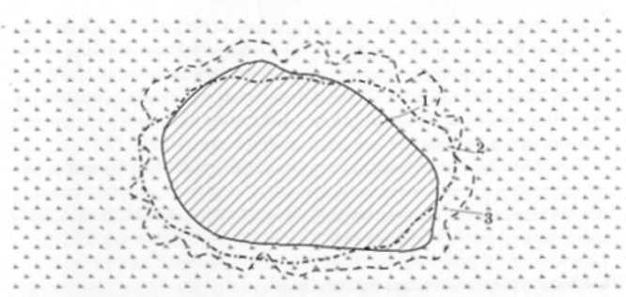
Рисунок 10 Схема к определению контуром месторождений при горизонтальных и пологих залежах.
От этих факторов зависит способ разработки, метод выемки (валовой или раздельный), комплексная механизация горных работ и переработки, характер и направление грузопотоков. Из экономических условий наибольшее значение при оконтуривании карьерного поля имеет производственная мощность предприятия и структура выпускаемой продукции. Запасы в карьерном поле и протяженность фронта работ должны быть достаточны для обоснованной производственной мощности карьера. При значительных запасах возникает задача разделения месторождения на карьерные поля.
В контуре залежи (рис. 10) в соответствии с заданными кондициями на полезное ископаемое строят изолинии:
- минимальной мощности пласта основного и попутных полезных ископаемых, возможной к извлечению существующей техникой при принятой технологии;
- по установленным кондициям минимального содержания полезного компонента и максимального содержания вредных компонентов кондициям;
- граничного коэффициента вскрыши.
Контур, внутри которого добыча полезного ископаемого отвечает указанным условиям, является границей эффективности открытых горных работ на месторождении (на рисунке - заштрихованная площадь).
Если полученный описанным способом контур карьера имеет неправильные очертания, то для эффективного использования техники кривые спрямляются (исключаются отдельные узкие и вытянутые участки). При округлении карьерного поля допускается включение отдельных небольших площадей с более высокими коэффициентами вскрыши, если они расположены внутри контура карьера.

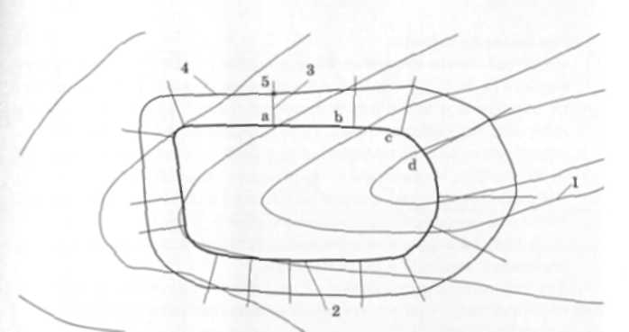
Рисунок 11 Построение верхнего контура карьера:1 - горизонталь поверхности; 2 - нижний контур карьера; 3 - перпендикулярные линии; 4 - верхний контур карьера; 5 - заложение откоса в точке «а» контура дна карьера.
Найденный контур является дном карьера. Для нахождения верхнего контура карьера необходимо выполнить следующие операции:
- к нижнему контуру (дну) карьера проводятся ряд перпендикулярных линий (рис. 11);
- по справочным данным или расчётом с учётом свойств горных пород массива и полезного ископаемого и конструкции борта определяется угол откоса борта карьера при погашении mах;
- производится построение вспомогательного графика для определения величины заложения откосов (рис. 12), на котором по оси ординат откладывается глубина карьера, по оси абсцисс - величина заложения откоса в горизонтальном масштабе чертежа, из точки пересечении координат проводится линия под углом погашения борта карьера;

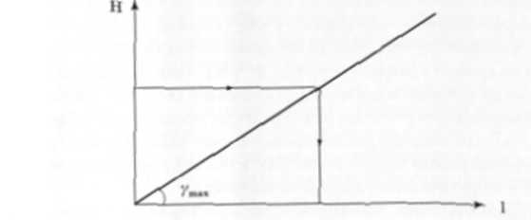
Рисунок 12 График заложения откоса бортов карьера.
- в каждой точке пересечения перпендикулярной линии с дном карьера (a, b, c, d и т. д.) определяется глубина дна от поверхности карьера и с помощью вспомогательного графика находится величина заложения откоса борта карьера в этой точке (а - b);
- циркулем величина заложения откоса борта карьера переносится на чертёж, на котором на перпендикулярной линии от точки «а» делается засечка в точке «b». Аналогичные операции проводятся для всех перпендикулярных линий;
- соединением отрезков на перпендикулярах плавной линией вычерчивают верхний контур карьера.
Для участков контура карьера с повышенной глубиной и особенно для глубокой части при оконтуривания пологого месторождения производится уточнение верхнего контура карьера. Это уточнение необходимо потому, что при существенном изменении рельефа или глубины залегания полезного ископаемого измеренная глубина карьера в точке пересечения горизонтали с контуром дна может существенно отличаться от глубины, измеренной в точке пересечения горизонтали с верхним контуром. Уточнение производится с помощью построения вертикального разреза в месте проверяемой перпендикулярной линии (рис. 13) по принципу $k_{ГР}=k_{Т}$. В точке d на рис. 13 в соотношение отрезков de к ef линии, проведённой под рабочим углом борта карьера $(β_{раб})$ должно численно соответствовать этому условию. Для этого линию АD перемещают параллельно до точки А’ на поверхности карьера, в которой соотношение отрезков А’В’ к В’С’ равно $k_{ГР}$.
В пределах найденных контуров подсчитываются объёмы полезного ископаемого и вскрыши.
На наклонных и крутых месторождениях контур эффективности открытых горных работ определяется также по граничному коэффициенту вскрыши. Границей эффективности открытой разработки этих месторождений является контур, отстроенный под углами погашения бортов карьера шах из точек максимального разноса рабочих бортов карьера отстроенных под углом раб., которым соответствует условие достижения равенства значения текущего коэффициента вскрыши граничному, т. е. $k_{ГР}=k_{Т}.$Она находится в процессе анализа месторождения. Соотношения объемов вскрыши и полезного ископаемого в этих контурах при всевозможных направлениях развития горных работ обеспечивают экономичность отработки месторождения во времени, качество и полноту извлечения основного и попутных полезных ископаемых.
На пластообразных вытянутых по простиранию месторождениях этот анализ производится по геологическим профилям.
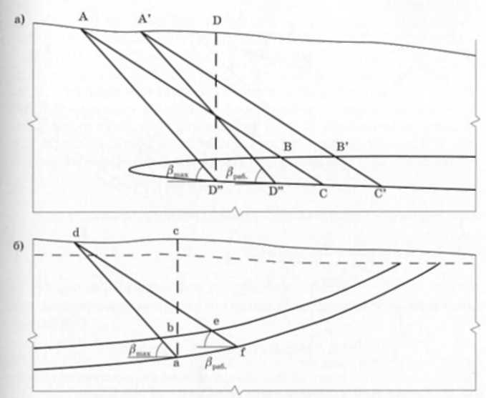
Рисунок 13 Схема уточнения верхнего контура карьера на: а) - горизонтальных месторождениях; 6) - на пологих месторождениях.
На месторождениях с другими формами рудных тел - по погоризонтным планам. Для анализа рудных месторождений по многокритериальным оценкам, включающим объемы руд основного и сопутствующих металлов, попутных полезных ископаемых, вредных примесей и пр., используются математические модели месторождений, построенные по данным геологической разведки с объемным распределением всех показателей по законам геостатистики.
Предварительный (приближённый) аналитический расчет и графическое определение основных параметров карьера при оконтуривании на наклонных и крутых месторождениях производятся в следующей последовательности.
Определяют:
- Максимальные размеры карьера по поверхности и по глубине.
Графически (рис. 14).
Для пластообразных вытянутых по простиранию залежей максимальный разнос бортов карьера по поверхности под рабочими углами по условию $М=m_{Г}k_{ГР}$ ($m_{Г}$, - горизонтальная мощность полезного ископаемого по геологическому профилю в м) откладывают в масштабе чертежа от любой точки, а на поверхности геологического профиля.
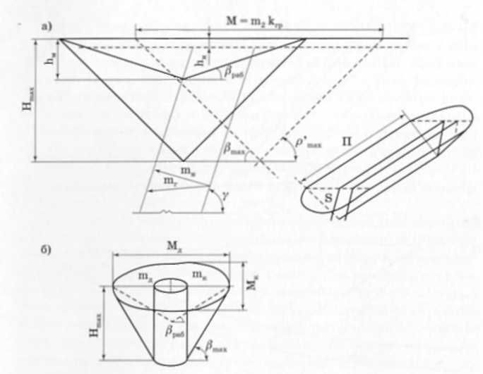
Рисунок 14 Схема к расчёту основных параметров карьерного поля при разработке залежей: а - наклонных и крутых пастообразных, вытянутых по простиранию; б - ограниченных и округлых в плане.
Из концов отрезка проводят линии бортов карьера под углами погашения $β_{max}$. Точку пересечения наклонных линий переносят горизонтально в середину залежи. Расстояние от этой точки до поверхности представляет собой максимальную глубину карьера $H_{max}$. на момент расчета эффективности открытой разработки месторождения.
Аналитически.
а) Для пластообразных вытянутых по простиранию залежей горизонтальная мощность залежи:
$m_{Г}=\frac{m_{Н}}{\sin{γ}}$, (м)
где $m_{Н}$ - нормальная мощность залежи по геологическим разрезам;
γ - угол наклона залежи.
Максимальный разнос бортов карьера по поверхности:
$${М=m}_{Г}∙k_{гр}$$
Максимальная глубина карьера
$Н_{max}=\frac{1}{2}М\tan{β_{max}}$,
где $β_{max}$ - угол откоса борта карьера при погашении,
б) Для округлых в плане жильных и штокообразных залежей измеряют или вычисляют размер рудного тела по длинной $m_{Д}$ и короткой $m_{К}$ осям рудного тела (рис. 14) и вычисляют максимальный разнос бортов карьера по поверхности под рабочими углами по осям:
Максимальная глубина карьера в соответствии с углами откосов
2. Объем, м³ горной массы в карьерном поле:
для пластовых наклонных и крутых вытянутых по простиранию залежей
$V=1/{4∙М^{2}∙\tan{β_{max}}}(1/6∙∙М+П)$;
для ограниченных в плане залежей, при ${m_{д}}/{m_{к}}>2$
$V=1/{24∙М^{3}∙\tan{β_{max}}}+1/4М_{К}^{2}(М_{Д}-М_{К})∙\tan{β_{max}}$;
для округлых в плане залежей при ${m_{д}}/{m_{к}}<2$
$V=1/{24∙{∙М}_{Д}{∙М}_{К}∙\tan{β_{max}}}$;
где П - простирание рудного тела, м.
3. Объем полезного ископаемого в контурах карьера:
для пластовых наклонных и крутых вытянутых по простиранию залежей
$V_{ПИ}={m_{Г}∙П∙\left(H_{max}-h_{И}\right)-1}/{4m_{Г}^{2}∙М^{3}∙П∙tan{β_{max}}}$;
для ограниченных в плане залежей
$$V_{ПИ}={\left(m_{К}m_{Д}-m_{К}^{2}+m_{К}^{2}\right)∙\left(H_{max}-h_{И}-1/2m_{К}∙tan{β_{max}}\right)+1}/{4m_{К}^{2}∙tan{β_{max}}}∙\left(m_{Д}-m_{К}\right)+1/{24}∙m_{К}^{3}∙tan{β_{max}};$$
Для округлых в плане залежей
$$V_{ПИ}=1/4m_{К}m_{Д}∙(H_{max}-h_{И}-1/2m_{К}∙tan{β_{max})+1/{24}}{∙m}_{К}^{2}m_{Д}∙tan{β_{max}}$$
где $h_{И}$ - мощность наносов, м.
4. Промышленные запасы полезного ископаемого
$З_{ПИ}=V_{ПИ}∙ρ∙η$,
где $ρ$ - плотность руды, т/м³;
$η$ - коэффициент извлечения полезного ископаемого из недр.
§6. Производственная мощность карьера
Порядок определения производительности карьера следующий.
В результате анализа месторождения определяется максимальная производительность по горно-геологическим условиям (см. Глава IV).
Затем устанавливают ограничивающие факторы и проверяют максимально допустимую производительность в зависимости от интенсивности развития горных работ, провозной способности грузотранспортных потоков, числа и производительности добычных экскаваторов.
Провозная способность транспортных коммуникаций ограничивает объем выдаваемой из карьера горной массы и полезного ископаемого. Годовая производительность карьера по горной массе, исходя из условия провозной способности транспортных коммуникаций, определяется по формуле:
$П_{ГМ}=N_{Г}∙М, (м)$,
$N_{Г}∙$- число грузопотоков карьера;
$М$ - годовая производительность (провозная способность) грузопотока, м³
Число транспортных выходов из карьера обычно определяется вскрытием карьерного поля, а производительность грузопотока - его конструкцией и параметрами (табл. 6).
При железнодорожном транспорте число капитальных траншей и число железнодорожных станций на карьере средней мощности, как правило, не более одной, на мощном карьере не более двух. При автомобильном транспорте число грузопотоков на верхних горизонтах при строительстве карьеров может быть большим, но для нижних горизонтов (с глубиной 30 - 40 м) оно составляет не более 2 - 3.
Число наклонных скиповых или конвейерных подъемников на карьере ограничивается рациональными размерами рабочей зоны, приходящейся на один подъемник, условиями расположения перегрузочных пунктов на поверхности и длиной нерабочего борта, на котором возможно располагать подъемники. Минимальное расстояние между перегрузочными пунктами подъемников на поверхности, обеспечивающее необходимое развитие железнодорожных путей и нормальный обмен поездов, составляет 250 - 300 м, при автомобильном транспорте - 150 - 200 м.
Таблица 6
Транспорт | Параметры. условия и тип подвижного состава | Возможная производительность грузопотока
 |  | тыс. т/ч | млн. т/год
Автомобильный | Грузоподъёмностью: 27 - 40 т  40 - 75т  75 - 180 т | 2,7 - 8,6  6,5 - 8,0  10,0 - 16,0 | 17 - 22  40 - 50  60 - 80
Железнодорожный | Одноколейный путь и грузоподъёмность состава 400 - 600 т или тоже двухколенный путь и грузоподъёмность состава 1000-1200 т | 10,0 - 12,0 | 45 - 50
Конвейерный | Ширина ленты 800 - 1000 мм и скорости ее движения 6 - 8 м/с.  Ширина ленты 1600 - 2400 мм и скорости её движения 4 - 6 м/с. | 4,0 - 5,5  7,0 - 14,0 | 18 - 25  30 - 50
Скиповой | При глубине карьера 200 - 400 м, скорости движения скипов 8-10 м/с и грузоподъёмности скипа: 27 т  40 т  80 т | 0,8 - 1,2  1,6 - 1.8  3,0 - 3,5 | 4,5 - 5  7,0 - 9.0  12 - 16
Гидравлический напорный | При Ø пульповода 500 - 600 мм и скорости движения пульпы 3 - 4 м/с | 2.0 - 2.2 | 10 - 12
Трубопроводный | При Ø трубопровода 1.2 - 1.4 м | 1,0 - 1.5 | 6 - 12
Конвейерные поезда | При грузоподъёмности посада 150 - 200 т и скорости движения 2,5 - 3 м/с | 8,0 - 11,0 | 30 - 40
Интенсивность развития горных работ на наклонных и крутых залежах, характеризуется скоростью понижения горных работ, а на горизонтальных и пологих залежах - скоростью подвигания фронта работ.
Годовая производительность по полезному ископаемому по условию интенсивности развития горных работ приближенно определяется по формуле:
$П_{П.И.}=V∙S∙\left(1-η\right)∙(1-ρ)$, (м³/год)
$V$ - скорость понижения горных работ, м/год;
$S$ - минимальная площадь полезного ископаемого в границах карьера, м²;
$η$ и$ρ$ - значения потерь и разубоживания полезного ископаемого в границах карьера по нормам технологического проектирования.
При проектировании максимальную скорость углубки горных работ определяют расчетным путём или по практическим данным.
Данные, характеризующие фактическую среднюю скорость углубки при строительстве на ряде карьеров: в крепких породах - ЮГОК - 6 м/год, НКГОК - 12,5 м/год, ЦГОК - 19,5 м/год, в мягких породах - Соколовский - 19,6 м/год, Сарбайский - 16,5 м/год и Михайловский ГОК - 18,5 м/год.
Скорость углубки карьера зависит от скорости подвигания фронта работ и должна удовлетворять условию:
$V={v_{ф}}/{(ctgγ_{р}+}ctgα),$ (т/год)
где $v_{ф}$ - скорость подвигания фронта работ, м/год;
$γ_{р}$ - угол наклона рабочего борта;
$α$ - угол направления углубки.
Требуемая скорость подвигания фронта работ и скорость углубки карьера могут быть достигнуты путем увеличения числа экскаваторов на уступах и их мощности.
Для горизонтальных и пологих залежей годовая производительность карьера по полезному ископаемому определяется по формуле:
$П_{П.И.}=v_{ф}∙m∙L_{ф}∙γ∙\left(1-η\right)∙(1-ρ)$, (т/год)
где $m$ - мощность пласта полезного ископаемого, м;
$L_{ф}$ - длина фронта работ, м;
$γ$ - плотность полезного ископаемого, т/м³.
Скорость подвигания фронта добычных работ не может превышать скорость подвигания фронта вскрышных работ, которая обычно определяется числом вскрышных экскаваторов и их производительностью. При перемещении вскрыши в выработанное пространство должно соблюдаться условие равенства подвигания фронта добычных и вскрышных работ.
Число добычных экскаваторов как фактор, ограничивающий производительность карьера, зависит от рабочей зоны карьера.
В период эксплуатации выделяют вскрышную и добычную рабочие зоны. Размеры добычной зоны в плане при разработке крутых и наклонных месторождений совпадают в основном с площадью залежи.
Рабочая зона экскаватора в плане равна произведению ширины рабочей площадки на длину экскаваторного блока$L_{б}$ т. е.
$S_{э}=Ш_{рп}L_{б}$, м²
Величина рабочей зоны экскаватора зависит от типа экскаватора, его производительности, вида транспорта, свойства полезного ископаемого и породы, способа выемки руд и др. При выемке вскрышных пород без предварительного рыхления и с использованием автотранспорта рабочая зона экскаватора имеет минимальное значение. При селективной разработке руд и железнодорожном транспорте рабочая зона экскаватора максимальна. Число экскаваторов в рабочей зоне карьера
$$N_{э}={kS_{РЭ}}/{S_{э}}$$
где k = 0,6 - 0,7-коэффициент использования рабочей зоны, учитывающий резерв фронта работ, откосы уступов и площадь вскрытых запасов полезного ископаемого;
$S_{РЭ}$ - величина рабочей зоны карьера, м².
Число добычных экскаваторов принимается в зависимости от протяженности фронта добычных работ, равной сумме длин фронтов добычных уступов. Число добычных уступов зависит от схемы развития горных работ. При продольном расположении фронта работ и выдержанном залегании полезного ископаемого число добычных уступов
$N={m_{г}}/{Ш_{РП}}$,
где$m_{г}$, - горизонтальная мощность залежи, м.
Ширина рабочей площадки на добычных уступах включает полосу для размещения развала, транспортную полосу, нормативные зазоры и полосу готовых к выемке запасов. Минимальная ширина рабочей площадки при высоте уступа 10 м в малотрещиноватых породах составляет 20 м, в сильнотрещиноватых породах 30 м, при высоте уступа 15 м соответственно 20 и 45 м, при высоте уступа 20 м - 20 и 60 м.
Число экскаваторов на уступе
$n=L_{у}/L_{б}$,
где $L_{у}$ - протяженность уступа, м;
$L_{б}$ - длина экскаваторного блока (при железнодорожном транспорте 500-700 м, при автотранспорте 230 - 400 м).
По условию обмена поездов при железнодорожном транспорте на уступе располагают не более двух экскаваторов, а при автотранспорте - 3 - 4 экскаватора.
В качестве нормативной принимается такая производительность, при которой срок службы карьера приблизительно соответствует сроку физического и морального износа основных зданий и сооружений.
Нормативная производительность карьера определяется из выражения
$П=Z/T$,
где $Z$ - запасы месторождения, извлекаемые при разработке;
$T$ - срок службы карьера.
Сопоставляя максимальную и нормативную производительность, принимают производственную мощность карьера.
§7. Календарный режим работы на карьерах
При проектировании карьеров большое значение имеет выбор оптимального календарного режима работы, при котором обеспечивается рациональное использование горнотранспортного оборудования, максимальная производительность труда и минимальные затраты на производство товарной продукции.
Нормы технологического проектирования рекомендуют следующий календарный режим работы.
На железорудных карьерах: непрерывная рабочая неделя при восьмичасовой смене в сутки - для карьеров с годовой производительностью по горной массе более 25 млн. т; шестидневная рабочая неделя при двух- и трехсменной работе для карьеров с годовой производительностью от 1 - 1,5 до 25 млн. т;
пятидневная рабочая неделя при двух сменах в сутки - для карьеров с годовой производительностью до 1 - 1,5 млн. т.
Режим вскрышных работ может отличаться от режима добычных работ. При сезонной работе карьера на вскрышных работах рекомендуется принимать непрерывную рабочую неделю при трех восьмичасовых сменах в сутки.
На карьерах цветной металлургии с годовой производительностью по горной массе более 5 млн. м³ и для всех карьеров Заполярья рекомендуется непрерывная рабочая неделя при трех восьмичасовых сменах в сутки, а с годовой производительностью до 5 млн. м³ - пятидневная рабочая неделя при двух или трех сменах в сутки.
К северным отнесены районы, расположенные севернее линии Сыктывкар - Екатеринбург - Омск - Новосибирск - Минусинск - Черемхово - Благовещенск - Петропавловск - Камчатский, к южным - районы, расположенные южнее линии Брянск - Орел - Харьков - Волгоград - Гурьев - Аральск - Коунрад.
На карьерах строительных материалов принимаются 260 рабочих дней в году и пятидневная рабочая неделя при двух или трех восьмичасовых сменах в сутки.
Однако во всех случаях (особенно при сезонной работе) режим работы необходимо принимать в зависимости от климатических и горно-геологических условий, масштаба работ, вида и мощности горнотранспортного оборудования и режима работы обогатительных фабрик.

Глава IV
ОБОСНОВАНИЕ ГЛАВНЫХ ПАРАМЕТРОВ КАРЬЕРОВ
§1. Геометрический анализ месторождений полезных ископаемых
Целью геометрического анализа месторождений полезных ископаемых является определение контуров карьерного поля и направления развития горных и работ в его пределах, обеспечивающего рациональный режим горных работ.
Под режимом горных работ понимается последовательность выполнения вскрышных добычных работ в границах карьерного поля, обеспечивающая планомерную, безопасную и экономически эффективную его разработку за период отработки.
Критерием оценки режима горных работ является график текущего коэффициента вскрыши.
Конечным результатом анализа является календарный график объемов вскрышных и добычных работ с обоснованием количества вскрышного и добычного оборудования. Во время анализа производится подсчет запасов полезного ископаемого в контурах карьера, поэтапных объемов вскрыши и текущих коэффициентов вскрыши.
§2. Геометрический анализ месторождений с горизонтальными и пологими пластообразными залежами
Исходным материалом для анализа являются топографические планы с нанесенными изомощностями пород и полезного ископаемого и границами карьера. По методу академика В. В. Ржевского для каждого из возможных вариантов развития горных работ устанавливают начальное положение фронта работ, ряд промежуточных положений и конечное. Для каждого положения фронта работ определяют извлекаемые объемы вскрыши и полезного ископаемого при подвигании фронта на единицу длины, т. е. находят элементарные приращения объемов, с помощью которых строится график текущих коэффициентов вскрыши.
Порядок выполнения работ следующий:
Определяются возможные направления развития горных работ в пределах карьерного поля (рис. 15) с учётом: рациональной длины фронта работ, его конфигурации, способа перемещения (параллельное, веерное или комбинированное), расположение пункта приёма полезного ископаемого, наличия на поверхности резких изменений топографии.
В каждом варианте, согласно принятому направлению развития горных работ, карьерное поле разбивается серией параллельных линий, которые фиксируют этапы работ. Число линий в простых условиях равно 6 - 8. В сложных условиях число линий может быть больше. Линии проводят через одинаковый или разный по величине интервал.
Фронт работ на каждой линии разделяют на участки одинаковой длины. В середине каждого участка, пользуясь отметкой изомощностей, проставляют значение мощностей вскрыши и полезного ископаемого. Для каждого этапа эти значения соответственно суммируются, умножаются на длину участка и линейный масштаб. Полученные произведения откладывают в виде ординат полезного ископаемого и вскрыши на графике. Площадь, заключенная между графиком полезного ископаемого, осью абсцисс и любой парой ординат, показывает объем извлекаемого полезного ископаемого при подвигании фронта работ в пределах этих этапов. Площади, заключенные между осью абсцисс и графиком вскрыши, показывают извлекаемые объемы вскрыши. Разделив средние для каждого этапа ординаты вскрыши на соответствующие ординаты полезного ископаемого, получим значение текущего коэффициента вскрыши.
Такие графики строят по каждому направлению.
Графики текущего коэффициента вскрыши по всем вариантам подвергаются анализу для выбора оптимального с учётом следующих критериев: минимальное его значение в самом начале, которое означает объём горно-строительных работ карьера, равномерное его изменение в течение эксплуатации карьера без резких колебаний и пологое возрастание от начала до конца эксплуатации карьера.
Отвечающий этим условиям вариант принимается в проект. В примере на рис. 15 первые два варианта имеют очень высокие коэффициенты вскрыши в начальный период эксплуатации карьера.
Иногда принимается комбинация из вариантов, например, первые 15 - 20 лет - один вариант, второй - для последующих периодов.
Минимальная ордината полезного ископаемого в принятом варианте является величиной для определения максимальной производительности карьера по геологическим условиям. Однако, если эта ордината находится в конце эксплуатации карьера, то может быть принято решение о производительности карьера по этапам - вначале одна, затем другая. В нашем примере в третьем вариант минимальная ордината ($L_{min}$) находится на пятом этапе отработки карьера, следовательно, возможная производительность (П) по горно-геологическим условиям при скорости подвигания фронта работ (составит $П={V∙L}_{min}$ (млн. т/год).

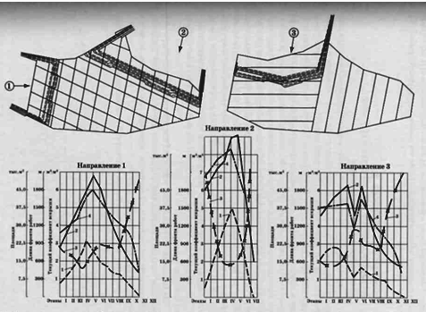
Рисунок 15 Графики режима горных работ на пологой залежи для трех вариантов направления развития фронта:1 - полезное ископаемое; 2 - вскрыша; 3 - текущий коэффициент вскрыши; 4 - протяженность фронта работ.

§3. Геометрический анализ месторождений с наклонными и крутыми пластообразными залежами
Площадь любой фигуры (рис. 16), заключенной в границах параллельных линий, может рассматриваться как площадь треугольника (1), параллелограмма (2) и трапеции (3). А площадь их - это произведение средней линии на высоту. Так как разработка наклонных и крутых залежей отрабатываются практически одинаковыми горизонтальными слоями (уступами), то площадь вскрыши и полезного ископаемого, заключенную на поперечном сечении между двумя смежными положениями рабочих бортов карьера, можно определить как сумму площадей простых геометрических фигур. Это обстоятельство использовал академик В. В. Ржевский в предложенном им методе для анализа вытянутых пластообразных наклонных и крутых месторождений, разделенных на блоки, каждый из которых достаточно полно характеризуется поперечным геологическим разрезом.
Порядок графических построений на разрезе при геометрическом анализе следующий:
1. Исходными материалами для анализа являются топографический план с выходами пластов под наносы и геологические профили по разведочным линиям. В качестве примера для анализа возьмем свиту пластов Кузбасса (рис. 17).
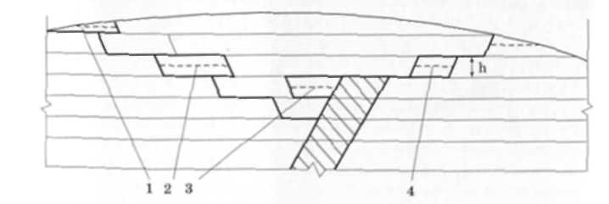
Рисунок 16 Схема отработки крутопадающего пластообразного месторождения: 1 - Треугольник; 2 параллелограмм; 3 - трапеция; 4 - средняя линия трапеции; h высота горизонта
2. С учётом рельефа местности и сведений о залегании пластов выбираются возможные направления развития горных работ в карьере (рис. 18).
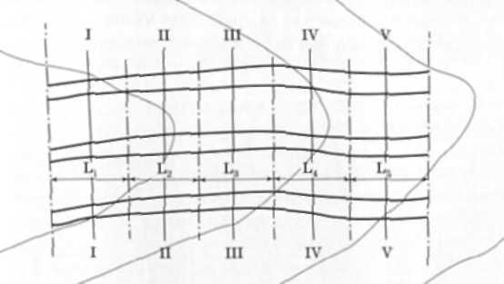
Рисунок 17 Топографический план месторождения с выходами пластов под наносы: 1 - V - разведочные линии
В нашем примере первое направление - с висячего бока второго пласта, второе - с лежачего бока второго пласта, третье - с висячего бока третьего пласта.
3. В соответствии с предполагаемой технологией и комплексной механизацией разработки месторождения принимается решение о высоте отрабатываемых горизонтов (уступов). Затем все геологические разрезы по глубине разбиваются на горизонты принятой высоты h (рис. 19 а).
4. Рассчитываются или принимаются по аналогии углы откосов рабочих бортов карьера.
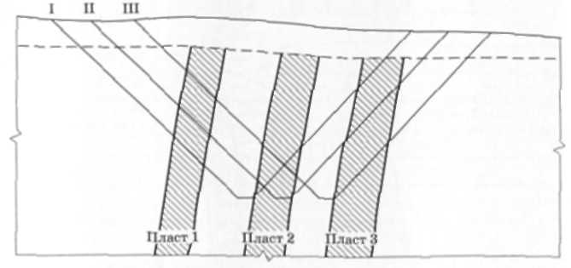
Рисунок 18 Возможные направления развития горных работ: 1 с висячего бока залежи (контур I); 2 - с лежачего бока залежи (контур II): 3- с висячего бока третей залежи (контур III).
Они могут быть одинаковыми для висячего и лежачего бортов карьера или разными (рис 19 б). Линии углов откосов рабочих бортов карьера отстраиваются из крайних точек дна раз резных траншей.
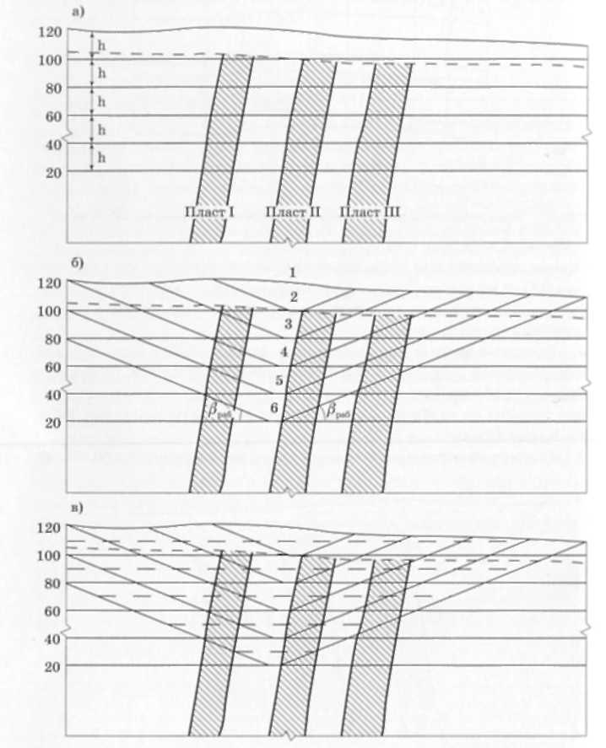
Рисунок 19 Последовательность выполнения операций по геометрическому анализу месторождений: 1 - 6 - этапы разработки.
Величина дна разрезной траншеи принимается минимальной по условиям проходки.
5. Для удобства измерения средних линий геометрических фигур, о которых речь шла выше, посредине горизонтов проводятся пунктирные линии (рис. 19 б).
Анализу последовательно подвергаются все направления развития горных работ. Результаты анализа отражаются на графиках, на которых по оси ординат откладываются ординаты горной массы, вскрыши, полезного ископаемого и текущего коэффициента вскрыши. На оси абсцисс - горизонты, этапы, глубина разработки и численные значения ординат вскрыши и полезного ископаемого в м³ и тоннах (рис. 20). График можно расположить на продолжении средних линий (рис. 21).
Измерение ординат горной массы на каждом горизонте производится измерителем нарастающим итогом. На рис. 22 в первом этапе отработки (горизонт 120) ординатой горной массы является ширина дна разрезной траншеи (17 - 18). На втором этапе ордината горной массы представляет собой среднюю линию трапеции (20 - 21). Эти от резки откладывается на графике горизонтов 120 и 100 в виде вертикальных прямых.

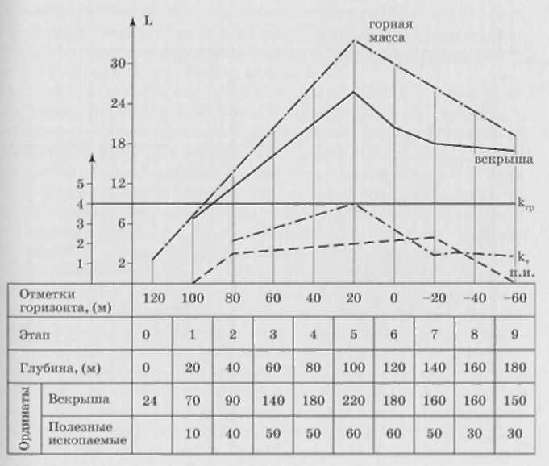
Рисунок 20 График геометрического анализа.

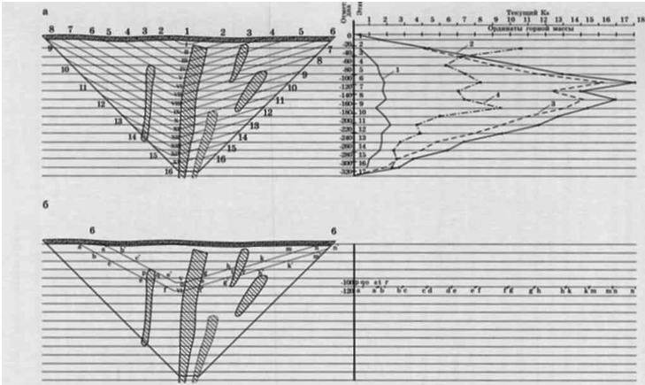
Рисунок 21 Построение горизонтального графика режима горных работ: 1 - полезное ископаемое; 2 - горная масса; 3 - вскрыша; 4 - текущий коэффициент вскрыши

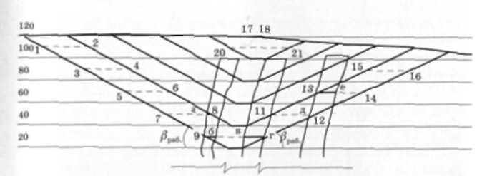
Рисунок 22 Схема измерения ординат горной массы и полезного ископаемого (пунктирные линии - вскрыша, сплошные отрезки средних линий - полезное ископаемое)
Для горизонта 20 ордината горной массы будет составлять сумму отрезков 1 - 2, 3 - 4, ... 15 - 16. Ордината полезного ископаемого на этом горизонте представляет сумму отрезков (на рисунке - сплошные линии) а - 8, 9 - 6, в - г, д - 12, 13 - е, которая откладывается на графике в виде вертикальной линии. Величина ординаты вскрыши может измеряться аналогично ординатам полезного ископаемого или получаться вычитанием на графике из ординаты горной массы ординаты полезного ископаемого.
Для определения конечных контуров карьера по глубине на исследуемом профиле вычисляется, принимается по нормативам или аналогии величина граничного коэффициента вскрыши, которая отмечается на графике в виде прямой горизонтальной линии. В каждом этапе делением ординаты вскрыши на ординату полезного ископаемого находят значение текущего коэффициента вскрыши, которое отмечается на графике. Точка пересечения графика текущего коэффициента вскрыши с линией граничного коэффициента вскрыши показывает, что дальнейшее расширение контуров карьера по поверхности экономически не целесообразно. Оно приведёт к превышению текущего коэффициента вскрыши значения граничного. В нашем примере (рис. 20) это пересечение произошло на горизонте + 20 м, поэтому дальнейшее углубление горных работ по этому геологическому разрезу будет происходить в контурах под углами погашения горных работ. Для этого (рис. 23) из концов бортов карьера на горизонте, на котором значение текущего коэффициента вскрыши равно граничному (в нашем примере из точек А и Б) опускаются линии бортов карьера под углами погашения $β_{max}$ до пересечения, которое обозначает максимальную глубину карьера $H_{max}$, на этом геологическом разрезе. Дальнейшие исследования изменения значений текущего коэффициента вскрыши производится в рамках контура под углами погашения бортов карьера.
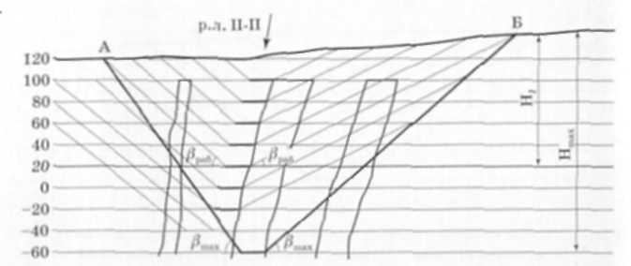
Рисунок 23 Схема к определению конечной глубины открытой разработки по исследуемой разведочной линии.
Для этого средние линии геометрических фигур исследуемых горизонтов измеряются внутри контура карьера с бортами карьера под углами погашения, вследствие этого графики (рис. 20) горной массы, вскрыши, полезного ископаемого и текущего коэффициента вскрыши идут вниз.
Закончив исследования по каждому геологическому профилю, определяются размеры геологических блоков, которые представлены, были геологическими разрезами. Размеры блоков равны сумме полурасстояний между каждыми разведочными линиями $L_{1}$,$L_{1}$. и т. д. (рис. 24). При не параллельности разведочных линий величины «полурасстояний» измеряются по линии «центра тяжести» горной массы в контуре блока, ограниченного линиями бортов карьера под углами погашения (Ь„ Ц),
Зная величины геологических блоков, отстраивается продольный профиль карьера в выбранном направлении развития горных работ (рис. 24). Для этого на плане по каждой геологической линии отмечаются точки выходов бортов карьера при погашении на поверхность (например, по линии 1 - 1 точки А и Б). Соединением плавной линией этих точек образуются линии бортов карьера. Торцевые части вычерчиваются циркулем из углов дна карьера, которое также изображается на плане по данным контуров карьера на геологических профилях. Границы по длине карьера могут быть в двух вариантах. Первый - ограничивает длину карьера первой и последней разведочными линиями. Второй - продолжением на полурасстояние между соседней разведочной линией в обе стороны. Второй вариант принимается при полной уверенности, что в продолжении за разведочную линию имеются запасы, соответствующие данным этих разведочных линий. Первый - в том случае, если имеются сомнения в количестве и качестве запасов, принимаемых по аналогии с запасами в другой половине блока.
Дно в продольном профиле отстраивается по отметкам на геологических разрезах, с корректировкой на возможность вписывания трассы принятого для разработки транспорта. В необходимых случаях глубину по некоторым геологическим блокам можно увеличить (как в нашем примере для блока разведочной линии IV - IV).
Для подсчёта объёмов вскрыши, полезного ископаемого и текущих коэффициентов вскрыши по всему карьеру данного варианта развития горных работ заполняется сводная таблица, по данным исследований по геологическим профилям (табл. 7).
Ординаты в таблицу записываются в мм чертежа профиля, или метрах, если учитывается масштаб чертежа профиля. Площади являются произведением ординаты на высоту горизонта. Объёмы являются произведением площади на длину геологического блока.
При расчёте объёмов полезного ископаемого, в случае, если текущий коэффициент вскрыши выражается в м³/т, значения объёма необходимо умножить на плотность полезного ископаемого.
Объёмы торцевых частей подсчитываются погоризонтно или целиком для всей торцевой части.
Делением суммы объёмов вскрыши на запасы суммы полезного ископаемого находят значение текущего коэффициента вскрыши при разработке горизонта, а делением суммы всей вскрыши в контуре карьера на запасы полезного ископаемого в этом контуре получают значение среднего коэффициента вскрыши.
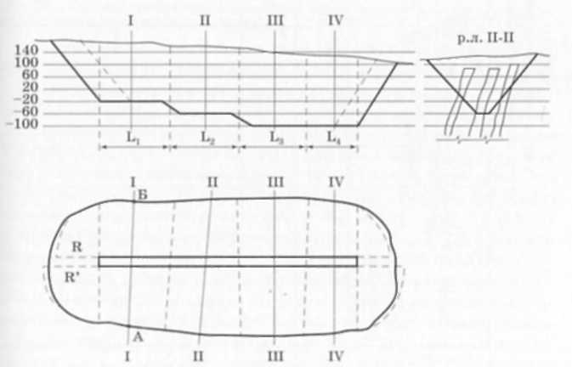
Рисунок 24 Построение продольного профиля карьера

Таблица 7 Сводная таблица исследования режима горных работ на наклонных и крутопадающих пластообразных залежах (направление ____________)
Этап | Горизонт | Индекс | Торцевая часть | Вскрыша  Геологический профиль |  |  |  |  | Торцевая часть | Вскрыша  Геологический профиль |  |  |  |  | Торцевая часть | Текущий коэффициент вскрыши $К_{т}$
 |  |  |  | I - I | II - II | II - II | III - III |  |  | I - I | II - II | II - II | III - III
 |  |  |  | Длина блока, м. |  |  |  |  |  | Длина блока, м.
 |  |  |  | 100 | 150 | 150 | 100 | 200 |  | 100 | 150 | 150 | 100 | 200
1 |  | Ордината (1)  Площадь (S)  Объем (V)
2
3

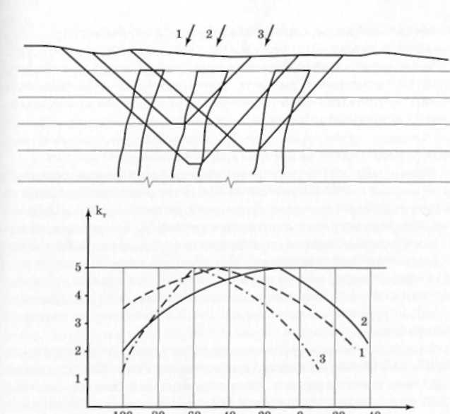
Рисунок 25 Сводный график текущих коэффициентов вскрыши по вариантам развития горных работ.
Аналогичные исследования проводятся по всем другим выбранным направлениям развития горных работ в карьере (рис. 18).
Для выбора оптимального варианта развития горных работ необходимо построение и наложение по аналогичным горизонтам сводных графиков всех вариантов развития горных работ (рис. 25). Оценка производится минимум по трем критериям: минимальные значения текущего коэффициента вскрыши на первых горизонтах, что показывает объёмы горно-строительных работ, пологое без резких колебаний возрастание и затухание и как можно более позднее достижение максимального значения. Правильность выбора достигается рассмотрением возможно большего количества вариантов развития горных работ, в том числе и комбинаций из рассмотренных. Так в нашем примере вначале эксплуатации карьера развитие горных работ возможно по варианту 3, как отвечающего первому критерию, а с горизонта 90 по варианту развития 2. Для уменьшения трудоёмкости исследований возможно использование специальных пакетов программ для компьютера.
§4. Линейный метод горно-геометрического анализа месторождений по геологическим разрезам
Менее трудоемкий и обеспечивающий допустимую для сравнения вариантов погрешность расчетов линейный метод геометрического анализа представляет собой упрощение метода, разработанного академиком В. В. Ржевским. Исходным материалом для горно-геометрического анализа служат поперечные геологические разрезы масштабов 1 : 500, 1 : 1000, 1 : 2000, на которых нанесены линии горизонтов.
Линии рабочих бортов карьера со стороны лежачего и висячего боков залежи (рис. 26) проводятся от центра разрезной траншеи на каждом горизонте под углами наклона рабочих бортов. Площади горной массы, вскрыши и полезного ископаемого для каждого этапа определяются отдельно со стороны левого и правого бортов как площади трапеций. Например, для третьего этапа на рис. 26 площадь горной массы можно выразить в виде трапеции со средними линиями 1 - 2 и 2 - 3, которые и измеряют в виде ординат. Ординаты вскрыши для этого этапа - отрезки 1 - 4 и 5 - 3, ординаты полезного ископаемого - 4 - 2 и 2 - 6.
С целью снижения трудоемкости работ можно не проводить линии откосов бортов, а строить лишь средние линии. Контуры карьера на геологическом разрезе, т. е. глубина и положение бортов карьера при погашении определяются аналогично методу, описанному в предыдущем параграфе, т. е. по критерию $k_{т}=k_{гр}$ с построением графика текущего и граничного коэффициентов вскрыши.
Для удобства вычисления площадей расчетные данные (глубина горизонта, отрезки средних линий трапеций, площади полезного ископаемого и вскрыши) заносятся в таблицу.
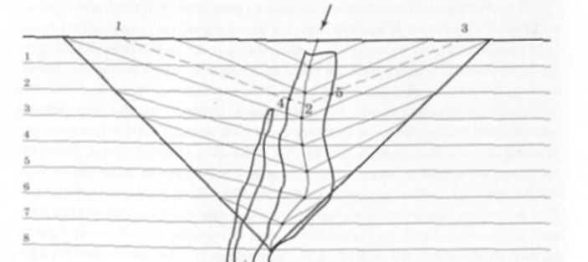
Рисунок 26 Схема к определению ординат упрошенного метода геометрического анализа месторождения.
В таблицу заносятся также суммарные площади вскрыши и полезного ископаемого, коэффициент вскрыши, нарастающие площади полезного ископаемого и вскрыши, значения среднего коэффициента вскрыши для каждого горизонта.
Вычислив площади этапов по каждому поперечному сечению, аналогично изложенному в параграфе 3 методу, определяют объемы вскрыши и полезного ископаемого в каждом геологическом блоке, а затем в целом по карьеру.
§5. Горно-геометрический анализ месторождений по погоризонтным планам
При расчетах объемов полезного ископаемого и пустых пород в сложных условиях залегания необходимая точность расчётов достигается в том случае, если использовать не поперечные разрезы, а погоризонтные планы карьерного поля с нанесенными на них геологическими данными и уже определёнными каким-либо методом контурами карьера. На этих планах соответственно принятому способу вскрытия и элементам системы разработки наносят линии фронта работ, положение которых обеспечивает вскрытие и подготовку лежащих ниже уступов при сохранении минимальной ширины рабочих площадок. Эти линии соответствуют положению нижних бровок рабочих уступов. Работа выполняется последовательно, начиная с нижнего горизонта карьера. Для глубоких карьеров анализируют лишь верхние горизонты, отрабатываемые в пределах 10 - 15-летнего срока, так как высокая точность расчетов в этом случае не оправдывается при большом сроке службы карьера. На плане карьера и на погоризонтных планах уступы показываются одной линией, которая соответствует положению нижней бровки уступа. На каждом погоризонтном плане должны быть показаны: залежь полезного ископаемого, контур дна выездной траншеи, контур дна разрезной траншеи и направление фронта работ. Въездные траншеи вычерчивают в соответствии с принятым направлением развития горных работ, обеспечивающим быстрейший доступ к залежи.
Объём работ по подготовке новых горизонтов виден из поперечного сечения карьера (рис. 27). Для подготовки нового горизонта необходимо на данном горизонте провести разрезную траншею и на всех лежащих выше горизонтах подвинуть фронт на величину, обеспечивающую создание необходимого резерва подготовленных и готовых к выемке запасов, а также сохранение рабочих площадок на нижних горизонтах. На рис. 27 и 28 видно, что подготовка гор. + 15 м состоит в проведении разрезной траншеи на том же горизонте. Для подготовки гор. - 30 м необходимо на том же горизонте пройти разрезную траншею, а на гор. - 15 м отогнать фронт на расстояние, обеспечивающее проведение траншеи на гор. - 30 м. При этом объем работ по подготовке новых горизонтов будет минимальным.
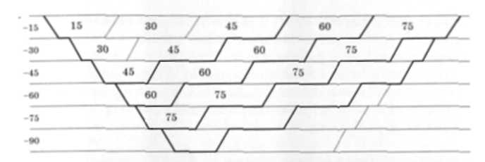
Рисунок 27 Поперечное сечение карьера с текущими контурами горных работ
Порядок выполнения работ при горно-геометрическом анализе следующий:
- На плане нижнего горизонта вычерчивают въездную и разрезную траншеи, что соответствует первоначальной линии фронта работ. Объём горных работ на этом горизонте равен объему въездной и разрезной траншей.
- На плане следующего вышележащего горизонта должны быть показаны контуры выездной и разрезной траншей обеспечивающие подготовку этого горизонта, а также линия фронта работ нижележащего горизонта. Это условие будет обеспечено, если линия фронта работ будет опережать линию фронта работ на ширину рабочей площадки и ширину горизонтальной проекции откоса уступа.
Изгибы линии фронта работ должны соответствовать допустимому радиусу трассы принятого вида транспорта.
Аналогично наносят линии фронта работ на все остальные погоризонтные планы. Площади всех участков на каждом погоризонтном плане с разделением по видам вскрышных пород и сортам полезного ископаемого замеряют планиметром.
В результате построения и расчетов объемов составляется таблица распределения объемов вскрыши и руды по горизонтам и этапам разработки, удобная для горно-геометрического анализа сложно-структурных многокомпонентных месторождений. По данным таблицы могут быть построены аналогичные вышеописанным графики режима горных работ и вычислены значения слоевого, среднего и текущего коэффициента вскрыши в зависимости от глубины карьера.
§6. Геометрический анализ штокообразных и ограниченных в плане месторождений
К штокообразным и ограниченным в плане месторождениям относят такие, у которых соотношение размеров осей, распространяющегося в глубину рудного тела в плане не превышает трёх раз. К ним относятся кимберлитовые трубки, штокообразные и жильные месторождения цветных и драгоценных металлов.
Исходными материалами для проектирования карьеров на этих месторождениях являются погоризонтные планы и топография поверхности. Целью геометрического анализа этих месторождений состоит в определении конечных контуров карьера, т.е. глубины и верхнего контура карьера и определение максимально-возможной производительности по горно-геологическим условиям.
Порядок анализа следующий:
1) по геологическим данным строится профиль карьера по короткой оси рудного тела (рис. 29);
2) профиль разбивается на горизонты, кратные принимаемой высоте уступа;
3) рассчитывается или принимается по аналогии величина дна карьера. Обычно она равна ширине разрезной траншеи. При анализе на каждом горизонте за дно принимается контур рудного тела;
4) определяется угол откоса рабочего борта карьера, который отстраивается из концов дна на каждом горизонте;
5) строится вспомогательный график заложения откосов (рис. 30),
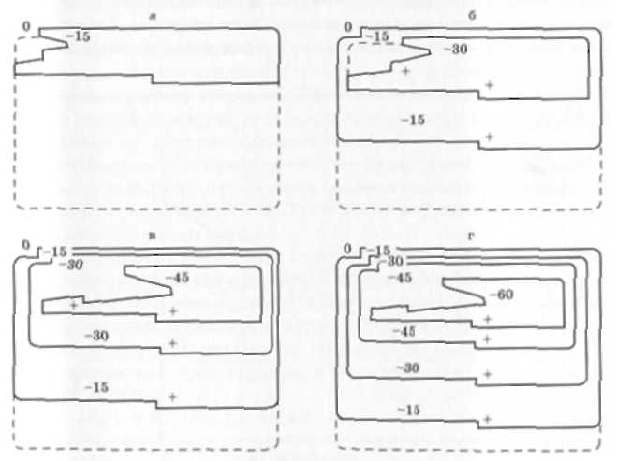
Рисунок 28 Планы развития горных работ (знаком + указаны экскаваторы в забое)
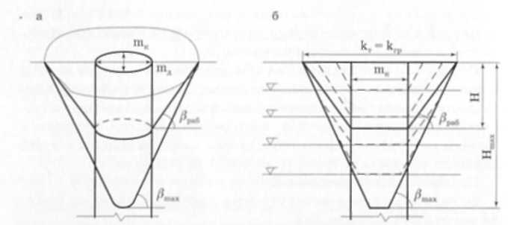
Рисунок. 29 Геометрический анализ штокообразного месторождения: а - аксонометрия; б - профиль
на котором по оси ординат отмечается глубина исследуемого горизонта, по оси абсцисс заложение борта карьера в соответствующем масштабе, а через пересечение координат - линия под углом рабочего борта карьера;
6) на планах горизонтов проводятся ряд перпендикулярных линии к контурам рудного тела (рис. 31), на которых в соответствии с глубиной горизонта откладывают отрезки заложения борта карьера, найденные с помощью вспомогательного графика. Соединением этих отрезков находят линию пересечения рабочего борта карьера соответствующего горизонта с поверхностью;
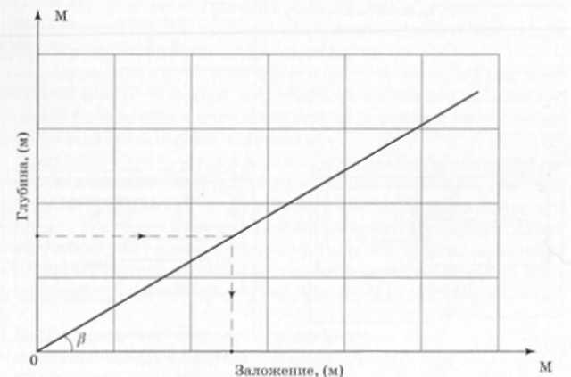
Рисунок 30 График заложения откосов
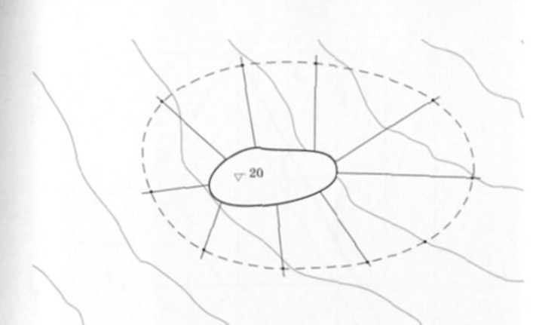
Рисунок 31 Построение верхнего контура рабочей зоны карьера на топографическом плане
7) вычерчивается график геометрического анализа месторождения (рис. 32), на котором откладываются ординаты, выражающие площадь полезного ископаемого (дно горизонта) и площадь горной массы (контур пересечения рабочего борта карьера с поверхностью). Вычитанием из ординаты горной массы ординату полезного ископаемого находят ординату вскрыши. Делением ординаты вскрыши на ординату полезного ископаемого находят и отстраивают в виде графика значения текущего коэффициента вскрыши;
8) вычисляется или принимается значение граничного коэффициента вскрыши. Точка пересечения графика текущего коэффициента вскрыши с граничным $\left(k_{т}=k_{гр}\right)$ означает максимальный разнос бортов карьера по поверхности;
9) на продольном профиле из точек максимального разноса бортов карьера по поверхности проводятся линии бортов карьера под углами погашения. В месте пересечения этих линий отстраивается дно карьера и его положение означает конечную глубину карьера $H_{max}$;
10) производится расчёт объёмов полезного ископаемого и вскрыши в граничных контурах карьера. Объём полезного ископаемого на каждом горизонте представляет собой объём усеченной пирамиды $V_{п.и.}$, а объём вскрыши на горизонте $V_{н}$ вычисляется как разность между объёмами последующей и предыдущей усечённых пирамид минус объём полезного ископаемого на этом горизонте (рис. 33).
Внутри найденного контура карьера возможно проведение дальнейших исследований, с целью выбора рационального направления развития горных работ. Однако вследствие ограниченности месторождения необходимость в этом часто отпадает.
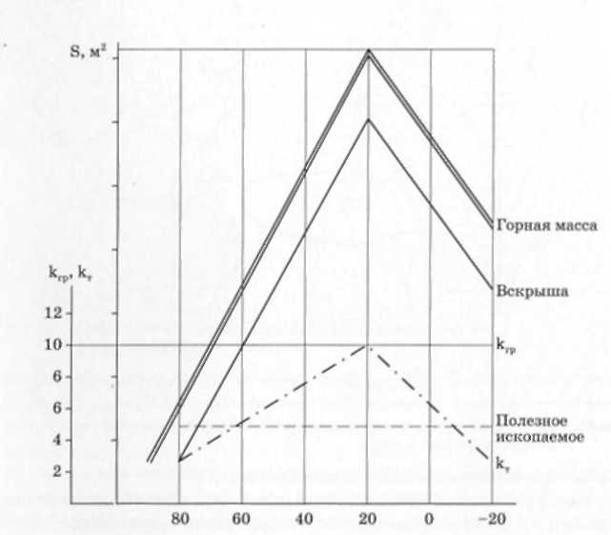
Рисунок 32 График геометрического анализа ограниченных в плане месторождений
§7. Метод анализа месторождений с построением суммарного графика
Метод предназначен для проектирования главных параметров карьера на мощных рудных, большей частью железорудных, месторождениях с железнодорожным транспортом. Он предложен профессором А. И. Арсентьевым.
Отличительной особенностью этого метода является проведение анализа в уже отстроенных контурах карьерного поля, которые определяются в пределах месторождения с учётом: разведанности месторождения и объёмов необходимых запасов на срок до 50 лет, возможности размещения стационарной трассы вскрывающих выработок на нерабочем борту карьера и инфраструктуры поверхностных сооружений.
Целью анализа является нахождение варианта развития горных работ в пределах выбранных контуров с минимальным средним за весь период эксплуатации карьера и его усреднённых значений в отдельных этапах отработки месторождения.
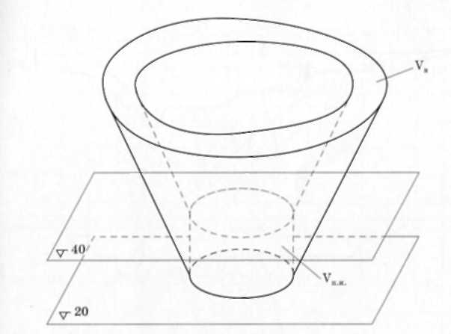
Рисунок 33 Схема к расчёту погоризонтных объёмов полезного ископаемого и вскрыши
Исходными материалами для проектирования являются: топографический план поверхности, погоризонтные геологические планы и геологические разрезы.
Порядок геометрического анализа.
- Отстраивается контур возможной открытой разработки месторождения с вовлечением, возможно, всех запасов месторождения на разведанную глубину.
- Внутри этого контура отстраиваются борта карьера под углами погашения в возможном направлении развития горных работ, при этом стремятся к возможно большему вовлечению богатых руд, минимальному объёму горно-строительных работ и возможности размещения трассы вскрывающих выработок на одном из стационарных бортов.
- Вначале анализа рассматриваются два «крайних возможных случая отработки карьера» - с максимальным $φ_{max}$ и минимальным $φ$ (рис. 34) углом рабочего борта карьера, при этом место заложения разрезной траншеи принимается у одного из бортов карьера под углом погашения.
- Положения горных работ отстраиваются на поперечных разрезах или на погоризонтных планах. С помощью планиметра измеряются площади полезного ископаемого и вскрыши на каждом исследуемом горизонте на разрезе или плане и заносятся в таблицу.
- Составляется суммарный график (рис. 35), в котором на оси ординат откладываются нарастающим итогом погоризонтные объёмы вскрыши, а на оси абсцисс - погоризонтные объёмы полезного ископаемого. На графике образуются две кривые. Между ними, возможно, любое развитие горных работ в том же направлении, но с другими углами рабочего борта карьера.
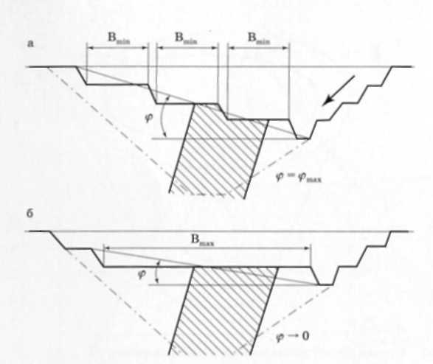
Рисунок 34 Варианты технологии отработки карьера: а - с максимальным углом рабочего борта карьера; б - с минимальным углом рабочего борта карьера
- Линия, соединяющая начало пучка кривых с их концом, представляет собой график среднего коэффициента вскрыши, а тангенс угла наклона этой линии представляет численное значение среднего коэффициента вскрыши для данного варианта развития горных работ. Касательная в любой точке кривой представляет собой текущий коэффициент вскрыши.
- Варьируя внутри ограничивающих кривых, находят вариант развития горных работ, отвечающий эффективной и безопасной работе карьера.
§8. Анализ месторождений по средневзвешенному разрезу
Метод предложен профессором Б.П. Юматовым. В основе метода положено построение средневзвешенного разреза по всем геологическим профилям (на рис. 36 I - I, II - II, III - III), для чего на каждом профиле измеряется площадь вскрыши $S_{в}$ и полезного ископаемого $S_{п.и.}$. Находятся величины геологических блоков. Умножением площадей вскрыши и полезного ископаемого на величину блока, а затем их суммированием, получают общие объёмы вскрыши и полезного ископаемого в контурах карьера. Делением объёмов вскрыши и полезного ископаемого на длину карьерного поля $L$ находят средневзвешенное значение площадей вскрыши и полезного ископаемого для месторождения в средневзвешенном профиле.
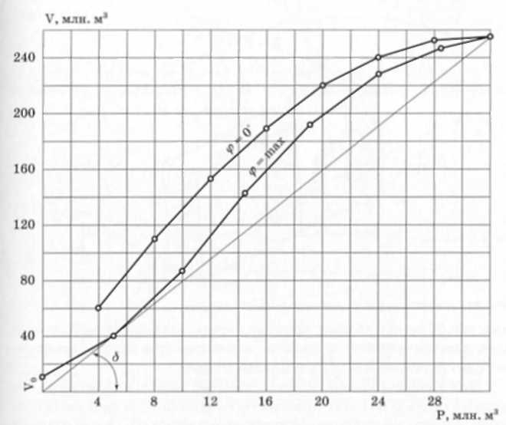
Рисунок 35. Кумулятивные графики объёмов вскрыши и полезного ископаемого
Данный средневзвешенный профиль принимается к анализу с построением суммарного графика. Оптимальный вариант выбирается по изложенным выше критериям в других методах и в результате сравнения с затратами на добычу полезного ископаемого в рассматриваемых контурах подземным способом.
§9. Трансформация графика горно-геометрического анализа в календарный график вскрышных и добычных работ на карьере
Календарный график вскрышных и добычных работ на карьере может быть получен путем преобразования (трансформации) графика принятого в результате геометрического анализа месторождения (рис. 37) или с помощью данных сводной таблицы (табл. 7). На графиках рис. 37 по оси абсцисс показаны этапы разработки месторождения, а по оси ординат - ординаты, показывающие количество полезного ископаемого и вскрыши в каждом этапе.
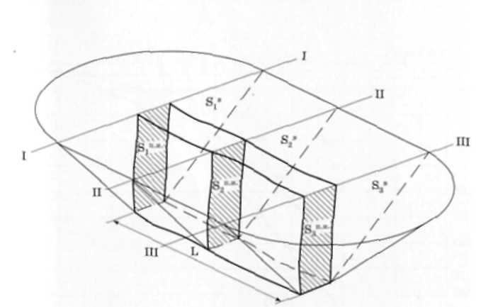
Рисунок 36 Схема к расчёту средневзвешенного профиля
Для трансформации графика геометрического анализа в календарный сначала находят возможную максимальную производительность карьера по горно-геологическим условиям ($П_{max}$): для горизонтальных месторождений - умножением минимальной ординаты полезного ископаемого с графика геометрического анализа ($l_{min}$ на рис. 37 а) на скорость подвигания фронта работ при принятой технологии отработки карьера ($V_{ф}$),
$$П_{max}=l_{man}∙V_{ф} ;$$
для крутопадающих месторождений - минимальной ординаты полезного ископаемого на горизонте ($l_{min}$) из графика геометрического анализа (рис. 37 б) или площади из сводной таблицы на скорость углубления горных работ ($Y$),
$$П_{max}=l_{man}∙Y .$$
Причём, если минимальное значение ординаты падает на период более 15 - 25 лет эксплуатации карьера, т.е. на период перспективного проектирования, то производительность карьера принимается ступенчато: в начале для периода реального проектирования - по минимальной ординате или запасов горизонта первого периода, а затем - по минимальным значениям перспективного периода.
Необходимая производительность карьера может быть меньше или равна максимальной производительности по горнотехническим условиям
$$П<П_{max} .$$
Зятем по принятой производительности карьера по полезному ископаемому определяется время отработки каждого (i-го) этапа (рис. 38) с запасами полезного ископаемого ($Q_{i}$):
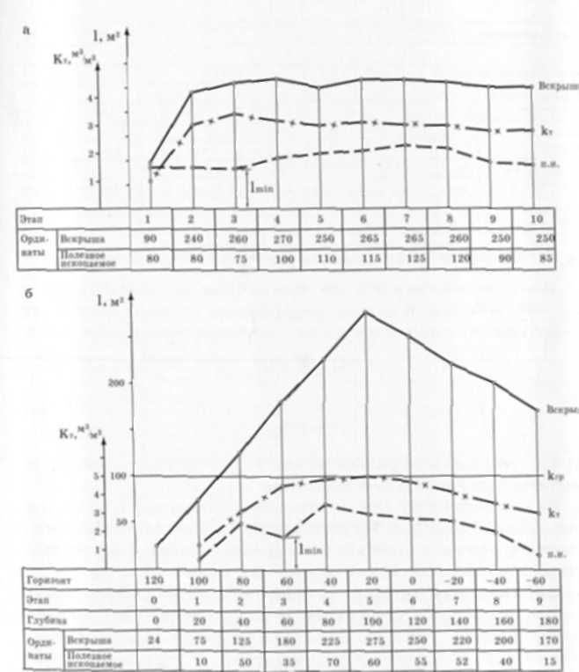
Рисунок 37 График геометрического анализа: а) горизонтального пластообразного месторождения, б) крутопадающего пластообразного месторождения.
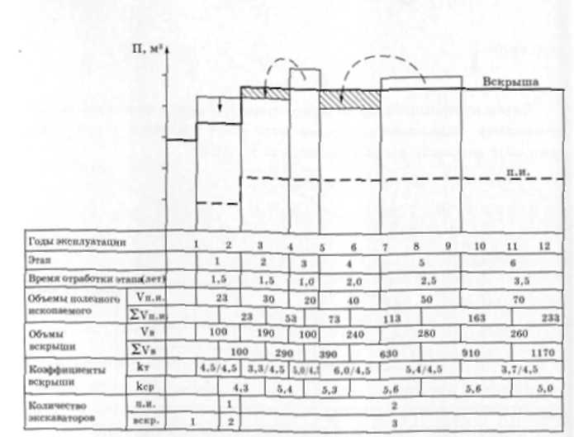
Рисунок 38 Календарный график вскрышных и добычных работ на карьере
Исходя из времени отработки этапа и объёма вскрыши ($V_{i}$) в нём определяют необходимую по горно-геологическим условиям годовую производительность карьера по вскрыше в течение времени отработки этапа
$$П_{в}={V_{i}}/{t_{i}}$$
или
$$П_{в}=П∙k_{ti} ,$$
где $k_{ti}$ - текущий коэффициент вскрыши - того этапа по графику геометрического анализа месторождения.
На основании этих данных строится календарный график. Для этого по оси абсцисс (рис. 38) указываются годы эксплуатации месторождения, ниже в этом же масштабе времени откладывают последовательно продолжительность отработки каждого этапа ($t_{i}$). По оси ординат в виде горизонтальных линии в каждом этапе откладывают годовую производительность карьера по полезному ископаемому и необходимую по горно-геологическим условиям производительность по вскрыше. График вскрышных работ, вследствие геологических особенностей месторождения, получается ступенчатый и для эффективной работы горного предприятия подлежит усреднению. Целью усреднения является получение стабильной годовой производительности карьера в течение периода не менее срока амортизации основного горнотранспортного оборудования при обеспечении эффективной и безопасной работы карьера.
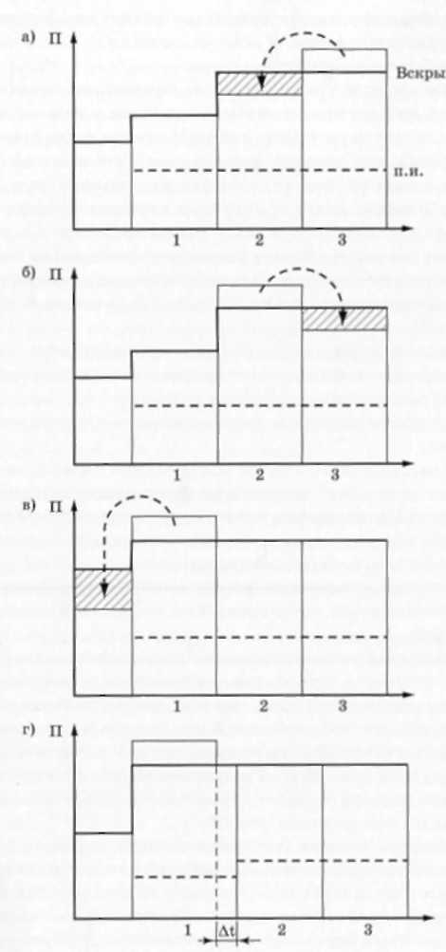
Рисунок 39. Методы регулирования графика вскрышных работ
В таблице под графиком приводятся численные значения запасов полезного ископаемого и объёмов вскрыши в каждом этапе, а ниже - их значения нарастающим итогом по мере подвигания фронта на горизонтальных месторождениях или углубления на наклонных месторождениях. Делением поэтапных объёмов вскрыши на полезное ископаемое находят значения текущих коэффициентов вскрыши, которые заносят в таблицу (на рис. 38 графа $k_{т}$ в числителе). Делением значений объёмов вскрыши нарастающим итогом на объёмы отрабатываемых запасов получают и записывают в таблицу значения среднего коэффициента вскрыши ($k_{ср.}$) по мере отработки месторождения.
Оптимальный усреднённый график вскрышных работ получают путём регулирования календарного графика вскрышных работ, при этом должны соблюдаться следующие условия:
- период усреднения должен быть не меньше срока амортизации оборудования.
- в любой период разработки (за исключением периода затухания работ на месторождении) текущий коэффициент вскрыши должен быть минимальным и меньше, чем в последующем периоде, поэтому производительность карьера по вскрыше в каждом последующем периоде может быть больше, чем в предыдущем.
- в любой период добыча полезного ископаемого не должна прерываться или уменьшаться, т. е. должна быть постоянной или возрастающей по этапам.
Усреднение графика необходимых годовых объёмов вскрышных работ для обеспечения стабильной и экономичной работы карьера производится изменением угла наклона рабочего борта карьера. Уменьшение угла наклона рабочего борта карьера в какой-то период означает перенос части объёмов вскрышных работ следующего периода в предыдущий (рис. 39 а). Увеличение величины угла наклона рабочего борта карьера означает перенос части объёмов вскрышных работ в последующие периоды (рис. 39 б).
Средствами увеличения угла рабочего борта карьера на практике являются: сокращение величины рабочей площадки, увеличение высоты горизонтов сдваиванием уступов или консервация подвигания фронта работ на верхних горизонтах с переходом к конструкции временно нерабочего борта карьера. Уменьшение угла рабочего борта карьера достигается увеличением ширины рабочей площадки обычно на верхних горизонтах. Варьирование углом откоса рабочего борта карьера достаточно просто при транспортных и комбинированных технологиях разработки месторождения. При бестранспортных технологиях разработки изменение угла откоса рабочего борта карьера затруднительно, поэтому усреднение объёмов вскрышных работ производится варьированием параметрами технологии горных работ и средствами механизации.
«Пиковые» объёмы начального периода разработки могут быть перенесены в строительный период (рис. 39 в) или снижены уменьшением производительности карьера по полезному ископаемому, вследствие чего увеличивается на I время отработки этапа, а следовательно, и производительность по вскрыше (рис. 39 г).
В примере на рис. 38 усреднение графика объёмов вскрышных работ для первого этапа произведено снижением возможной производительности по полезному ископаемому. Для третьего и пятого этапов - переносом части объёмов вскрыши в предшествующие этапы. В результате в период эксплуатации месторождения в течение около десяти лет карьер будет работать стабильно с усреднённым текущим коэффициентом вскрыши (на рис. 38 в графе к, знаменатель - 4,5 м³/м³).

§10. Расчёт основного оборудования для производства добычных и вскрышных работ
После усреднения объёмов вскрышных работ в календарном графике производится выбор и расчет количества основного экскавационного оборудования для выполнения добычных и вскрышных работ.
Вид оборудования должен соответствовать природным условиям месторождения и обеспечивать эффективную и безопасную работу на карьере в конкретных условиях.
Количество добычного оборудования определяется делением производительности карьера по полезному ископаемому на эксплуатационную производительность выемочно-погрузочного оборудования. При этом для обеспечения надёжного выполнения производительности принимается резерв производительности оборудования до 50 %.
Для вскрышных работ резерв производительности, а следовательно количество единиц оборудования принимается меньше, в пределах 10 %.
Результаты расчётов для каждого этапа записываются в таблицу под календарным графиком вскрышных и добычных работ на карьере (рис. 38).
В зависимости от вида выемочно-погрузочного оборудования и его параметров согласно теории формирования технологических потоков на карьере принимается и рассчитывается количество бурового, зарядного, транспортного, отвалообразующего и вспомогательного оборудования.
§11. Определение объёма горно-строительных работ и времени строительства карьера
В объём горно-строительных работ входят капитальная (наклонная) и разрезная траншеи (рис. 4). Параметры капитальной траншеи определяются параметрами транспорта и решениями по вскрытию карьерного поля. Параметры разрезной траншеи на горизонтальных и пологих пластообразных месторождениях определяются параметрами принятой системы разработки. На наклонных и крутых месторождениях - параметрами элементов систем разработки и количеством вскрываемых горизонтов. Длина разрезной траншеи определяется количеством добычного оборудования, необходимого для выполнения производительности карьера по полезному ископаемому. При этом учитывается требование правил технической эксплуатации - при круглогодовой работе на карьере должно быть вскрытых запасов на три месяца, а при сезонной - на шесть месяцев.
Время выполнения горно-строительных работ для сдачи карьера в эксплуатацию зависит от организации строительства, технологии и технических средств. Обычно горно-строительные работы выполняются эксплуатационным оборудованием. В этом случае при расчете времени выполнения работ учитываются графики монтажа основного оборудования на монтажной площадке и времени перегона экскаваторов от неё в забой.
§12. Разделение эксплуатационного пространства карьера на этапы
Анализ опыта эксплуатации открытым способом известных в мире месторождений показывает, что элементы контура карьеров, а именно глубина и углы откосов бортов карьера при погашении, в связи с совершенствованием технологии, техники и способов управления устойчивостью бортов карьера много раз пересматривались в сторону увеличения. Следовательно, задачи оконтуривания запасов для открытой разработки месторождения и проектирования контуров карьера для эффективной его эксплуатации можно рассматривать отдельно.
Используя этот опыт, целесообразно разделить установленные для открытой разработки запасы месторождения по глубине на этапы с отстройкой промежуточных бортов этапа под углами, равными углу погашения или близкими к нему. Это позволяет уменьшить объемы вскрышных работ в первые периоды эксплуатации карьера и перенести их на более поздние периоды.
В этом случае при отстройке промежуточных контуров под углами погашения борта карьера горные работы вглубь развиваются сначала с возрастающими коэффициентами вскрыши (рис. 40 а), а затем их значения падают до нуля на близкой к конечной глубине этапа. При этом достигается большая экономия в объемах вскрышных работ (заштрихованная площадь на рис. 40 а) по сравнению с контуром без разделения на этапы.
Переход к разработке следующего этапа происходит в результате реконструкции, во время которой выполняются некоторые объемы вскрышных работ (площади 1 - 2 - 3 - 4 и 5 - 6 - 7 - 8), а потребитель обеспечивается сырьем с накопленного во время эксплуатации этапа склада или с другого месторождения. Характер изменения и величина текущих коэффициентов вскрыши при отработке второго этапа после реконструкции будут аналогичны показателям при отработке первого этапа. Технология перехода от второго этапа к третьему аналогична переходу от первого ко второму с выполнением определенного объема вскрышных работ (площади 1 - 9 - 10 - 11 и 6 - 12 - 13 - 14).
При отстройке промежуточных контуров этапов под углами, близкими к углу погашения горные работы, как по полезному ископаемому, так и по вскрыше выполняются непрерывно. Текущий коэффициент вскрыши внутри этапа сначала возрастает, затем уменьшается, но от этапа к этапу его величина растет. В этом случае отдельно процесс реконструкции при переходе от этапа к этапу отсутствует, а наибольшие объемы вскрышных работ переносятся при разработке эксплуатационного пространства карьера без разделения на этапы на более поздний период.
Таким образом, разделение оконтуренных запасов на этапы позволяет запасы первых периодов отрабатывать с меньшими затратами за счет переноса части объемов вскрышных работ на более поздние периоды отработки месторождения, что дает возможность отрабатывать их с большей эффективностью вследствие совершенствования со временем техники и технологии.
С учетом эффективности открытой разработки месторождений этапами задача проектирования карьеров на наклонных и крутопадающих месторождениях должна решаться последовательно. На момент оценки месторождения - установление максимальных границ открытой разработки месторождения с использованием критерия $k_{т}=k_{гр}$. На момент проектирования карьера - определение параметров этапов с учетом:
- вида используемого транспорта для отработки этапа (например, на первом этапе - автомобильного, при котором рациональная глубина составляет 200 - 250 м, на втором - комбинированного автомобильно-конвейерного, для которого рациональная глубина составляет 250 - 450 м, на третьем этапе - комбинированного транспорта со вскрытием глубоких горизонтов этого этапа подземными горными выработками, которые будут использованы при отработке месторождения на большую глубину подземным способом);
- рационального времени отработки этапа 15 - 20 лет, что при скорости углубления горных работ 10 -15 м/год соответствует глубине 150 - 300 м;
- возможного объема капитальных вложений в строительство на первом этапе и реконструкцию на последующих.
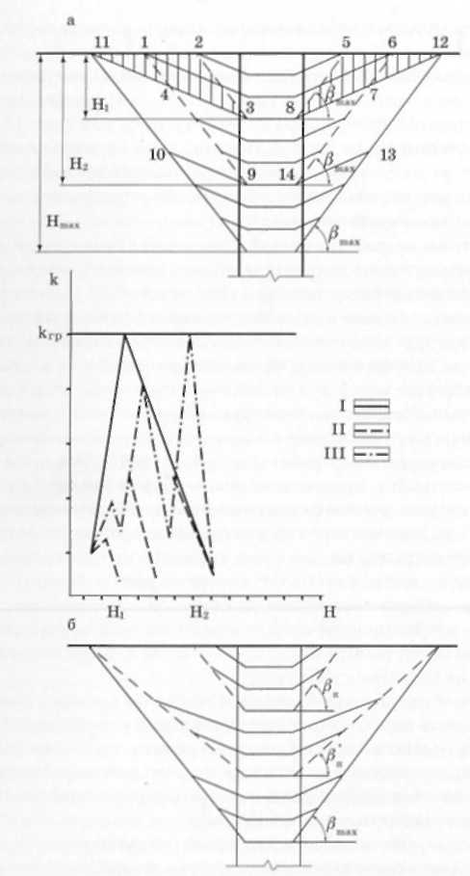
Рисунок 40 Разделение эксплуатационного пространства карьера на лапы: а - с углами откосов бортов карьера промежуточных этапов, равными углам погашении; б - с углами откосов карьера промежуточных этапов, близкими к углу погашения; I, II, III - графики изменения $K_{т}$ соответственно без разделения на этапы, с разделением на этапы и отстройкой контуров карьера под максимальными углами наклона его бортов, с разделением на этапы и отстройкой контуров карьера под углами наклона его бортов, близкими к углу погашения
§13. Использование компьютеров для анализа месторождений
Последние достижения геологии и горной геометрии в создании математических моделей месторождений позволяют выполнять анализ месторождения на компьютере построением объемных конфигураций положений горных работ в выбранном направлении при углублении на один уступ или за год.
Пакетом программ для компьютера, предусматривается выполнение горно-геологического анализа в объемных фигурах положений горных работ в интерактивном диалоговом режиме во всех возможных направлениях развития горных работ с размещением разрезной траншеи любых размеров и формы, построением контуров по поверхности по критерию $k_{т}=k_{гр}$ и отстройкой из них бортов под углами погашения.
Границы открытой разработки месторождения оцениваются по:
- объему горно-строительных работ и величине текущего коэффициента вскрыши в первый период эксплуатации карьера; чем они меньше, тем предпочтительнее вариант;
- характеру изменения текущего коэффициента вскрыши и содержания полезных компонентов ископаемого во время эксплуатации карьера; предпочтителен вариант с медленно возрастающим без резких колебаний графиком текущего коэффициента вскрыши и стабильным графиком содержания полезного компонента;
- глубине, на которой достигается равенство $k_{т}=k_{гр}$.; большая глубина соответствует большим запасам полезного ископаемого в контуре карьера, а следовательно, обеспечивается возможность разделения эксплуатационного пространства карьера на этапы для эффективной его отработки.
Программы предусматривают для оптимального варианта: определение максимальной производительности карьера по горно-геологическим условиям; составление календарного графика добычных и усредненных по периодам в 7-10 лет вскрышных работ; выбор и расчет количества основного выемочно-погрузочного оборудования.
Использование компьютера позволяет получить в короткое время обоснованное решение по определению границ открытой разработки месторождения в конкретных условиях с учетом технических, технологических и экономических факторов.
За рубежом наиболее известны две фирмы, которые создали компьютерные системы анализа месторождений полезных ископаемых и проектирования горных предприятий: английская "Data-mine" и американская "Techbase" В основе их программ положены блочные модели месторождений полезных ископаемых, основанные на геологоразведочных данных. Критериями оценки вариантов развития горных работ и контуров карьера являются конечные экономические показатели.

Глава V
ПРОЕКТИРОВАНИЕ КОМПЛЕКСНОЙ МЕХАНИЗАЦИИ ГОРНЫХ РАБОТ НА КАРЬЕРЕ
§1. Формирование технологических потоков
В зависимости от природных условий, производственной мощности карьера, размещения отвалов, пунктов приёма полезного ископаемого перемещаемая горная масса на карьере разделяется на грузопотоки и соответственно им формируется комплексная механизация карьера.
Каждый технологический процесс функционирует в определенном ритме, соответствующим конкретным условиям.
Наиболее эффективной организацией технологических процессов является поточное производство, которое может быть непрерывным, как в случае применения роторных экскаваторов, конвейерного транспорта и ленточных отвалообразователей, и цикличным, функционирующим в определенном ритме, как в случае эксплуатации одноковшовых экскаваторов, автосамосвалов и бульдозеров на отвале.
Разделение комплексной механизации по грузопотокам является, по существу, разделением карьера на природно-технологические зоны, в которых осуществляется разработка горных пород с выполнением необходимых производственных процессов технологического потока.
Таким образом, под технологическим потоком понимается технологически связанная совокупность горных машин и транспорта определенной производительности, независимо ведущих разработку определенной зоны карьера с выполнением всех технологических процессов, начиная от полгонки горных пород к выемке до отвалообразования, складирования или передачи полезного ископаемого потребителю в равномерном ритме.
Особую роль в технологическом потоке играет транспорт. Путь доставки горной массы в потоке включает перемещение по горизонту доставки, подъем на поверхность или по борту карьера в выработанное пространство, перемещение по поверхности к отвалу. Учитывая особенности эксплуатации и задачи, предъявленные к перемещению по этим участкам, транспорт потока рассматривается по частям (звеньям):
- забойная часть потока (забойное звено), транспорт которого обеспечивает доставку горной массы по временным забойным коммуникациям до стационарных или полустационарных транспортных коммуникации;
- часть потока по доставке горной массы из карьера по стационарным или полустационарным коммуникациям сложного профиля; часть патока по доставке горной массы на поверхности карьера по стационарным путям для полезного ископаемого и для пород вскрыши - по временным путям.
Для выполнения функций доставки от забоя до пункта приема горной массы транспорт должен обладать универсальными качествами, чтобы в случае применения одного вида отвечать специфике эксплуатации каждой части потока и особенностям комбинированного транспорта.
На карьерах применяются различные сочетания видов транспорта: автомобильный - в забойной части, конвейер для доставки горной массы из карьера и на поверхности, гравитационный по доставке горной массы из карьера и дальше - железнодорожный и т. п.
При применении комбинированного транспорта, особенно на нагорных или глубоких карьерах в местах перегрузки с одного вида транспорта на другой устанавливаются аккумулирующие емкости (бункеры), которые являются связующим элементом транспорта частей потока, позволяющего организовать независимый ритм работы транспортных средств в каждой части.
В зависимости от условий, на карьере может быть два (вскрышной и добычный) или несколько технологических потоков.
По количеству забоев в разрабатываемой зоне карьера, пунктов приема горной массы и их связи между собой технологические потоки разделяются на:
- отдельные, в которых забой в карьере связан транспортными
- коммуникациями с отдельным отвалом, участком общего отвала
- или бункером для полезного ископаемого;
- объединенные, транспортные коммуникации в которых от нескольких забоев объединяются в одном пункте приема, горной массы (перегрузочном пункте или отвале);
- разветвленные, в которых горная масса от одного забоя направляется на несколько пунктов горной массы; комбинированные, горная масса в которых от нескольких забоев объединяется транспортом доставки горной массы из карьера и на поверхности направляется на несколько пунктов приема грузов.
Технологический поток характеризуется параметрами, которые включают физико-механические свойства разрабатываемых горных пород, параметры забоев, трассы и отвала или приемного пункта полезного ископаемого.
Выполнение производственных процессов в технологическом потоке обеспечивается комплектом основного и вспомогательного оборудования, который включает в себя буровое, зарядное и забоечное оборудование для подготовки горных пород к выемке, экскаваторы и средства транспорта, отвалообразующие машины, средства для перемещения и обслуживания электро - и транспортных коммуникации, взаимоувязанных по параметрам и надежно обеспечивающих установленную производительность.
Термин «комплект оборудования» выбран потому, что он наиболее точно отражает совокупность машин, предназначенных для выполнения горных работ в технологическом потоке. По определению «комплект» (от латинского kompletus - полный) - это набор кинематически не связанных между собой индивидуальных машин, необходимых и достаточных для механизации технологического процесса разработки горных пород. «Комплекс» оборудования (от латинского komplektus - связь) - это кинематически связанные, но сохранившие свои индивидуальные особенности машины, с помощью которых комплексно механизируются все основные операции процесса разработки горных пород.
§2. Энергетический метод расчёта комплексной механизации технологических потоков
При формировании комплексной механизации технологических потоков в конкретных условиях возможны многочисленные сочетания бурозарядного, выемочно-погрузочного, транспортного оборудования, оборудования для отвалообразования пустых пород и некондиционных руд и оборудования для переработки полезного ископаемого.
Лучшим вариантом комплексной механизации будет тот, который полностью соответствует природным условиям, требованиям эффективной и безопасной технологии горных работ, обеспечивающей необходимую производительность.
При выборе средств комплексной механизации технологических потоков в конкретных условиях при реконструкции карьера или при проектировании нового - используется энергетический метод. Он позволяет количественно учесть природные условия (топографию, климат, свойства горных пород и массива, гидрогеологические условия), схемы вскрытия и системы разработки, рабочие параметры горного и транспортного оборудования, особенности технологических процессов для выбора эффективного в конкретных условиях комплекта оборудования технологического потока.
Сущность энергетического метода заключается в том, что для производства горных работ комплектом оборудования при определенной технологии, схеме вскрытия и системе разработки необходимо затратить энергию на дробление массива для получения требуемого состава горной массы по крупности, выемку и погрузку породы, перемещение и укладку её в отвал. При этом энергия расходуется на преодоление сопротивления в рабочих органах машин и совершение полезной работы по переводу объекта приложения энергии (горной породы) из одного состояния в другое.
Расход энергии зависит от технологии процесса и обусловливается свойствами горной породы, её состоянием, степенью изменения качества и состояния в процессе взаимодействия на горную породу. Так, разрушение массива, разрыхление горной массы, подъём для погрузки, перемещение и т. д. есть изменение её качества (массив - раздробленная порода) и состояния (подъем с одного уровня на другой). Некоторые свойства не являются постоянными, а изменяются под воздействием окружающей среды, например, связность горной массы. Сопротивление внедрению ковша увеличивается в результате слеживания горной массы, смерзаемости. Часть свойств является результатом принятой технологии или качества выполнения работ в предыдущих процессах технологического потока, например, состав горной массы по крупности, степень разрыхления и т. д.
Часть энергии, затрачиваемая для производства горных работ и идущая на изменение состояния, поглощаемая как бы горной породой в процессе производства, называется технологическим энергопоглощением.
Эта часть энергии представляет собой расход энергии на преодоление сопротивления породы в технологических процессах в отличие от фактического расхода энергии, которая учитывает коэффициент полезного действия машин. Энергопоглощение можно рассчитывать, и поэтому оно положено в основу выбора и обоснования комплексной механизации технологических потоков.
Метод предусматривает составление возможных вариантов комплектов оборудования для рассматриваемого технологического потока в конкретных условиях в виде альтернативного графа, и затем расчет технологического энергопоглощения по процессам и суммарного в каждом варианте на единицу массы разрабатываемых горных пород (Дж/кг). Вариант с меньшим удельным энергопоглощением указывает, что комплексная механизация наиболее полно соответствует горнотехническим условиям технологического потока, а следовательно, будет обеспечиваться большая эффективность разработки горных пород. Для удобства изображения вариантов технологических потоков (рис. 41) и его комплексной механизации рекомендуется использовать условные обозначения, представленные на рис. 3.
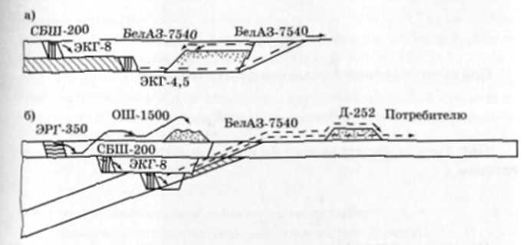
Рисунок 41. Схемы вскрышных и добычных технологических потоков при разработке горизонтального (а) и пологого (б) месторождений.
Исследование вариантов комплексной механизации для всех технологических потоков позволяет обосновать наиболее эффективную комплексную механизацию горных работ на карьере.
Общее выражение удельного энергопоглощения в технологическом потоке представляет собой сумму энергопоглощений (Дж/кг) по технологическим процессам: подготовке горных пород к выемке $Э_{п}$ (при взрывной подготовке; на бурение $Э_{б}$ и взрывное дробление $Э_{д}$, при механическом рыхлении $Э_{р}$), выемке-погрузке $Э_{э}$ перемещению $Э_{т}$, и отвалообразованию для пород вскрыши $Э_{о}$:
$$Э=Э_{п}+Э_{э}+Э_{т}+Э_{о} .$$
Удельное энергопоглощение по процессам.
При подготовке горных пород к выемке взрывным способом: энергопоглощение при бурении
$$Э_{б}=\left(\frac{σ_{сж}^{2}}{2Eρ}\ln{n_{б}+0,5l_{скв}}\right)∙N ;$$
энергопоглощение на взрывное дробление
$$Э_{д}=\frac{σ_{сж}^{2}}{2Eρ}\ln{n_{в}+∆+L_{ц}} .$$
При подготовке горных пород к выемке механическим способом
$$Э_{р}=\frac{σ_{сж}^{2}}{2Eρ}\ln{n_{в}+∆} .$$
При выемке-погрузке одноковшовым экскаватором
$$Э_{э}=\frac{F∙δ}{G}+\frac{V_{п}^{2}}{2g}+h_{р} .$$
При выемке-погрузке многоковшовым или роторным экскаватором
$$Э_{э}=\frac{F∙δ}{G}+\frac{V_{п}^{2}}{2g}+ω∙l+h_{р} .$$
При перемещении транспортным средством
$$Э_{т}=\frac{V_{ср}^{2}}{ω_{0}∙L}+H .$$
При рассмотрении комбинированных комплектов оборудования с передвижными дробилками в забое или комплектов оборудования с различными видами транспорта и промежуточным дроблением в полустационарных дробилках необходимо учитывать энергопоглощение на механическое дробление в дробилке
$$Э_{мд}=\left(\frac{σ_{сж}^{2}}{2Eρ}\right)∙\ln{n_{д} .}$$
При отвалообразовании абзетцером
$$Э_{о.а.}=\frac{F∙δ}{G}+\frac{V_{п}^{2}}{2g}+ω_{0}∙l+h_{р} .$$
При отвалообразовании экскаватором удельное энергопоглощение рассчитывается по $Э_{э}$.
При отвалообразовании бульдозерами и плугом
$$Э_{о}=\left(f_{1}+i+f_{1}f_{2}\right)l_{о} .$$
При механическом рыхлении массива перед погрузкой возможно штабелирование горной массы, тогда в этом процессе удельное энергопоглощение будет аналогично удельному энергопоглощению при бульдозерном отвалообразовании, но с учетом подъёма горной массы на высоту штабеля:
$$Э_{ш}=\left(f_{1}+i+f_{1}f_{2}\right)l_{о}+h_{ш} .$$
В эти формулы входят следующие параметры и зависимости:
$σ_{сж}$, $σ_{р}$ - предел прочности горной породы при одноосном сжатии и растяжении. Па;
$n_{б}$ - степень измельчения породы при бурении, ($n_{б}={d_{скв}}/{d_{ч}}$);
$d_{скв}$ - диаметр скважины, мм ($d_{скв}=0,32d_{ср}$);
$d_{ср}$ - средний диаметр куска горной массы, регламентруемой по каким-либо условиям или обеспечивающий оптимальные затраты на подготовку, выемку, транспортирование и отвалообразование в технологическом потоке, мм.
Для комплектов оборудования с механическими лопатами
$$d_{ср}=B/{6,5} ;$$
$B$ - ширина ковша выемочно-погрузочной машины, м;
$d_{ч}$ - диаметр частиц продуктов разрушения при бурении;
$E$ - динамический модуль упругости, Па;
$ρ$ - плотность породы, т/м³;
$l_{скв}$ - глубина скважины, ($l_{скв}=h+l_{п}$);
$h$ - высота уступа, м;
$l_{п}$ - глубина перебура, м, ($l_{п}=0,5qW$);
$q$ - удельный расход взрывчатого вещества, кг/м³;
$W$ - линия сопротивления по подошве, м; при вертикальном бурении $W≥\frac{H}{\tan{α}}+c$;
$α$ - угол откоса уступа, градус;
$c$ - расстояние до первого ряда скважин от верхней бровки уступа;
$N$ - часть энергопоглощения при бурении, приходящаяся на единичный объем взрываемого блока:
$$N=\frac{V_{бур.}}{V_{бл.}}=\frac{n_{скв.}s_{скв.}l_{скв.}}{hB_{а}L_{бл.}} ;$$
$V_{бур.}$ - объем бурения, м³;
$V_{бл.}$ - объем взрываемого блока, м³, ($V_{бл.}=15Q_{сут.}$);
$n_{скв.}$ - число скважин взрываемого блока, ($n_{скв.}={S_{бл.}}/{ab}$);
$a$ - расстояние между скважинами, м, ($a=0,85W$);
$b$ - расстояние между рядами скважин, ($b=W$);
$s_{скв.}$ - площадь взрывной скважины, м², ($s_{скв.}={πd_{скв.}}/4$);
$B_{а}$ - ширина заходки, м;
$L_{бл.}$ - длина взрываемого блока, м, ($L_{бл.}={V_{бл.}}/{hB_{а}}$);
$Q_{сут.}$ - производительность экскаватора, м³/сут;
$σ_{р}$ - предел прочности породы на растяжение в режиме динамического нагружения, Па ($σ_{р}=0,2σ_{сж.}k_{д}$);
$k_{д}$ - коэффициент динамичности;
$n_{в}$ - степень дробления горных пород при взрывном рыхлении, ($n_{в}={d_{о}}/{d_{ср.}}$);
$d_{о}$ - средний размер отдельностей в массиве, мм;
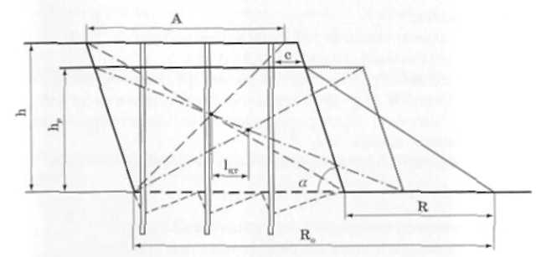
Рисунок 42. Схема к расчёту параметров развала.
$∆$ - степень разрыхления горной породы, ($∆=d_{ср.}\left(k_{р}-1\right)$);
$k_{р}$ - коэффициент разрыхления горной массы в развале;
$L_{ц}$ - расстояние, на которое перемещается центр тяжести развала
при взрывной подготовке горных пород (рис. 42)
$$L_{ц}=\frac{\left(c+h\cot{α}\right)\left(k_{р}h-h_{р}\right)}{2h_{р}} ;$$
$h_{р}$ - высота развала горной массы в забое, м;
$F$ - сопротивление перемещению ковша, Н ($F=k_{f}Bc^{'}$);
$k_{f}$ - удельное сопротивление породы копанию, Н/м²;
$c^{'}$ - толщина стружки, м, ($c^{'}=0,33B$);
$δ$ - длина пути, на котором происходит заполнение ковша, м ($δ=2/3h_{ч}$);
$h_{ч}$ - высота черпания экскаватора, м;
$G$ - масса горной породы в ковше за цикл погрузки, кг ($G=Eρ/k_{р}$);
$E$ - вместимость ковша экскаватора, м³;
$k_{р}$ - коэффициент разрыхления горной массы в ковше;
$V_{п}$ - скорость перемещения горной массы к месту разгрузки, м/с;
$g$ - ускорение свободного падения, м/с²;
$h_{р}$ - высота разгрузки горной породы от уровня стояния выемочно-погрузочной машины, м;
$V_{ср.}$ - средняя скорость перемещения горной массы в технологическом потоке, м/с;
$ω_{о}$ - основное сопротивление движению транспорта, Н/т;
$L$ - расстояние перемещения горной массы средствами транспорта в технологическом потоке, м;
$H$ - высота подъёма горной массы в технологическом потоке (разность отметок пункта погрузки и пункта разгрузки горной массы), м;
$f_{1}$ - динамический коэффициент трения породы о породу на отвале;
$i$ - уклон поверхности отвала, в тысячных;
$f_{2}$ - динамический коэффициент трения породы о металл ($f_{2}=0,7$);
$n_{д}$ - степень дробления горных пород в дробилке ($n_{д}=d_{ср.}/d_{д}$);
$l_{о}$ - расстояние перемещения породы на отвале, м;
$d_{д}$ - диаметр куска продукта в дробилке, м;
$h_{ш}$ - высота штабеля, м.
В развернутом виде эти зависимости для конкретного вскрышного технологического потока применительно к определяющей его производительность выемочно-погрузочной машине выглядят следующим образом:
удельное энергопоглощение при бурении
$Э_{б}=\left(\frac{σ_{сж}^{2}}{2Eρ}\log{\frac{0,05B}{d_{ч}}}+\frac{h+l_{п}}{2}\right)∙\frac{1}{h∙a∙b}$ , (Дж/кг).
удельное энергопоглощение при взрывном дроблении массива
$Э_{д}=\frac{0,04σ_{сж}^{2}k_{д}^{2}}{2Eρ}\log{\frac{6,5d_{о}}{B}+\frac{B\left(k-1\right)}{6,5}+\frac{\left(c+h\cot{α}\right)\left(k_{р}h-h_{р}\right)}{2h_{р}}}$ , (Дж/кг).
удельное энергопоглощение при экскавации
$Э_{э}=\frac{0,22B^{2}k_{с}h_{ч}h_{р}}{Eρ}+\frac{V_{п}^{2}}{2g}+hp$ , (Дж/кг).
удельное энергопоглощение при транспортировании
$Э_{т}=\frac{V_{ср.}^{2}}{2g}+ω_{о}L+H$ , (Дж/кг).
удельное энергопоглощение при отвалообразовании бульдозером
$Э_{о}=\left(f_{1}±i+f_{1}f_{2}\right)∙l_{о}$ , (Дж/кг).
В конкретных условиях возникает необходимость оценки комплексной механизации технологических потоков по другим критериям, например, по трудоемкости обслуживания, удельной металлоемкости оборудования. При ограничении по электроснабжению района месторождения конкурирующие варианты комплексной механизации после оценки энергетическим методом могут сравниваться по установленной мощности электродвигателей во всем комплекте машин технологического потока. В рудных технологических потоках необходимо сравнение комплексной механизации по обеспечению минимальных потерь, разубоживания, возможности усреднения руды по качеству в забое, на складе или в транспортном потоке.
Сравнивание вариантов комплексной механизации технологических потоков в целом по этим критериям позволяет выбрать и обосновать наиболее эффективную ресурсосберегающую технологию горных работ.
Окончательное решение о выборе комплексной механизации технологического потока и карьера в целом принимается на основании экономической оценки конкурирующих вариантов по затратам на добычу полезного ископаемого.
§3. Метод выбора бурового станка на карьере
Основной машиной, определяющей производительность технологического потока является экскавационная машина. Эффективную и безопасную его работу должны обеспечивать буровое, зарядное, транспортное, отвалообразующее и вспомогательное оборудование, которое выбирается и рассчитывается как комплект к экскаватору в конкретных условиях природно-технологической зоны.
Выбор бурового станка производится по необходимому диаметру скважины для размещения выбранного для дробления в необходимой степени для экскаватора определённых свойств массива взрывчатого вещества.
Метод базируется на энергетической теории с учётом свойств массива природно-технологической зоны, параметров экскавационного оборудования, свойств взрывчатого вещества, технологических параметров потока и организации работ в нём.
1. Исходные данные.
Свойства массива:
- наименование породы плотность породы, $ρ$ (кг/м³);
- предел прочности породы на сжатие $σ_{сж}$, (Па);
- модуль упругости $E$, (Па);
- блочность массива (трещиноватость) $d_{о.м.}$, (м);
- коэффициент динамичности $k_{д}$.
Оборудование:
- экскаватор вместимость ковша $E_{к}$, (м³);
- ширина ковша $B$, (м)
$$B=1,2\sqrt[3]{E} .$$
- производительность $П_{э}$, (м³/сут.).
Взрывчатое вещество:
- тип взрывчатого вещества;
- полная идеальная работа взрыва $F_{вз}$, (Дж/кг);
- плотность заряжания, $∆$ (кг/м³);
- начальная скорость движения горной массы при взрыве $v_{0}$, (м/с);
- коэффициент полезного действия взрывчатого вещества на дробление массива = 0,05.
Технологические параметры:
- высота уступа $h$, (м);
- угол откоса уступа, $α$ (градус);
- безопасное расстояние от верхней бровки $C$, (м);
- коэффициент разрыхления горной массы в развале $k_{р}$;
- высота развала $h_{р}$, (м);
- порядок взрывания - многорядное, короткозамедленное;
- время отработки блока $t$, (сут.).
Организация работ:
частота взрывных работ в месяц (время экскавации взорванной горной массы в забое) $t$, (сут.).
2. Порядок расчёта.
Необходимый состав горной массы по крупности для экскаватора, (м)
$$d_{ср}=\frac{B}{6,5} .$$
Необходимая степень дробления блоков массива, (при $d_{о.м}<d_{ср}$, $n=1$)
$$n={d_{о.м}}/{d_{ср}} .$$
Удельная энергия, необходимая для дробления массива в необходимой степени, (Дж/м³)
$$F_{др}=\frac{0,12σ_{сж}^{2}k_{д}^{2}}{2E}\log{n} .$$
Удельная энергия необходимая по технологии для формирования развала горной массы в забое, при $h_{р}≤h$, (Дж/м³)
$$F_{р}=\left[\frac{v_{0}^{2}r}{2}\right]∙\left[\log{k_{р}+\log{\frac{\left(c+h\cot{α}\right)\left(k_{р}h-h_{р}\right)}{2h_{р}}}}\right] .$$
Расчётный удельный расход взрывчатого вещества для выполнения технологических условий, (кг/м³)
$$q=\frac{F_{др}+F_{р}}{F_{вв}} .$$
Линия сопротивления по подошве, (м)
$$W=c+h\cot{α} .$$
Расстояние между скважинами, (м)
$$a=W .$$
Расстояния между рядами при короткозамедленном взрывании, (м)
$$b=W .$$
Длина перебура, (м)
$$l_{п}=0,5qW .$$
Длина скважины, (м)
$$l=l_{п}+h .$$
Минимальная величина забойки, (м)
$$l_{з}=l_{п} .$$
Максимальная длина заряда, (м)
$$l_{зар}=l_{скв}-l_{з} .$$
Масса заряда в скважине, (кг)
$$P=a∙W∙h∙q .$$
Диаметр сплошного заряда, (м)
$$d_{з}=2\sqrt{P/{πl_{зар}∆}} .$$
Диаметр скважин, (м)
$$d_{скв}≥d_{з} .$$
Конструкция заряда:
- заряд сплошной $d_{скв}=d_{з}$,
- рассредоточенный $d_{скв}>d_{з}$.
Объём взрываемого блока, (м³)
$$V_{бл.}=t{∙П}_{э} .$$
Количество скважин во взрываемом блоке
$$n_{скв.}=\frac{V_{бл.}}{h∙a∙b} .$$
Общая длина буровых скважин в блоке, (м)
$$L_{скв.}=l_{скв.}∙n_{скв. } .$$
Необходимая производительность буровых работ, (м/сут.)
$$П_{б}={П_{скв.}}/t .$$
Выбор модели бурового станка производится по диаметру скважин и необходимой производительности. Количество станков в технологическом потоке определяются их производительностью.
Наиболее эффективно в потоке на каждый экскаватор иметь один буровой станок.
При расчетах для уменьшения диаметра скважин возможен переход на более мощное взрывчатое вещество, однако, при более дорогом ВВ необходима экономическая оценка этого решения.
Если буровой станок соответствует необходимой производительности и обеспечивает экономичность бурения, возможно применение диаметра скважин больших размеров, чем расчётный для конкретных условий. В этом случае необходим пересчёт сетки скважин в диапазоне $а=(1-1,4)W$, с использованием способов управления взрывом для получения необходимой степени дробления.
В комплект оборудования для процесса подготовки крепких горных пород к выемке буровзрывным способом входят зарядные и забоечные машины, типы и количество которых определяются соответственно конкретным условиям.

§4. Проектирование транспорта в технологических потоках
Проектирование транспорта производится по технологическим потокам с учётом мощности грузопотока, параметров трассы и расстояния транспортирования в каждом этапе отработки месторождения. Задача выбора рационального вида транспорта решается для первых этапов эксплуатации карьера для каждого технологического потока и в целом по карьеру путём сравнения вариантов по энергетическим и экономическим критериям.
Производительность технологического потока определяется календарным распределением объёмов вскрышных и добычных работ, полученного в результате анализа месторождения, а длина транспортировки для каждого этапа отработки состоит из суммы расстояний транспортирования горной массы по звеньям технологического потока:
$L=L_{з}+\frac{H}{i}+L_{п}$, (м)
где $L_{з}$ - длина забойного звена технологического потока, (м);
$H$ - глубина зоны разработки, (м);
$i$ - средний уклон трассы звена технологического потока по доставке горной массы из карьера, в тысячных;
$L_{п}$ - длина звена технологического потока на поверхности карьера, (м).
Отдельные технологические потоки, как правило, проектируются с одним видом транспорта. Объединённые, разветвлённые и комбинированные технологические потоки могут включать один или несколько видов транспорта.
На выбор видов транспорта и его параметров (типоразмера) оказывают влияние множество факторов: природные условия месторождения, запасы, свойства горных пород природно-технологической зоны карьера, климат, параметры карьера, объёмы работ и др. Выбор в конкретных условиях для каждой зоны карьера транспорта решается как многовариантная задача с учётом параметров каждого звена технологического потока путём составления альтернативного графа по критериям: сначала энергопоглощение затем эксплуатационные расходы. Учитывая, что в эксплуатационных расходах на разработку месторождения до 70% приходится на транспорт, принимаются во внимание наиболее существенные факторы, влияющие на конечные экономические показатели проекта карьера.
В вариантах с железнодорожным транспортом решающее значение имеет время обмена составов в забое, от которого зависит производительность экскаватора и транспорта. Из практики известно при длине грузопотока 6-10 км для обслуживания технологического потока производительностью 1300-3000 м³/сут. принимают обычно два локомотивосостава грузоподъёмностью 300-500 т.
При автомобильном транспорте при выборе типа автосамосвала имеет важное значение время его погрузки. Исследования и практика показывают, что при соотношении вместимости ковша выемочно-погрузочной машины и вместимости кузова автосамосвала $1∶3÷5$ достигается оптимальная производительность комплекта горнотранспортного оборудования технологического потока.
Конвейерный транспорт является средством непрерывного действия, поэтому он принимается в проекте вместе с выемочно-погрузочной машиной и на вскрышных работах с отвалообразователем.
Варианты комбинированного транспорта приведены в таблице 8.
Наиболее часто на карьерах используются сочетания: в забойной части - автотранспорт для доставки на поверхность и на поверхности - железнодорожный. На нагорных карьерах для доставки из карьера руды используется гравитационный транспорт по рудоспускам или рудоскатам.
Таблица 8
Забойная часть | Подъем или спуск | На поверхности
Автопогрузчики  Автосамосвалы  Контейнеровозы | Троллейвозы  Автоподъёмник  Железнодорожный транспорт Конвейерный подъём  Скиповой подъем  Подъёмный кран  Рудоспуск, рудоскат | Автотранспорт  Железнодорожный транспорт  Конвейерный транспорт  Гидротранспорт  Пневмоконтейнерный  Транспорт  Канатная дорога

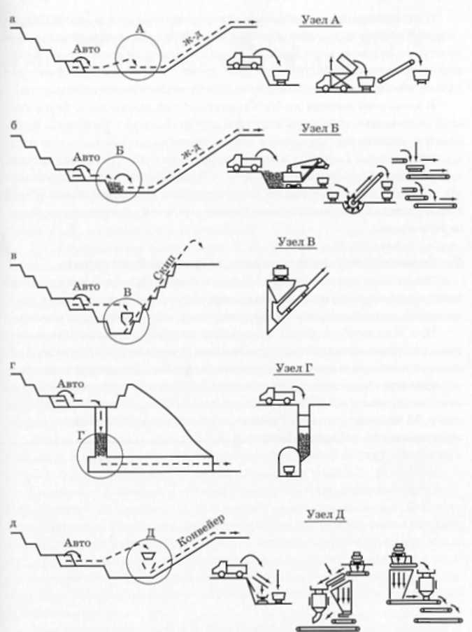
Рисунок 43 Схемы перегрузочных пунктов:
а - с непосредственной перегрузкой из одного вида транспорта в другой;
б - с использованием перегрузочных машин;
в - с аккумулированием горной массы в штабели или бункере с последующей погрузкой ее на транспорт;
г - с аккумулированием в рудоспуске;
д - с применением стационарных и полустационарных дробилок.
При применении комбинированного транспорта в местах перегрузки с одного вида транспорта на другой устраиваются перегрузочные конструкции, которые являются связующим элементом транспортного потока (рис. 43). Его пропускная способность должна надёжно обеспечивать производительность технологического потока.
В комплект машин любого транспорта включаются в необходимом количестве дорожная техника: для автодорог - грейдеры, бульдозеры, англозеры, дорожные катки, самосвалы для доставки щебня, поливочные машины и пескоразбрасыватели, снегоочистители; для железнодорожного транспорта - бульдозеры, путепередвигатели, железнодорожные краны, хопперы для доставки балласта, снегоочистители; для конвейерного транспорта - бульдозеры, турнодозеры и краны.
§5. Проектирование механизации отвалообразования
Отвалообразование является завершающим процессом вскрышного технологического потока. Его производительность, технология и механизация должна строго соответствовать всем параметрам потока.
При железнодорожном транспорте согласно производительности технологического потока принимаемой механизации отвалообразующей техники и организации транспорта определяются количество отвальных тупиков, при автомобильном транспорте - количество отвальных участков. Необходимые расчёты приведены в учебнике проф. Ю.И. Анистратова «Технологические процессы открытых горных работ», М. «Недра», 1995.

Глава VI
ПРОЕКТИРОВАНИЕ СИСТЕМ РАЗРАБОТКИ И ВСКРЫТИЯ КАРЬЕРНЫХ ПОЛЕЙ
§1. Проектирование систем разработки
Проектирование системы разработки определяется горно-геологическими условиями месторождения.
По определению профессора Е.Ф. Шешко под системой разработки месторождения понимают безопасные и экономичные способы осуществления определённого комплекса вскрышных, добычных и других работ, обеспечивающих плановую производительность карьера при рациональном использовании запасов месторождения и безопасности горных работ.
Основные черты системы разработки определяются способом ведения вскрышных работ и, в частности, способом перемещения пород от забоев в отвалы. От способа перемещения вскрышных пород зависят главные элементы системы разработки - высота и число уступов, ширина рабочих площадок и берм, объём вскрытых запасов и др.
Этот отличительный признак системы разработки позволяет установить и определённую технологическую связь между системами разработки и способами вскрытия карьерных полей.
Наиболее известны классификации систем разработки проф. Е.Ф. Шешко, академика Н.В. Мельникова и академика В.В. Ржевского. Первая в качестве критерия принимает направление перемещения вскрышных пород, вторая - механизацию вскрышных работ, третья - направление развития горных работ в профиле и плане месторождения. В инженерной и справочной литературе наибольшее распространение получила классификация академика Н.В. Мельникова.
Каждая группа систем в зависимости от природных условий и средств механизации имеет в реальных условиях различные варианты, называемые технологическими схемами вскрышных работ. Они разделяются на две группы по условию залегания полезного ископаемого: технологические схемы разработки горизонтальных и пологих месторождений и технологические схемы с наклонным крутым и залеганием полезного ископаемого.
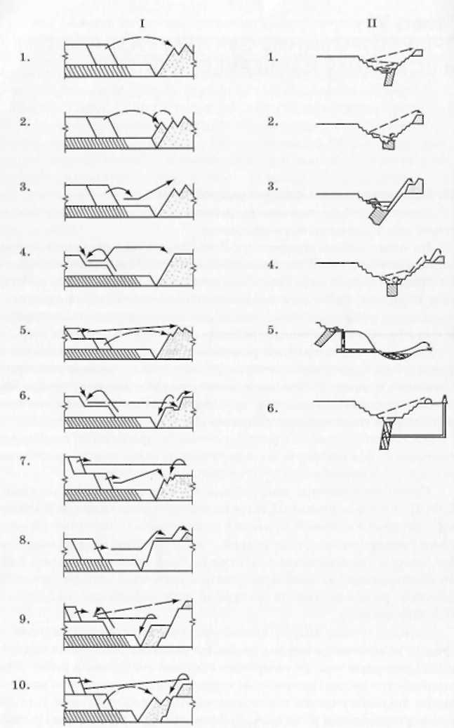
Рисунок 44 Технологические схемы вскрышных работ на карьерах.
В первую группу попадают системы разработки с перемещением вскрыши в выработанное пространство (рис. 44, I):
- Технология вскрышных работ с перевалкой вскрыши в выработанное пространство одноковшовыми экскаваторами;
- Технология вскрышных работ с кратной перевалкой породы в во внутренние отвалы одноковшовыми экскаваторами;
- Технология вскрышных работ с перемещением породы в выработанное пространство консольным отвалообразователем;
- Технология вскрышных работ с перемещением вскрышных пород транспортно-отвальным мостом;
- Технология вскрышных работ с перевалкой породы в выработанное пространство одноковшовыми экскаваторами и перемещением пород вскрыши консольным отвалообразователем;
- Технология вскрышных пород с перевозкой пород во внутренние отвалы;
- Технология вскрышных работ с перемещением пород в выработанное пространство отвалообразователем и перевозкой автомобильным транспортом;
- Технология вскрышных работ с перевозкой породы во внешние отвалы;
- Технология вскрышных работ с перевозкой породы во внутренние и внешние отвалы;
- Технология вскрышных работ с перевалкой породы во внутренний отвал и перевозкой во внешние отвалы.
Во вторую группу попадают системы разработки с перевозкой вскрыши на внешние отвалы (рис. 44 м, II):
- Технология вскрышных работ с перевозкой пород железнодорожным транспортом;
- Технология вскрышных работ с перевозкой пород автомобильным транспортом;
- Технология вскрышных работ с перемещением пород конвейерным транспортом;
- Технология вскрышных работ с перемещением пород гидротранспортом;
- Технология вскрышных работ с применением комбинации нескольких видов транспорта;
- Технология вскрышных работ при комбинированной открытой и подземной разработке месторождения.
Расчёт технологических схем и определение их параметров приведены в учебнике [3].
Практика и расчёты показывают, что наиболее эффективная технология по энергетическим и экономическим показателям является технология с перемещением вскрыши в выработанное пространство. Наиболее энергоёмкая и экономически затратная является технология с перевозкой вскрыши на внешние отвалы. При проектировании технологии отработки необходимо стремиться в первую очередь в возможно большей мере использовать перемещение вскрыши в выработанное пространство, а остающуюся часть направлять на внешние отвалы.
§2. Проектирование вскрытия карьерных полей
Проектирование вскрытия карьерных полей определяется природными условиями месторождения и проектными решениями по оконтуриванию карьерного поля, системе разработки, размещению технологических потоков и их комплексной механизации и компоновкой объектов генплана.
Под вскрытием карьерного поля понимают проведение капитальных горных выработок, создающих доступ от поверхности земли к рабочим горизонтам карьера и обеспечивающих возможность проведения разрезных траншей.
Задача вскрытия карьерных полей заключается в установлении грузотранспортной связи между рабочими горизонтами карьера (рабочей зоной карьера) и пунктами приёма горной массы.
Вскрытие карьерного поля осуществляется капитальными открытыми или подземными горными выработками (табл. 9), по которым обеспечивается грузотранспортная связь рабочей зоны карьера с пунктами приёма горной массы в течение всего периода отработки месторождения или этапа до его реконструкции.
Вскрытие рабочих горизонтов карьера осуществляется наклонными и горизонтальными траншеями. Наклонные траншеи представляют собой систему капитальных вскрывающих выработок в предельных контурах карьера, которые служат весь срок службы карьера или этапа, горизонтальные (разрезные) траншеи служат для создания фронта работ на горизонте и теряют свое значение после начала эксплуатации горизонта.
Системы разработки и вскрытие взаимосвязаны. В сущности, система разработки уже предполагает способ вскрытия, а именно: бестранспортная система разработки с простой или кратной перевалкой вскрыши в выработанное пространство, системы разработки с перемещением вскрыши транспортно-отвальными мостами или отвалообразователями предполагают сооружение капитальных вскрывающих выработок только для полезного ископаемого. Системы разработки с перевозкой вскрыши в выработанное пространство помимо сооружения капитальных выработок для транспортировки полезного ископаемого требуют сооружения транспортных берм на борту карьера и путепровода в выработанном пространстве карьера.
Таблица 9
Горные выработки * | Назначение
Наклонная траншея (внешний траншея) | Обеспечение связи горизонтов в рабочей зоне карьера с поверхностью
Горизонтальная траншея (разрезная траншея) | Создание фронта горных работ на горизонте
Наклонная транспортная берма (внутренняя траншея, съезд, насыпь) | Обеспечение связи между горизонтами внутри эксплуатационного пространства карьера
Горизонтальная транспортная берма | Связь и пределах горизонта, размещение пунктов примыкания к наклонной трассе транспортных коммуникаций рабочих горизонтов, тупиков и петлевых соединений транспортных путей
Крутая траншея | Связь концентрационного горизонта с поверхностью
Ствол | Связь рабочей зоны глубоких карьеров с поверхностью
Штольня | Связь эксплуатационного пространства нагорного карьера с поверхностью
Рудоспуск | Ствол для гравитационной доставки полезного ископаемого из рабочей зоны карьера на транспортный горизонт
Рудоскат | Наклонная открытая выработка для гравитационной доставки полезного ископаемого из рабочей зоны карьера к пункту погрузки
* В скобках даны названия, встречающиеся в литературе.
Транспортные системы разработки с перевозкой вскрыши на внешние отвалы пли комбинированные с перевозкой вскрыши на внутренние и внешние отвалы определяют использование систем вскрывающих выработок для доставки полезного ископаемого и вскрыши. Система разработки «экскаватор - карьер» вообще не предусматривает проведение капитальных горных выработок.
Проектирование вскрытия карьерного поля в конкретных условиях предусматривает проектирование трассы технологического потока в зависимости от горнотехнических условий, выбор вида транспорта, размещения технологических потоков в пределах карьерного поля, выбор трассы в плане и профиле грузопотоков технологических потоков, конструкции рабочих и нерабочих бортов карьера, расчёт объёмов горно-строительных работ до сдачи карьера в эксплуатацию и способов проведения вскрывающих выработок. Все сведения по этим вопросам изложены в справочной литературе и учебнике [4].
§3. Энергетический метод выбора и обоснования систем разработки и вскрытия карьерных полей
Системы разработки
Объективной оценкой технических и технологических решений по использованию в конкретных условиях систем разработки является энергетический метод.
Он позволяет количественно учесть природные условия (топографию, климат, свойства горных пород и массива, гидрологические условия), схемы вскрытия и системы разработки, рабочие параметры горного и транспортного оборудования, особенности технологических процессов для выбора эффективного в конкретных условиях комплекта оборудования для технологического потока и технологии горных работ.
Система открытых горных работ представляет собой сочетание во времени и пространстве карьера подготовительных, вскрышных и добычных работ и включает способы проведения горных выработок, схемы развития горных работ в карьере и способы вскрытия.
Энергетический метод способен, основываясь на законах физики, дать количественную оценку технологии разработки.
Сущность открытой разработки месторождений заключается в перемещении вскрыши в отвалы, осуществляемое перевалкой, переэкскавацией или перевозкой пород, и извлечении полезного ископаемого с транспортированием его к пункту назначения. Если представить единицу объема горной породы (м³) как материальную точку, перемещаемую из массива в отвал или к пункту назначения по некоторой траектории, то систему разработки можно оценивать с энергетических позиций как совершаемую работу силы в 1 Н при перемещении на 1 м. Учитывая это, к.т.н. С.А. Конопелько предложены математические зависимости для инженерных расчётов энергозатрат в технологических схемах систем разработки.
На основе закона физики работа пропорциональна силе действующей на некотором расстоянии
$А=FL$, (Дж),
где $F$ - сила, (Н);
$L$ - перемещение, (м).
Согласно технологии открытых горных работ объем породы определенной массы, находящийся в забое вскрышного уступа, перемещается на некоторое расстояние в отвал. При этом совершается работа силы, которую необходимо приложить для перемещения объема пород на расстояние от забоя вскрышного уступа до отвала.
Для перемещения объема породы шириной $B$ (м), высотой $H$ (м) и длиной $l$ (м) на расстояние $L$ (м) необходимо совершить работу
$A=(B∙H∙l)∙ρ∙g∙L$, (Дж),
где $ρ$ - плотность породы, (кг/м³);
$g$ - ускорение свободного падения, (м/с²);
$$м∙м∙м\frac{кг}{м^{3}}\frac{м}{с^{2}}м=\frac{кг∙м}{с^{2}}∙м=Н∙м=Дж .$$
Энергетическим показателем оценки технологии, и в частности систем разработки, может являться совершаемая работа.
Совершаемую работу в результате выемки горной породы из массива и перемещения ее на некоторое расстояние в физическом выражении можно назвать энергозатратами, а количественную оценку систем разработки - энергоемкостью.
Количественно энергозатраты зависят от свойств горных пород, его объема и параметров трассы перемещения, то есть кинематики.
Кинематика перемещения вскрышных пород зависит от системы разработки. По классификации проф. Е.Ф. Шешко - это поперек фронта работ, вдоль и комбинированное. В зависимости от горно-геологических условий изменяется сложность кинематической схемы. Путь перемещения может быть простым, состоящим из одного или двух участков, или сложным - трех и более участков.
В системах разработки с поперечным перемещением вскрышных пород относительно фронта работ, кинематическая схема строится следующим образом. При непосредственной перевалке вскрыши в выработанное пространство участок пути перемещения один - это путь от забоя до места разгрузки в отвал. Система разработки с кратной экскаваторной перевалкой вскрышных пород представлена двумя и более участками перемещения: участок от забоя до отвала и участок внутри отвала при переэкскавации. Система разработки с перемещением вскрышных пород отвалообразователями или транспортно-отвальными мостами также состоит из двух участков - участок от забоя до загрузочной консоли и участок перемещения вскрыши отвалообразователем в отвал.
Кинематика перемещения вскрыши в системах разработки с продольным перемещением пород в отвалы транспортными средствами более сложная. Здесь возможны различные варианты в зависимости от горно-геологических условий месторождения. Если перемещение вскрыши осуществляется во внутренние отвалы, то путь делится на участок продольного перемещения по рабочим уступам карьера, участок по торцевой части карьера и участок перемещения на отвале внутри выработанного пространства.
Кинематика перемещения вскрыши в системах разработки с транспортом на крутопадающих месторождениях зависит от геометрии эксплуатационного пространства карьера и может быть разделена на участки: в рабочей зоне, на бортах, поверхности и отвале.
Схема перемещения породы из забоя зависит от технологии разработки и применяемой горной техники. В бестранспортных схемах разработки при перевалке вскрышных пород из забоя в выработанное пространство возможны варианты применения, как вскрышного оборудования, так и схем перемещения пород в отвал различными видами транспорта. При использовании транспортных схем разработки возможны варианты применения различных видов экскавационного оборудования и транспортной техники.
Бестранспортные технологии разработки характеризуются простой перевалкой вскрышных пород в выработанное пространство или перевалкой с последующей переэкскавацией (одной или многократной). В технологии разработки с перевалкой (драглайн расположен на верхней площадке вскрышного уступа) и переэкскавацией, с расположением драглайна в выработанном пространстве, выделяются следующие участки кинематики перемещения породы. Участок перемещения при подъеме породы до уровня стояния драглайна, участок перемещения из забоя в промежуточный отвал, участок перемещения при подъеме породы в результате экскавации из промежуточного отвала и участок переэкскавации породы в основной отвал.
Кинематика перемещения породы при погрузке в средства транспортирования следующая. Порода экскавируется от подошвы забоя и поднимается на высоту полного заполнения ковша, затем перемещается до пункта разгрузки. На основе такой схемы строятся формулы для расчета энергозатрат при разработке забоев.
При разработке горизонтального или пологопадающего пластового месторождения кинематическая схема при перемещении пород вскрыши и полезного ископаемого железнодорожным транспортом происходит следующим образом. Вскрыша перемещается во внешние отвалы. В груженом состоянии состав перемещается от забоя вдоль фронта работ, затем по торцевой части карьера и по капитальной вскрышной траншеи.
При разработке слабонаклонного пластового месторождения, когда угол падения залежи превышает уклоны, преодолеваемые транспортом, кинематическая схема перемещения горной массы имеет более сложный вид. Перемещение пород вскрыши осуществляется от забоя вдоль фронта работ, далее по торцевой части карьера. В отвальной зоне траектория перемещения может состоять из нескольких участков. В простом случае это прямолинейное перемещение по отвалу. Но возможны более сложные траектории.
При перемещении пустых пород возможны ситуации, когда необходимы переходы с одного горизонта на более высокий горизонт. В этом случае так же необходимо выделить участок траектории, проходящий по внутренней транспортной берме.
Разработка крутопадающих месторождений, ограниченных в плане характеризуется применением сложных трасс. В этом случае для описания траектории перемещения вскрышных пород и полезного ископаемого необходимо знание всех параметров трассы и технологических параметров карьера. В рабочей зоне карьера перемещение вдоль фронта работ, далее по транспортным коммуникациям вскрышного или добычного горизонта. Для выезда на участок перемещения по капитальной трассе необходимо преодолеть участки по наклонным бермам и по вышележащим горизонтам карьера. Так же необходимо выделить участок перемещения по капитальной траншее и далее по поверхности до отвалов. На отвале возможны различные траектории перемещения, которые зависят от технологии отвалообразования.
При разработке нагорных месторождений траектория перемещения горных пород весьма существенно зависит от горно-геологических условий. Технология разработки так же строго подчинена природным условиям. Как правило, подвигание забоев происходит поперек падения поверхности, поэтому перемещение горной массы в рабочей зоне карьера транспортными средствами осуществляется только вдоль фронта работ. При этом возможны участки перемещения с одного горизонта на нижележащий горизонт по наклонным транспортным бермам. Траектория перемещения вдоль фронта работ, как правило, криволинейна. Если горная масса перемещается автомобильным транспортом к более низким высотным отметкам по отношению к высоте, на которой ведутся горные работы, то необходим анализ траектории перемещения. Трасса чаще всего имеет петлевой вид, на которой возможны различные участки по конфигурации.
Для того чтобы проанализировать схему разработки полностью необходимо использовать технологические параметры оборудования с учетом реальной картины самого процесса разработки забоя и складирования пород в отвал, поэтому для расчетов энергоемкости используются максимально необходимые для разработки в конкретных условиях технологические параметры.
Для количественной оценки технологических схем разработки производится расчет энергозатрат по каждой схеме на 1 м подвигания вскрышного забоя. Чтобы определить эффективную схему разработки из ряда схем необходимо выполнение следующих условий:
схемы применяются в одинаковых горно-геологических условиях. (Пласт полезного ископаемого мощностью $h$. Мощность вскрыши $H$. Угол откоса добычного и вскрышного уступов соответственно $α$, $β$. Угол откоса отвала $g$. Ширина заходки $B$. Объемный вес породы $ρ$).
вскрышное оборудование устанавливается на минимальном расстоянии до верхней бровки уступа на горизонте установки с учетом бермы обрушения;
расстояние между нижней бровкой добычного уступа и нижней бровкой откоса отвала $z$.
Технологическая схема разработки с перевалкой вскрыши в выработанное пространство, с расположением вскрышного оборудования на нижней площадке вскрышного уступа.
В качестве вскрышного оборудования используется механическая лопата (рис. 45, 1).
Перемещение породы осуществляется из забоя во внутренний отвал. При разработке забоя экскаватор экскавирует породу у подошвы вскрышного уступа и перемещает ковш на высоту $h_{ч}$, (м) до полного его наполнения. Далее порода перемещается в отвал на расстояние $L$ (м). При этом может происходить подъем породы относительно точки, где происходит полное наполнение ковша.
Энергозатраты суммируются из затрат на черпание породы в забое и затрат на перемещение породы в отвал. В соответствии с теоретической формулой энергозатраты на 1 м подвигания забоя составят
$A=B∙H∙ρ∙g∙(h_{ч}+\frac{L}{\cos{φ}})$, (Дж),
где $H$ - высота вскрышного уступа, (м);
$L$ - расстояние перемещения породы в отвал, (м);
$g$ - ускорение свободного падения, (м/с²).
$$\tan{φ=\frac{∆h}{L}} ,$$
где $∆h=h_{0}-\left(h+h_{ч}\right)$, (м) - высота подъема породы.
Технологическая схема разработки с перевалкой вскрыши в выработанное пространство, с расположением вскрышного оборудования на промежуточном вскрышном горизонте.
В качестве вскрышного оборудования используется драглайн (рис. 45, 2).
Работа совершается при подъеме породы на нижней части вскрышного уступа $h_{и}$ (м) и при перемещении всей породы из забоя в отвал на расстояние $L$ (м). При отработке верхней части вскрышного уступа порода перемещается вниз до уровня стояния драглайна и при этом работа не совершается. Объем породы, отрабатываемый при нижнем черпании, составляет часть от общего объема пород.
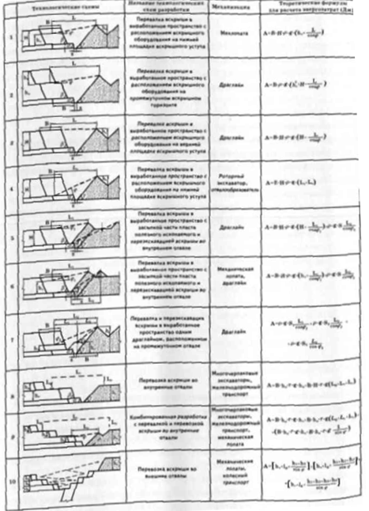
Рисунок 45 Расчётные схемы энергозатрат вскрышных работ на карьерах.
При перемещении возможен подъем породы относительно уровня стояния драглайна. Энергозатраты суммируются из затрат на черпание породы в забое и затрат на перемещение породы в отвал
$A=B∙H∙ρ∙g∙(h_{ч}^{2}+H\frac{L}{\cos{φ}})$, , (Дж).
Технологическая схема разработки с перевалкой вскрыши в выработанное пространство, с расположением вскрышного оборудования на верхней площадке вскрышного уступа
В качестве вскрышного оборудования используется драглайн (рис. 45, 3).
Работа совершается при подъеме породы по всей высоте вскрышного уступа $h$ (м) и при перемещении породы из забоя в отвал на расстояние $L$ (м). При перемещении возможен подъем породы относительно уровня стояния драглайна.
Энергозатраты суммируются из затрат на черпание породы в забое и энергозатрат на перемещение породы в отвал
$A=B∙H∙ρ∙g∙(H+\frac{L}{\cos{φ}})$, (Дж).
Угол $φ$ определяется из соотношения
$$\tan{φ=\frac{∆h}{L}} ,$$
где $∆h=h_{0}-h$, (м).
Технологическая схема разработки, с перемещением вскрыши в выработанное пространство с расположением вскрышного оборудования на нижней площадке вскрышного уступа
В качестве вскрышного оборудования используется роторный экскаватор с консольным отвалообразователем для перемещения пород в отвал (рис. 45, 4).
В данной технологической схеме работа совершается при перемещении породы по транспортерным лентам роторного экскаватора на расстояние $L_{а}$, и отвалообразователя на расстояние $L_{о}$, (м)
$A=B∙H∙ρ∙g∙(L_{а}+L_{о})$, (Дж).
Технологическая схема разработки с перевалкой вскрыши в выработанное пространство с засыпкой части пласта полезного ископаемого и переэкскавацией вскрыши во внутреннем отвале.
В качестве вскрышного оборудования используются драглайны: один, на перевалке располагается на кровле вскрышного уступа; другой - располагается на отвале и переэкскавирует породу (рис. 45, 5).
Данная схема используется в случае применения технологии разработки с холостыми пробегами вскрышного и добычного оборудования. Для перегона драглайна, находящегося в зоне отвалов, предусматривается площадка, которая создается вдоль оси перемещения экскаватора по фронту работ. При этом возникает необходимость переэкскавации породы на большее расстояние от вскрышного уступа.
Работа совершается при подъеме породы по всей высоте вскрышного уступа $h$ (м) и при перемещении породы из забоя в отвал на расстояние $L_{1}$, (м), а также при переэкскавации породы на перемещении $L_{2}$, (м). При перемещении породы из забоя вскрышного уступа возможен подъем породы относительно уровня стояния драглайна.
Энергозатраты суммируются из затрат на черпание породы в забое и затрат на перемещение породы в отвал и на отвале
$A=B∙H∙ρ∙g∙\left(H+\frac{L_{1}}{\cos{φ_{1}}}\right)+ρ∙g∙S∙\frac{L_{2}}{\cos{φ_{2}}} ,$ Дж,
где $S$ - объем переэкскавации (на 1 м подвигания), (м³).
Технологическая схема разработки с перевалкой вскрыши в выработанное пространство с засыпкой части пласта полезного ископаемого и переэкскавацией вскрыши во внутреннем отвале
В качестве оборудования используются вскрышная механическая лопата и драглайн на переэкскавации (рис. 45, 6).
Предполагается что, отработка ведется в оба направления, то есть без холостых перегонов оборудования. Это позволяет складировать породу на минимальном расстоянии от вскрышного уступа.
В данной технологической схеме работа совершается при подъеме породы на высоту полного наполнения ковша экскаватора $h_{ч}$, (м) и при перемещении породы из забоя в отвал на расстояние $L_{1}$, (м), а так же при переэкскавацин породы на перемещении $L_{2}$ (м). При перемещении породы из забоя вскрышного уступа возможен подъем породы относительно уровня стояния драглайна.
Энергозатраты суммируются из затрат на черпание породы в забое и затрат на перемещение породы в отвал и на отвале
$A=B∙H∙ρ∙g∙\left(h_{ч}+\frac{L_{1}}{\cos{φ_{1}}}\right)+ρ∙g∙S∙\frac{L_{2}}{\cos{φ_{2}}}$, (Дж),
где $S$ - объем переэкскавации (на 1 м подвигания), (м³).
Технологическая схема разработки с перевалкой и переэкскавацией вскрыши одним драглайном расположенном на промежуточном отвале
В качестве вскрышного оборудования используется драглайн (рис. 45, 7).
Технология разработки вскрышного уступа выглядит следующим образом. Порода, отрабатываемая верхним черпанием, перемещается как в основной отвал, так и в промежуточный. Порода из нижнего подуступа перемещается только в основной отвал. Из промежуточного отвала порода перемещается в основной отвал.
Работа совершается при подъеме породы по нижнему вскрышному подуступу на высоту $h_{ч}$ (м), при перемещении породы из забоя в отвал на расстояние $L_{1}$ (м) и $L_{2}$ (м), а так же при переэкскавации породы из промежуточного отвала в основной на расстояние $L_{3}$ (м). Работа не совершается при верхнем черпании вскрышного уступа, так как при этом порода перемещается вниз. При перемещении породы из забоя вскрышного уступа возможен подъем породы относительно уровня стояния драглайна.
Энергозатраты суммируются из затрат на черпание породы на нижнем подуступе в забое, на перемещение из забоя в промежуточный и основной отвал, на перемещение породы в основной отвал из промежуточного отвала
$A=ρ∙g∙S_{1}∙\frac{L_{1}}{\cos{φ_{1}}}+ρ∙g∙S_{2}∙\frac{L_{2}}{\cos{φ_{2}}}+ρ∙g∙S_{3}∙\frac{L_{3}}{\cos{φ_{3}}}$, (Дж),
где $L_{1}$ - расстояние перемещения породы объемом $S_{1}$ из забоя в промежуточный отвал, (м);
$L_{2}$ - расстояние перемещение породы объемом $S_{2}$ из забоя в основной отвал, (м);
$L_{3}$ - расстояние переэкскавации породы объемом $S_{3}$ из промежуточного отвала в основной, (м).
Технологическая схема разработки с перевозкой вскрыши во внутренние отвалы
В качестве вскрышного оборудования используются многочерпаковые экскаваторы, на перевозке породы железнодорожный транспорт (рис. 45, 8).
Технология разработки предусматривает отработку пород вскрыши многочерпаковыми экскаваторами с погрузкой в железнодорожный транспорт. Перемещение пород вскрыши осуществляется по фронту работ на расстояние $L_{ф}$ (м), по торцевой части карьера на расстояние $L_{т}$ (м) и по отвалам на расстояние $L_{о}$ (м).
Энергозатраты суммируется из затрат при подъеме пород с нижнего уступа на высоту $h_{ч}$ (м) и затрат при перемещении пород в отвал на расстояния $L_{ф}$, $L_{т}$, $L_{о}$
$A=B∙h_{ч}∙ρ∙g+B∙H∙ρ∙g(L_{ф}+L_{т}+L_{о})$, (Дж).
Технологическая схема комбинированной разработки с перевалкой и перевозкой пород вскрыши во внутренние отвалы.
В качестве оборудования предполагается использование вскрышной механической лопаты и многочерпаковых экскаваторов (рис. 45, 9). Перемещение пород осуществляется железнодорожным транспортом.
Технология разработки аналогична технологиям, описанным в схемах 6 и 8.
Энергозатраты суммируется из затрат на разработку с применением многочерпаковых экскаваторов с перевозкой породы железнодорожным транспортом и затрат на перевалку механической лопатой
$A=B∙h_{н}∙ρ∙g∙h_{ч}+B∙H_{в}∙ρ∙g\left(L_{ф}+L_{т}+L_{о}\right)+\left(B∙H_{н}∙ρ∙h_{ч}∙g+B{∙H}_{н}∙ρ∙h_{ч}∙g\frac{L}{\cos{φ}}\right)$, (Дж).
Технологическая схема разработки с перевозкой вскрыши во внешние отвалы
Для разработки может использоваться любая горная и транспортная техника (рис. 45, 10). Вследствие того, что весь объём вскрыши перевозится на внешние отвалы, связанные с подъёмом на поверхность с глубины разработки, энергоёмкость этой технологии наибольшая. Она пропорциональна величине подъёма и длине фронта работ.
Вскрытие месторождения
Если рассматривать системы разработки месторождений открытым способом с учетом кинематики перемещения вскрыши и, одновременно, полезного ископаемого, то получается более сложная картина, которая показывает, что кинематика вскрышного технологического потока существенно зависит от кинематики технологического потока полезного ископаемого, а следовательно, вскрытия месторождения. Например, для обеспечения независимости работы добычного и вскрышного экскаваторов по фронту работ, приходится увеличивать величину вскрытых запасов, то есть расстояние от забоя вскрышного уступа до отвала. При этом возникает необходимость перегона вскрышного оборудования холостым ходом по фронту работ или, в некоторых схемах, простоев на флангах добычного оборудования. Это, естественно, снижает эффективность системы разработки.
Энергетическая оценка технологических схем разработки с учётом способа вскрытия карьерного поля даёт количественный результат для каждого варианта проектного решения. По результатам можно оценить эффективность технологии разработки месторождения в целом.
Методом предусматривается рассматривать технологические схемы разработки горизонтальных и пологих месторождений с различным количеством вскрышных траншей и следующей механизацией.
- На вскрыше - драглайн, расположенный на кровле вскрышного уступа.
- Разработка полезного ископаемого осуществляется механической лопатой с погрузкой в автосамосвалы, расположенными на подошве добычного уступа.
Разработка с одной фланговой вскрышной траншеей (рис. 46)
Вскрышной экскаватор идет первым, освобождая фронт работ для добычного экскаватора, который следует за вскрышным экскаватором. Движение происходит от капитальной траншеи для обеспечения организации добычного транспортного потока. При достижении торца карьера вскрышной и добычной экскаваторы перегоняются холостым ходом к противоположному торцу карьера, где вскрышной экскаватор врезается в новую заходку. После формирования необходимого опережения вскрышного экскаватора перед добычным, в новую заходку врезается добычной экскаватор. Энергоёмкость горных работ при этой схеме вскрытия минимальна. Недостатком способа вскрытия одной фланговой траншеи является необходимость простоев карьера при перегонах оборудования.

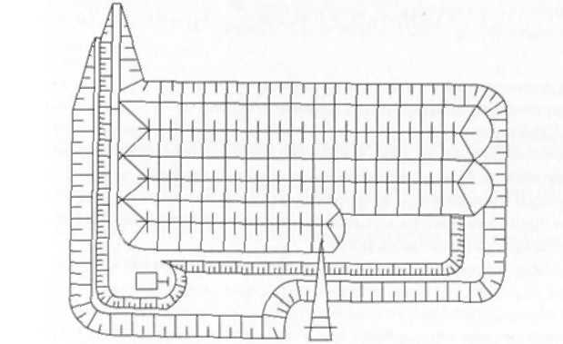
Рисунок 46 Технологическая схема разработки месторождения со вскрытием карьерного поля одной фланговой траншеей
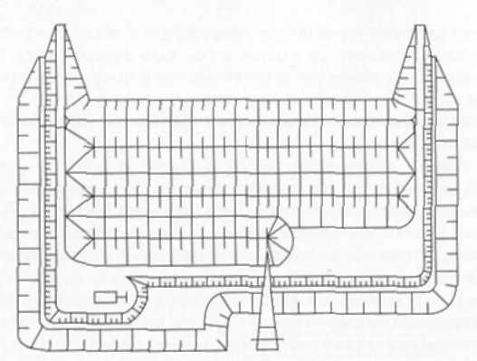
Рисунок 47 Технологическая схема разработки месторождения со вскрытием карьерного поля двумя фланговыми траншеями
Разработка с двумя фланговыми вскрышными траншеями (рис. 47)
Отличие этой технологии разработки от вышеизложенной заключается в том, что здесь отсутствуют холостые перегоны экскаваторов. Разработка месторождения возможна при движении экскаваторов в обоих направлениях.
Энергоёмкость технологических схем со вскрытием карьерного поля двумя фланговыми траншеями равна энергоемкости разработки с применением одной фланговой траншеи.
При установке вскрышного оборудования в этой схеме впереди добычного экскаватора длина транспортирования такая же, как и при вскрытии карьерного поля одной фланговой траншеей, поскольку добычной экскаватор следует за вскрышным по всей длине фронта работ и транспортирование полезного ископаемого возможно только в одном направлении.
Сокращение величины энергоемкости при вскрытии двумя фланговыми траншеями возможно при использовании такой расстановки вскрышного и добычного оборудования, когда вскрышные и добычные работы ведутся в разных участках фронта работ. Например, вскрышные работы ведутся от центра к флангу карьера, а добычные работы - от центра к противоположному флангу.
Разработка с тремя вскрышными траншеями (две фланговые и центральная) (рис. 48)
В данной технологической схеме происходит усложнение вскрышных работ. Центральная часть карьера должна быть высвобождена от вскрышной породы, переваливаемой в отвал. Для размещения породы в отвале необходимо создать дополнительное отвальное пространство на боковых частях отвала, прилегающего непосредственно к центральной вскрышной траншее. Этого можно достигнуть, применяя на вскрыше оборудование с увеличенными технологическими параметрами. Транспортирование полезного ископаемого осуществляется по кратчайшему пути.
Энергоемкость этой схемы существенно зависит от длины транспортирования. Сокращение пути транспортирования за счет увеличения количества вскрышных траншей и применения различных способов расстановки горного оборудования по фронту работ уменьшает суммарную энергоемкость разработки.
Разработка с двумя фланговыми вскрышными траншеями (рис. 49).
На вскрыше роторный экскаватор с отвалообразователем. Разработка полезного ископаемого осуществляется механической лопатой с погрузкой в автосамосвалы, двигающиеся дороге, расположенной на подошве добычного уступа.
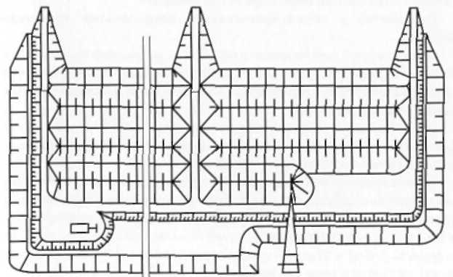
Рисунок 48 Технологическая схема разработки месторождения со вскрытием карьерного ноля тремя траншеями
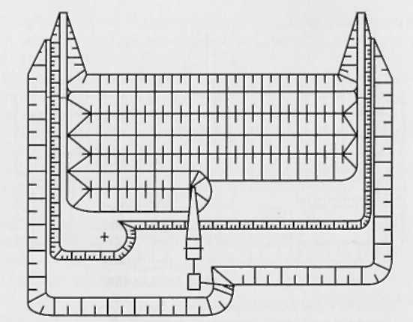
Рисунок 49 Технологическая схема разработки месторождения роторным комплексом со вскрытием карьерного поля двумя фланговыми траншеями
По энергоемкости эта технология и схема вскрытия не имеет преимуществ перед вскрытием карьерного поля одной фланговой траншеей. Для обеспечения независимости работы вскрышного и добычного оборудования создаётся запас вскрытого полезного ископаемого на величину ширины одной заходки.
Разработка с одной центральной вскрышной траншеей (рис. 50)
Отработка вскрыши осуществляется от центра к флангам карьера. Вскрышные и добычные работы ведутся в разных частях карьера, что обеспечивает независимость добычных работ. Энергоёмкость этой схемы разработки и вскрытия карьерного поля меньше, чем описанные выше, но необходимость иметь в выработанном пространстве карьера среди отвалов вскрышных пород траншею создают трудности в её поддержании в рабочем состоянии и, следовательно, уменьшает эффект от снижения затрат энергии на разработку.
Исходными данными для расчета энергоемкости разработки и вскрытия карьерного поля служат:
- природные условия месторождения;
- мощность вскрыши и пласта полезного ископаемого (м);
- объемы вскрышных пород и полезного ископаемого (м³);
- плотность вскрышных пород и полезного ископаемого (т/м³);
- удельное сопротивление пород копанию (Н/м²).
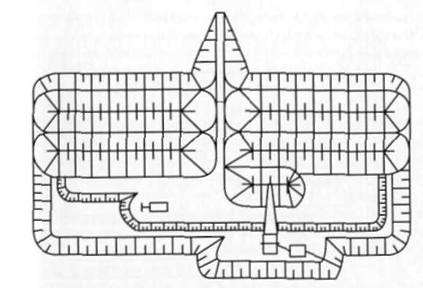
Рисунок 50 Технологическая схема разработки месторождения с вскрытием карьерного поля одной центральной траншеей
В конкретных условиях при проектировании нового карьера или его реконструкции оценка технологии разработки энергетическим методом производится в следующем порядке:
- Определяется род и вид оборудования, которым возможна разработка рассматриваемого месторождения. Для горизонтальных и пологопадающих месторождений это могут быть драглайны, вскрышные механические лопаты, роторные экскаваторы, цепные многоковшовые экскаваторы, либо транспортно-отвальные мосты.
- Производится анализ месторождения, в ходе которого исследуются распределение объемов вскрышных и добычных работ по вариантам направления развития горных работ в пределах карьерного поля.
Варианты сравниваются по критериям: минимум объемов горно-строительных работ, объемы вскрыши в первый период эксплуатации карьера и объемы добываемого полезного ископаемого, минимальные колебания текущего коэффициента вскрыши в период эксплуатации карьера.
Для варианта, отвечающему этим критериям, составляется календарный график годовых объемов вскрышных и добычных работ и определяется максимально-возможная по горнотехническим условиям производительности карьера по полезному ископаемому.
- Для обеспечения установленной производительности карьера по полезному ископаемому и вскрыши формируются варианты комплексной механизации вскрышных и добычных работ.
- Конструируются технологические схемы для возможных вариантов комплексной механизации вскрышных и добычных работ в профиле и плане.
- Определяются возможные варианты вскрытия карьерного поля и устанавливаются кинематические схемы перемещения вскрышных пород и полезного ископаемого.
- Производится оценка вариантов технологических схем по величине энергозатрат.
- Для схемы с минимальным значением энергозатрат определяется типоразмер горного и транспортного оборудования.
§4. Проектирование технологии и вскрытия карьерных полей на ПЭВМ с помощью типовых элементов эксплуатационного пространства
Современное проектирование связано с применением методов моделирования с помощью персональных электронно-вычислительных машин.
Проектирование карьеров является сложной, многофакторной задачей, характерной особенностью которой является динамичность изменения «эксплуатационного пространства карьера», под которым понимается форма выемки в земной коре от поверхности в глубину, образующейся в процессе добычи полезного ископаемого открытым способом.
Изображение динамики развития эксплуатационного пространства карьера требует большого числа графических и расчетных операций и при обычных способах проектирования чрезвычайно трудоемко. Решение этой проблемы возможно путем многовариантного моделирования этапов развития горных работ на ПЭВМ с помощью элементов эксплуатационного пространства карьера. Под термином «элемент эксплуатационного пространства карьера» понимается функциональная часть карьера, обеспечивающая его высокопроизводительную и безопасную работу во время эксплуатации.
Учитывая, что исходные материалы представляют собой графические материалы в виде топографии поверхности месторождения, геологические разрезы или погоризонтные планы, моделирование возможно проводить в режиме графодиалога с промежуточной и конечной оценкой вариантов по принятым критериям.
Сущность технологии открытых горных работ заключается в том, что в эксплуатационном пространстве карьера функционируют комплекты горного и транспортного оборудования, объединенные в «технологические потоки», с выполнением всех производственных процессов от подготовки массива горных пород к выемке до отвалообразования пустых пород и некондиционных руд и передачи потребителю полезных ископаемых.
Эксплуатационное пространство карьера можно разделить на тринадцать элементов (рис. 50):
- Выемочный (экскавируемый) блок (ВБ);
- Горизонтальная транспортная берма (ГТБ);
- Наклонная транспортная берма (съезд, внешняя траншея) (НТБ);
- Наклонная траншея (внешняя траншея) (НТ);
- Предохранительная берма (ПБ);
- Берма периодической очистки (БПО);
- Разрезная траншея (РТ);
- Вскрытые запасы (ВЗ);
- Выработанное пространство (ВП);
- Закругление (3);
- Площадка примыкания (П);
- Площадка петли (ПП);
- Площадка тупика (ПТ).
Из этих типизированных и паспортизированных элементов оператором - проектировщиком на экране дисплея ПЭВМ при отработке каждого этапа в проектных контурах конструируется карьерное эксплуатационное пространство с возможными вариантами технологии горных работ и вскрытия месторождения).
Функциональное содержание, форма и параметры элементов следующие:
Выемочный блок (рис. 51) - основной, определяющий производительность отдельного технологического потока, элемент эксплуатационного пространства. Он включаете себя объем готовых к выемке горных пород и рабочую площадку. Форма и геометрические размеры элемента зависят от рода, вида, типа и параметров используемого для разработки горных пород оборудования и технологии горных работ.
Ширина блока определяется величиной бермы безопасности, шириной резервной полосы, транспортных коммуникаций, зазора безопасности между транспортной полосой и нижней бровкой развала, величиной развала и шириной заходки выемочно-погрузочной машины по целику. В крепких породах ширина заходки по целику устанавливается в зависимости от технологии подготовки горных пород к выемке, которая принимается для обеспечения экскавационной машине необходимой степени дробления, разрыхления породы и высоты развала. Общая ширина развала принимается кратной ширине заходки экскаватора на уровне стояния.
Длина блока определяется эффективностью работы экскавационной машины с учетом транспортного обслуживания всех блоков по длине фронта работ.
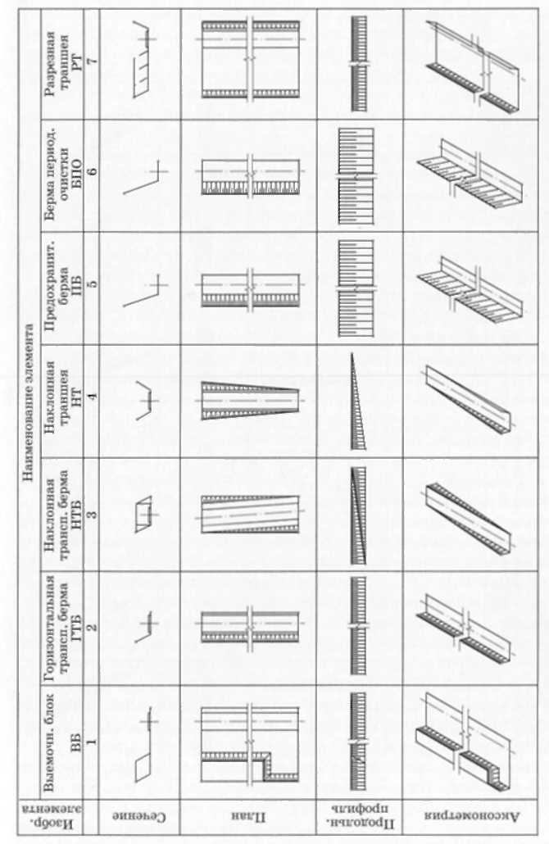
Рисунок 51 Типовые элементы эксплуатационного пространства карьера.
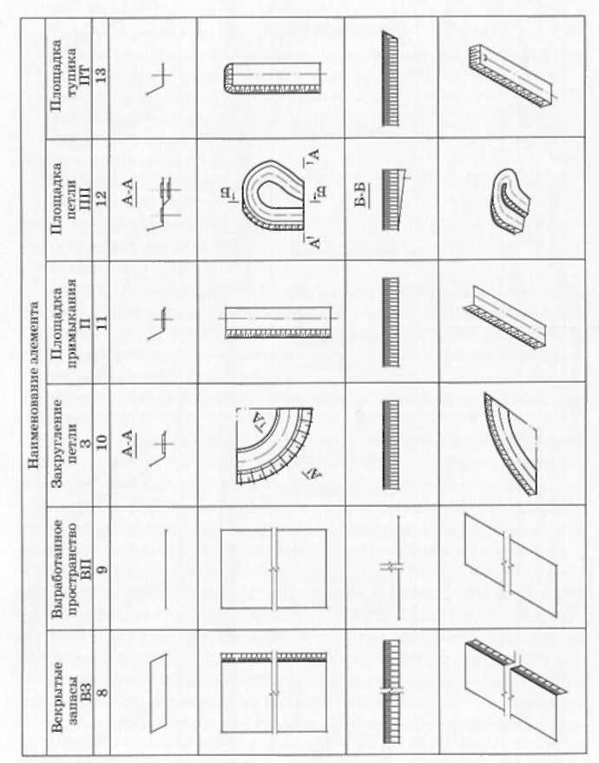
Рисунок 51 (Продолжение).

Основная форма выемочного блока в плане - прямоугольная. При необходимости по природным условиям вписывания в криволинейный контур блок по длине делится на три части со стыковкой частей элементов по оси транспортной полосы рабочей площадки.
Высота блока равна высоте уступа, которая в свою очередь определяется параметрами экскавационной техники и технологией разработки.
В паспорт выемочного блока для автоматизированного учёта входят следующие параметры: размеры поперечного сечения, площадь в плане, длина трассы транспорта, производительность экскавационной машины, состав и количество вспомогательных машин и оборудования, потребляемая мощность электродвигателей, расход топлива и т.п., а также экономические показатели.
Горизонтальная транспортная берма - элемент эксплуатационного пространства карьера предназначенная для транспортного обслуживания технологического потока в карьере. Он состоит из площадки для размещения транспортных коммуникации с обустройством, согласно правилам технической эксплуатации, бермы безопасности и откоса массива вышележащего горизонта.
Ширина элемента транспортной бермы определяется принятым для транспортного обслуживания технологического потока типом транспортных средств, организацией движения, технологией и механизацией её обслуживания (удаление просыпи с транспортных средств, осыпи с откоса, снега).
Длина элемента транспортной бермы устанавливается пропорционально элементам транспортного пути (длине става конвейера, расстоянию между опорами контактной линии и пр.), но не менее длины тормозного пути или разгона для достижения установленной скорости движения транспортного средства.
Угол откоса бермы в зависимости от свойств массива и технологии заоткоски для типовых элементов эксплуатационного пространства карьера принят в четырех вариантах (50, 60, 70 и 80 градусов).
Высота откоса бермы соответствует высоте рабочих горизонтов. По форме в плане горизонтальная транспортная берма, как и выемочный блок прямоугольная, для вписывания в криволинейный контур разделяется на три части. В паспорт горизонтальной транспортной бермы, помимо линейных размеров, входят: площадь в плане, длина трассы, допустимая скорость транспортных средств, длина коммуникаций, расход горючего или электроэнергии транспортными средствами по длине элемента, себестоимость транспортирования горной массы в пределах элемента.
Наклонная транспортная берма - элемент эксплуатационного пространства карьера, представляет собой по существу транспортную берму, но в профиле с уклоном соответствующим виду транспорта. Варианты по величине уклона предусматривают значения, регламентированные условиями эффективной работы данного вида транспорта.
Форма в плане наклонной транспортной бермы принимается в двух вариантах: с прямой трассой и радиусом, регламентированным по условиям эффективной работы данного вида транспорта.
Ширина наклонной транспортной бермы аналогична горизонтальной.
Длина в плане соответствует проекции на горизонтальную плоскость при соответствующей высоте горизонта. В паспорте элемента указываются данные, аналогичные элементу горизонтальной транспортной бермы.
Наклонная траншея - элемент, предназначенный для ввода в карьер транспортного потока на определенную глубину. Ее форма в разрезе и параметры определяются глубиной заложения траншеи, принятыми углами откосов бортов, количеством обслуживаемых горизонтов с односторонним или двухсторонним примыканием и количеством путей. Уклон траншеи в продольном направлении и её план принят аналогично наклонной транспортной берме.
Предохранительная берма и берма периодической очистки - элементы эксплуатационного пространства карьера, в частности, его борта в конечном положении. Функционально предназначены для задержания и накопления осыпающейся с поверхности откосов борта карьера и периодической их очистки средствами механизации. В сечении они повторяют форму транспортной бермы, отличаясь от нее в первом случае отсутствием транспортной полосы, во втором - её наличии, но в минимальных размерах, обеспечивающих проход бульдозера или грейдера для штабелирования накапливающейся породы на площадке и возможности её погрузки погрузчиком или сброса на нижележащую транспортную или аналогичную берму.
Длина элементов для унификации принимается равной длине транспортной бермы. Для вписывания в природные контуры борта карьера по длине оси она делится на три части со стыковкой по оси бермы или транспортной полосы.
Высота откоса бермы соответствует высоте рабочих горизонтов, но на практике для увеличения угла откоса борта карьера они сдваиваются или страиваются, достигая в настоящее время на глубоких карьерах 60 м.
Угол откоса, как и в транспортной берме, принят в зависимости от свойств массива горных пород и технологии отстройки откоса 50, 60, 70 и 80 градусов. В продольном профиле бермы горизонтальны или, для обеспечения постоянного расстояния по высоте от транспортной, бермы - с уклоном, принятым для транспортной бермы. Конструкция борта карьера с наклонными бермами позволяет увеличить угол откоса борта карьера.
Разрезная траншея - элемент, функциональное назначение которого - создание рабочего пространства для высокопроизводительной работы оборудования в выемочном блоке и обеспечение его транспортного обслуживания.
Форма в плане - прямоугольная. В случае необходимости, как и транспортная берма, разделяется на блоки, равные одной трети длины.
Длина соответствует величине подготавливаемого её помощью выемочного блока.
Ширина по дну принимается минимальной, соответствующей технологии её проведения, и максимальной, обеспечивающей в начале эксплуатации выемочного блока пространство для размещения развала, транспортной полосы и бермы безопасности.
Высота соответствует высоте вскрываемого с её помощью разрезной траншеи горизонта, т.е. высоте выемочного блока.
Вскрытые запасы - элемент эксплуатационного пространства, функциональное назначение которого - обеспечение надежности работы карьера.
Ширина, длина и высота элемента принимается равной или кратной размерам выемочного блока. Учитывая, что правилами эксплуатации месторождений открытым способом предусматривается трехмесячный запас, то количество элементов в добычной зоне должно соответствовать этой величине.
Выработанное пространство - элемент эксплуатационного пространства карьера при разработке горизонтальных и пологопадающих залежей. Образуется в результате производства вскрышных и добычных работ. Как правило, оно используется для размещения вскрышных пород - отвалов. В сечении представляет собой плоскость, образующуюся в результате выемки полезного ископаемого в размере добычных заходок.
Длина принимается равной величине выемочного блока.
Закругление - элемент аналогичен горизонтальной транспортной берме и предназначен для стыковки элементов, требующих соединения между собой под углом, но отличается наличием кривизны в одну или другую сторону. Для моделирования предусматривается элемент в трех вариантах с радиусом кривизны по оси транспортной полосы для соответствующего транспорта: минимальным, максимальным и средним между ними.
Длина элемента определяется углом закругления в 30, 60 и 90 градусов.
Площадка примыкания - элемент эксплуатационного пространства карьера, предназначенный для связи транспортных коммуникаций горизонта с путями трассы наклонной транспортной бермы. По форме в разрезе, плане и профиле аналогична горизонтальной транспортной берме, но отличается от нее функциональной предназначенностью, которая и определяет её параметры. На площадке происходит соединение транспортных средств грузопотока по трассе наклонной траншеи с нижележащих горизонтов с грузопотоком вышележащего горизонта.
Длина принимается равной длине поезда с учетом резерва на неточность установки поезда. При автомобильном транспорте на площадке предусматривается место для остановки самосвалов во время пропуска идущих на подъём груженых автосамосвалов. Ее длина в этом случае равна длине тормозного пути. При конвейерном транспорте на площадке примыкания располагаются перегрузочные устройства с забойного или сборочного конвейера на подъемный. Площадка примыкания для каждого вида транспорта принимается в трех вариантах: без уклона в продольном направлении, с уклоном, принятым для трассы на наклонной транспортной берме, и со смягченным уклоном.
Площадка петли - элемент, предназначен для соединения элементов транспортной бермы в местах изменения направления трассы транспортных коммуникаций. Используется в основном при автомобильном транспорте. В плане петля имеет округлую форму с правым или левым разворотом с углом поворота трассы на 270 или 360 градусов при минимальном и смягченном радиусах по оси транспортной полосы.
Площадка тупика - элемент, предназначенный для размещения железнодорожных путей тупиковой трассы.
В плане - прямоугольная, шириной, достаточной для размещения тупика при однопутевой или двухпутевой трассе; по длине соответствующей длине тупика по правилам технической эксплуатации.
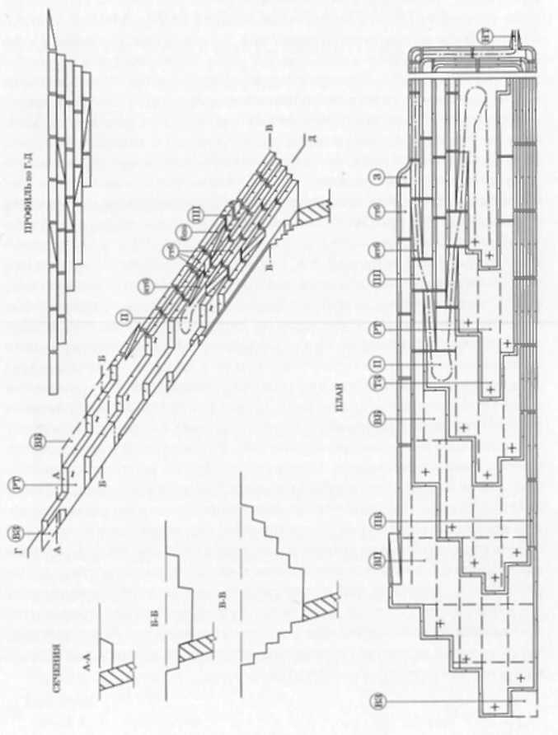
Рисунок 52 Проектирование эксплуатационного пространства карьера из типовых элементов.
Исходными материалами для конструирования эксплуатационного пространства карьера из функциональных элементов являются введенные оператором в ПЭВМ с помощью дигитайзера погоризонтные планы карьера с изолиниями верхних бровок контуров горизонтов (полученные в результате погоризонтного анализа месторождения по выбранному направлению развития горных работ) и календарный график объемов вскрышных и добычных работ. В этих контурах на дисплее оператором размещаются соответствующие производительности карьера по основному и попутным полезным ископаемым и вскрыше выемочные блоки. К ним, в соответствии с принятым видом транспорта, по законам размещения трассы выстраиваются горизонтальные и наклонные бермы с необходимыми пунктами примыкания и наклонная траншея. В результате на экране в контурах проектируемого этапа горных работ образуется сумма технологических потоков. Варьируя форму трассы, уклон трассы в целом или её отдельных участков, размещение выемочных блоков в пределах горизонта, вид технологических потоков при различных комплектах горного и транспортного оборудования, при автоматическом суммировании показателей по установленным критериям выбирают рациональный вариант. После размещения технологических потоков производится конструирование остальной поверхности эксплуатационного пространства рассматриваемого этапа отработки месторождения. Аналогичные операции проводятся для каждого этапа (горизонта) от начала, т.е. с момента сооружения капитальной и разрезной траншеи, до конца его отработки. Каждый вариант развития горных работ для всех горизонтов оценивается по сумме показателей, заложенных в паспортные данные элементов с помощью специальной программы. Использование метода конструирования эксплуатационного пространства карьера в каждом этапе позволяет детально проследить динамику развития горных работ в карьере как в плане, в сечении и продольном профиле с выдачей изображения промежуточного или окончательного варианта на графопостроитель или плоттер. В качестве примера на рис. 52 представлен вариант конструирования с помощью типовых элементов эксплуатационного пространства карьера, разрабатывающего крутопадающее пластовое месторождение. Объемность изображения конструктивных решений позволяет рассматривать изображение на экране монитора или в отпечатке с любой желательной для оператора или эксперта точки наблюдения. Окончательная оценка и выбор вариантов технологии разработки, комплексной механизации горных работ, размещение технологических потоков и вскрытия карьерного поля производится по экономическим критериям с помощью специальной подпрограммы, в которой заложены суммарные показатели данных, используемые в варианте типовых элементов.

Глава VII
ТРЕБОВАНИЯ К ПРОЕКТИРОВАНИЮ ГЕНПЛАНА ГОРНОГО ПРЕДПРИЯТИЯ И ОХРАНЕ ОКРУЖАЮЩЕЙ ПРИРОДЫ
§1. Комплекс объектов и сооружений на поверхности карьеров
В комплекс поверхностных сооружений крупных угольных и рудных карьеров и комбинатов входят собственно карьер (с внешними отвалами, дренажными шахтами, насосными станциями, электроподстанциями и другими сооружениями), промплощадка, жилой поселок и культурно-бытовые учреждения.
Комплекс зданий и сооружений промплощадки карьера включает:
- основные производственно-технологические здания (технологический комплекс), предназначенные для приёма, сортировки, перегрузки руды и угля, а также дробильные и обогатительные фабрики;
- вспомогательно-производственные здания и сооружения (здания дренажных шахт, вентиляторные, склады взрывчатых веществ и др.);
- транспортные здания и сооружения (железнодорожные пути, автодороги, конвейерные эстакады, локомотивные депо, автогаражи и т. д.);
- ремонтно-механическое хозяйство (площадки для ремонтов, механические мастерские, кузница, звеносборочные площадки и т. д.);
- сооружения складского хозяйства (аварийные склады угля, склады различных эксплуатационных материалов и запасных частей);
- здания и сооружения энергетического хозяйства (электроподстанции, насосные, котельные, компрессорные и пр.);
- административно-хозяйственные и бытовые здания для управления предприятием и обеспечения санитарно-бытовых условий трудящихся.
Все указанные предприятия и сооружения занимают значительную площадь и связаны между собой транспортными сетями и линиями внешних инженерных коммуникаций. Проект комплекса взаимосвязанных производственно-технологических, хозяйственных и бытовых сооружений (включая транспортные устройства и различные коммуникации) называется генеральным планом.
В состав генерального плана входят: пояснительная записка, содержащая характеристику района и площадки строительства (с приложением акта выбора площадки); совмещенный или раздельные генеральные планы предприятия, где указывается положение всех существующих и проектируемых зданий, сооружений и транспортных путей, а также подробные сведения о предполагаемом строительстве и реконструкции. В показателях к генеральному плану приводятся площадь промплощадки в границах отвода, коэффициент застройки и объемы основных работ.
При проектировании генеральных планов крупных карьеров и горно-обогатительных комбинатов необходимо обеспечить:
создание схемы карьерного транспорта с наилучшими условиями вскрытия карьерного поля и технологической поточностью перевозок горной массы при наименьших расстояниях и себестоимости транспортирования;
размещение промплощадок обогатительных фабрик, отвалов и хвостохранилищ на территориях, соответствующих по рельефу, инженерно-геологическим условиям и минимуму объемов планировочных и строительных работ;
создание схем внешнего транспорта с глубоким вводом железнодорожного подвижного состава МПС на территорию комбината, удобным размещением грузовых станций и кратчайшими выходами к станциям существующей сети коммуникаций общего пользования;
расположение жилого поселка с учетом попутности людских потоков, следующих из поселка на промплощадку и в карьер, а также направления господствующих ветров (поселок должен располагаться с наветренной стороны от промышленных объектов). Например, в генплане, на рис. 53, промплощадка расположена около капитальной траншеи (2) с подветренной стороны от поселка (5), соблюдена попутность движения людских потоков из поселка на промплощадку и в карьер и обеспечена удобная связь промплощадки с внешней сетью авто- и железных дорог.
Строительные площадки нельзя располагать над залежами полезных ископаемых, за исключением отдельно обоснованных случаев. Они должны быть удалены не менее чем на 300 - 500 м от участков взрывных работ, и обеспечивать наиболее целесообразную схему всех транспортных коммуникаций, систем энерго - и водоснабжения, канализации и т.д.
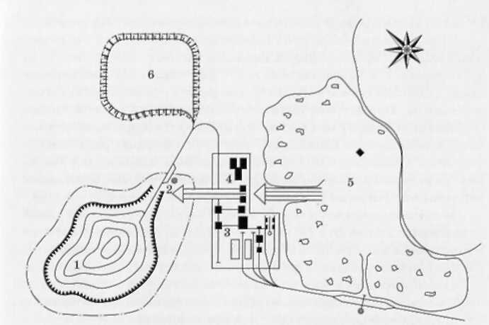
Рисунок 53 Схема генплана карьера при железнодорожном транспорте: 1 - карьер; 2 - внешняя капитальная траншея; 3 - промышленная площадка; 4 - административно-бытовой комбинат; 5 - жилой посёлок; 6 - отвалы
Технологический комплекс карьера обычно размещается в непосредственной близости от устья верхней капитальной траншеи. При железнодорожном внутрикарьерном транспорте на этой площадке устраивается станция, располагаются ремонтно-складской блок, локомотивное депо и другие здания. При автомобильном и конвейерном транспорте возможна более компактная компоновка генплана промплощадки.
Административно-бытовые комбинаты, столовые, здравпункты и другие вспомогательные службы размещаются в общем блоке или в отдельных зданиях на расстоянии не менее 50 м от выделяющих пыль объектов (бункеров, складов и т.д.) и должны быть окружены полосой древесных насаждений.
Для уменьшения размеров промышленных площадок и протяженности транспортных и инженерных сетей и коммуникаций следует стремиться к блокированию производственных зданий и сооружений, что позволяет также снизить их стоимость. При этом блоки имеют вид многопролетных цехов с сеткой колонн 12×18 и 12×24 м. Наиболее характерными блоками являются следующие.
Блок ремонтно-складского хозяйства (механическая и электроремонтная мастерская, склады запасных частей и материалов, компрессорная и т.д.) представляют собой одноэтажное промышленное здание, комплектуемое из параллельно расположенных пролётов одной высоты. При ширине пролётов 6-12 м ширина пролёта здания составляет от 48 до 72 м, а высота до 13 м. Внутрь блока вводятся железнодорожные пути нормальной колеи. В торце блока размещается открытая площадка, оборудованная козловым краном, для хранения оборудования, узлов и металла. Служебно-бытовые помещения встроены в блоки на антресолях в общем объеме здания.
Административно-бытовой блок обычно представляет собой двухэтажное здание до 10 м высотой и до 12 м, шириной, в котором размещаются контора, диспетчерский пункт, административно-бытовой комбинат, химическая лаборатория, здравпункт, столовые и т.д.
Кроме названных блоков обычно объединяются локомотивные депо, мехмастерские, нарядные, склады инструментов и материалов и т.д. Аналогичные блоки создаются при автогаражах.
Особое место на промплощадках занимают склады полезных ископаемых, которые создаются для обеспечения бесперебойной; работы карьера, перерабатывающих цехов или непосредственно потребителя, а также для обеспечения необходимого качества полезного ископаемого путем его усреднения.
По назначению склады различаются на:
- погрузочные, обеспечивающие бесперебойную работу внешнего транспорта (ёмкость склада должна быть не менее емкости железнодорожного состава);
- промежуточные - для хранения продуктов дробления и обеспечения непрерывности выдачи конечного продукта;
- регулировочные и резервные, необходимые при различном режиме работы карьера, внешнего транспорта и потребителя (ёмкость не превышает 10-15-суточной добычи);
- аварийные - для накопления полезного ископаемого в периоды, когда прекращается его отправка.
По способу хранения склады подразделяются на открытые и закрытые (бункерные). Открытые склады требуют в 2-3 раза меньших капитальных затрат и позволяют иметь большой фронт погрузочных работ. Бункерные склады обеспечивают меньшее изменение гранулометрического состава, точное разделение ископаемого по крупности и меньшую стоимость погрузочных работ. Для заполнения складов и их разгрузки применяют разнообразную транспортную и погрузочно-разгрузочную технику; автосамосвалы, конвейеры, грейферные и другие краны, канатные подвесные дороги, экскаваторы, тракторные погрузчики, скреперные установки.
Если карьер входит в состав комбината, имеющего несколько горнодобывающих предприятий, склады устраиваются на обогатительных фабриках или в других пунктах приема полезного ископаемого, являясь общими для всех поставщиков.
Отвалы в комплексе с техническими сооружениями, средствами механизации и автоматизации отвалообразования составляют отвальное хозяйство карьера или группы карьеров, которое, как правило, представляет самостоятельный участок и только в некоторых случаях (при небольших объемах работ) объединяется с участками вскрыши или карьерного транспорта.
Правильное расположение отвального хозяйства в общем комплексе генплана имеет существенное значение для организации высокопроизводительной и бесперебойной работы предприятия. Кроме общих требований, учитываемых при проектировании отвального хозяйства (обеспечение необходимой приемной способности, безопасные условия работы людей и механизмов, низкая себестоимость отвальных работ и т.д.), должны обеспечиваться минимальное транспортное расстояние и удобное их расположение, не препятствующее развитию горных работ, а также строительству промышленных и гражданских сооружений.
При выборе места организации отвального хозяйства во всех случаях следует отдавать предпочтение внутренним отвалам, при которых расстояние транспортирования пород значительно меньше, чем при внешних отвалах.
Для размещения вскрышных пород и расположения транспортных коммуникаций необходимо иметь достаточно места в выработанном пространстве. Поэтому при организации внутренних отвалов первый период эксплуатации месторождения вскрышные породы удаляются на внешние отвалы.
Внешние отвалы стремятся располагать на мало пригодных для сельского хозяйства землях, в оврагах и балках, в некоторых случаях используют заболоченные места, озера и т. д.
Иногда (чаще всего в первый период развития карьера) оказывается экономически целесообразным организовывать отвалы на рудных (угольных) участках, расположенных в непосредственной близости от карьера. Такие отвалы являются временными и впоследствии должны быть удалены за пределы карьерного поля. Подобный способ оправдывается более поздними капиталовложениями, которые к тому же могут быть снижены с учетом фактора технического прогресса и улучшения технологии отвалообразования.
Существенное значение имеет правильный расчет необходимых площадей, способных принять весь объём пород данного карьера.
Если отвальное хозяйство расположено на ровной местности, то площадь отвала определяют по формулам:
при одноярусном отвале
$S={Qk_{р}}/{H_{1}}$, (м³);
при двухъярусном отвале
$S={Qk_{р}}/{\left(H_{1}+H_{2}η\right)}$, (м³);
$Q$ - объем вскрышных пород в карьере, (м³);
$k_{р}$ - коэффициент разрыхления пород в отвале (1,15 - 1,40);
$H_{1}$, $H_{2}$ - высоты первого и второго ярусов отвала, (м);
$η$ - коэффициент, учитывающий заполнение площади вторым ярусом (0,4 - 0,8).
§2. Воздействие открытых горных работ на окружающую среду
Наибольшую нагрузку на биосферу в целом и отдельные экологические системы оказывает открытия разработка.
Атмосфера загрязняется пылегазовыми выбросами и выделениями горных выработок, отвалов, складов полезных ископаемых, обогатительных фабрик, хвостохранилищ. В локальных масштабах это загрязнение может быть весьма значительным. В связи с осушением месторождений и сбросом дренажных и сточных вод (в большинстве случаев загрязненных выше допустимых пределов) в поверхностные водоемы и водотоки резко меняются гидрогеологические и гидрологические условия в районе месторождений, и ухудшается качество поверхностных и подземных вод. В процессе горного производства образуются и быстро увеличиваются земные пространства, нарушенные выработками, отвалами пород и отходов переработки полезных ископаемых. Эти нарушенные земли представляют собой сочетание возвышенностей и впадин различной гипсометрии и зачастую являются практически бесплодными поверхностями, отрицательное влияние которых распространяется на окружающие территории.
В результате комплексного воздействия на указанные компоненты биосферы ухудшаются биологические условия произрастания растений, обитания животных, жизни человека.
Таким образом, влияние горного производства проявляется в различных отраслях народного хозяйства и имеет негативное социальное и экономическое значение.
Кроме непосредственного воздействия на окружающую среду происходит косвенное влияние. Например, влияние на плодородие почв оказывает прямое загрязнение атмосферы и вод и нарушение режимов подземных и поверхностных вод. Собственно, осаждение пыли на землю, сорбция почвой и поглощение растениями газов из загрязненного воздуха, сброс на поверхность сточных вод, подпитка почвообразующих пород и почв загрязненными подземными водами, осушение земель за счет изменения гидрогеологических режимов приводят к угнетению, деградации и уничтожению естественной растительности, миграции и сокращению численности животных, снижению продуктивности сельского и лесного хозяйства и т.д.
Разработка месторождений полезных ископаемых, являясь необходимым фактором экономического развития, сопровождается значительным экологическим ущербом, который проявляется, прежде всего, в загрязнении окружающей природной среды и нарушении земель. Минимизация этого ущерба - одна из основных задач горного производства, которая должна решаться на всех этапах освоения месторождений - от проектирования карьеров до горнотехнической и биологической рекультивации.
§3. Мероприятия по охране окружающей среды
Под экологизацией горной промышленности понимается совершенствование планирования развития отрасли, проектирования предприятий, организации производства и реализации всех технологических операций по разработке месторождений с целью достижения оптимального соотношения между экономическими и экологическими интересами общества. Этот процесс требует значительных затрат, однако необходимость его понятна практически всем.
Рассмотрим основные мероприятия по охране окружающей среды, которые необходимо осуществлять при проектировании открытой разработки месторождений.
Охрана атмосферы. Использование различных пылеулавливающих систем и пылеподавления для снижения пылеобразования. Так, бурение шарошечным станком с применением пылеуловителя циклонного типа сокращает выход пыли до 60 - 120 мг/с, а с использованием водо - воздушной и водоэмульсионной смесей - до 3 - 5 мг/с; при пневмоударном бурении с пылеулавливанием - до 30 мг/с. Совершенствование буровзрывных работ, значительно уменьшающее пылегазовое загрязнение атмосферы, достижимо при реализации целого ряда мероприятий:
- взрывание высоких (30 и более м) уступов - высота подъема пылегазового облака снижается в 1,25 - 1,3 раза;
- рассредоточение заряда ВВ и использование многорядного короткозамедленного взрывания - полезная часть энергии взрыва увеличивается, соответственно уменьшается выход переизмельченных пылевых фракций, а достигаемая экономия ВВ сопровождается и меньшим газообразованием;
- использование ВВ с нулевым кислородным балансом (самые «чистые» ВВ: зерногранулит, алюмотол, карботол, характеризуются газообразованием не более 40 л/кг);
- гидро или гидрогелевая забойка (внешняя, внутренняя, комбинированная) - при расходе жидкости от 0,0009 до 0,015 м³ на 1 м³ взрываемой горной массы концентрация пыли снижается на 20 - 50%, а концентрация окислов азота - в 1,5 - 2 раза; орошением подготовленных к взрыву участков и прилегающей к ним зоны (50 - 60 м от взрываемого блока) - при расходе воды 8 - 10 л/м² достигается снижение пылеобразования на 10 - 15%;
- проведение массовых взрывов целесообразно приурочивать к осадкам и не производить во время штилевого состояния воздушных потоков и температурных инверсий;
- непосредственно перед и после взрыва возможно искусственное осадко - и туманообразование.
Интенсивность пылевыделения при машинной выемке, рыхлении, погрузке, перевалке, транспортировке и дроблении пород и полезных ископаемых, осуществляемых как в горных выработках, так и на поверхности (включая внешние отвалы), снижается с помощью увлажнения массивов или развалов пород и орошения с Применением поверхностно-активных веществ. Локализация очагов выделения пыли, в частности с использованием воздушно-механических пен, возможна при применении пылеулавливающих устройств, например на дробильно-сортировочных фабриках и конвейерах.
Получившее наибольшее распространение гидрообеспыливание карьерных и отвальных автомобильных дорог в большинстве случаев недостаточно эффективно (кратковременность действия, применимо только в теплое время года, ухудшает качество дорог). Наиболее целесообразным является связывание пылевых фракций продуктов износа дорожных щебеночно-гравийных покрытий и покрышек автомобилей вяжущими веществами: сульфидно-спиртовая барда (ССБ), универсин, мазут и др. образующими «коврик» на дорогах. В этом случае при различном удельном расходе этих веществ (и тем не менее незначительном) срок обеспыливания по сравнению с применением воды увеличивается в 100-600 раз.
Покрытие поверхностей нерабочих бортов карьера и неэксплуатируемых площадей отвалов и хвостохранилищ раствором полиакриламида (ПАА) или водно-битумной эмульсией приводит к образованию «коврика» и обеспыливанию на длительное время (в зависимости от расхода - от месяца до нескольких лет). Снижение эрозии поверхности отвалов достигается также за счет придания им эрозийно-устойчивых форм и рекультивации.
Мероприятия против газовыделений из отвалов включают селективный порядок отсыпки отвалов пород (снизу более токсичные породы, сверху нетоксичные), уплотнение верхних и боковых поверхностей, покрытие их слоем инертных пород и рекультивацию. Эффективным способом предупреждения и тушения пожаров отвальных пород является нагнетание в них водо - известковой суспензии, щелочная среда препятствует окислению серы, угля и др. «пожароопасных» компонентов.
Лучшим способом нейтрализации большинства токсичных компонентов выхлопных газов бензиновых и дизельных двигателей является их каталитическое окисление. В качестве катализатора используется обычно платина или ее сплав с палладием, обладающие способностью «беспламенного дожига» (окисления) угарного газа, различных углеводородов и альдегидов до углекислого газа и паров воды; при этом снижение концентрации этих газов происходит на 70 - 90 %. Для дизельных карьерных автосамосвалов разработаны катализаторы НКД-241, 250. Жидкостные нейтрализаторы (10 % раствор сульфата натрия и соды в воде) громоздки и требуют частой замены жидкости, однако дешевы и позволяют на 40 - 60% снизить концентрацию окислов азота и серы в выхлопных газах. Кроме того, снижению загазованности карьерного воздуха могут способствовать: добавка различных присадок в топливо, регулировка двигателей, улучшение дорожного покрытия и оптимизация карьерных и отвальных трасс. Если говорить вообще о транспорте, то самым экологичным из используемых на карьерах считается трубопроводный: гидро - и пневмотранспорт.
При многочисленных и различных источниках пылегазообразования в карьерах и на отвалах эффективное снижение загрязнения атмосферы возможно только при комплексном решении проблемы.
Охрана вод. При осушении месторождений дренажные воды после очистки могут использоваться в технологических процессах открытых горных работ, однако в подавляющем большинстве случаев их количество резко превышает потребности горного предприятия. Для сокращения сброса дренажных вод в поверхностные водоемы возможна их закачка в нижележащие водоносные горизонты, что реализуется в основном посредством проходки с поверхности земли или в карьере со стороны нерабочих бортов нагнетательных или водопоглощающих скважин. Этим же методом производится восполнение запасов пресных подземных вод.
Другим весьма перспективным мероприятием, позволяющим достичь значительного экологического и экономического эффекта, является изоляция карьерного поля или его части от окружающих водоносных горизонтов за счет сооружения в массивах горных пород противофильтрационных завес. В отличие от традиционных методов осушения месторождений, когда срабатывается статические и динамические ресурсы подземных, создание противофильтрационных завес различного типа позволяет не только подготовить месторождение к освоению и обеспечить нормальные и безопасные условия производства горных работ, но и решить другие важные задачи:
- минимизировать или предотвратить водоприток в зону горных работ и соответственно сократить объемы дренажных вод, сбрасываемых в поверхностные водоемы и водотоки;
- сохранить ресурсы подземных вод в прилегающих к месторождению районах;
- сохранить естественный режим подземных и в значительной степени поверхностных вод.
Противофильтрационные завесы могут быть типа «стена в грунте». В этом случае вокруг изолируемого участка проходятся узкие (обычно 0,5 - 3 м) и глубокие (до водоупорного пласта) траншей, заполняемые водонепроницаемыми материалами. В бортах карьеров, представленных трещиноватыми, сильнопористыми или рыхлыми водопроницаемыми породами, могут создаваться инъекционные противофильтрационные завесы. Технология их сооружения заключается в бурении сближенных скважин и нагнетании в них тампонажных цементных, глиноцементных или силикатных растворов и различных синтетических смол. Проникая в трещины и поры, и твердея в них, эти растворы укрепляют породный массив, придавая ему водонепроницаемость.
Очистка промышленных вод может осуществляться самыми различными способами: механическим (физическим), физико-химическим, химическим, биохимическим и др. Механическая очистка или осветление вод предназначено для отделения нерастворимых взвешенных загрязнителей и осуществляется путем процеживания (решетки, сита), отстаивание (отстойники различной конструкции), фильтрации (ткани, сетки, песок, дробленый гравий, коксовая мелочь и т. п.), центрифугирование (гидроциклоны).
Физико-химические методы очистки позволяют очистить сточные воды от самых мелкодисперсных взвешенных частиц или коллоидных веществ, отделение которых от воды механическими способами практически невозможна, а также от растворенных загрязнителей. Наиболее применимы в горной промышленности: коагуляция, сорбция, флотация, ионообмен. В процессе химической очистки кислые воды нейтрализуются добавлением в них гашеной или негашеной извести, известняков, доломитов, мела и др. веществ, обладающих щелочной реакцией, а щелочные сточные воды - добавление растворов кислот. Биохимическая очистка применяется для очистки сточных вод, уже очищенных от нерастворенных веществ. При этом используется способность некоторых микроорганизмов потреблять и преобразовывать органически неорганические загрязнители, находящиеся в растворенном или коллоидном состоянии. Бактериально загрязненные воды (сравнительно редкий случай для горного производства) могут обеззараживаться сильными окислителями: хлор, хлорная известь, озон.
Некоторые сточные воды весьма трудно или практически не поддаются очистке. Такие воды заканчивают через поглощающие скважины в глубоко залегающие поглощающие горизонты - коллекторы; через нагнетательные скважины в нефтеносные пласты при заводнении разрабатываемых нефтяных и газовых месторождений; в глубокие горные выработки отработанных месторождений; в естественные или искусственно создаваемые полости. Захоронению сточных вод должны предшествовать крупномасштабные геологические и гидрогеологические исследования на глубинах до 9 тыс. м.
Снижение масштабов нарушения земель и рекультивация. Снижение площадей нарушаемых земель обеспечивается рациональным размещением и проектированием горных предприятий и может приводить к значительной экономии изымаемых из сельского или лесохозяйственного использования земель. Количество и мощность карьеров определяют местоположением месторождений и запасами полезных ископаемых. Однако во многих случаях при добыче общераспространенных полезных ископаемых появляется возможность выбирать производственную мощность предприятий с учетом уменьшения нарушения земель - при замене карьеров небольшой производительности меньшим числом укрупненных карьеров, помимо технических и организационных преимуществ, достигается и сокращение площадей нарушаемых земель. Так, при разработке месторождений стройматериалов замена добычи сырья одним карьером вместо нескольких (при сохранении суммарных объемов добычи) позволяет снизить нарушения земель. При проектировании количества и производственной мощности карьеров по добыче общераспространенных полезных ископаемых должны учитываться не только местоположение потребителей минерального сырья и расходы на его транспортировку, но и снижение экологического ущерба от нарушения земной поверхности.
Расположение вскрышных пород во внутренних отвалах является оптимальным с точки зрения снижения площади нарушения земель. При расположении внешних отвалов могут быть выделены два варианта, характеризующиеся разным влиянием на изменение качества и масштабов нарушений земной поверхности:
1) расположение отвалов на землях, непригодных для сельского или лесохозяйственного производства и других целей (овраги, балки, впадины и провалы, образовавшиеся вследствие подземной разработки месторождений, пустоши, заболоченные земли и т.п.);
2) расположение отвалов на землях, ранее используемых в сельском или лесном хозяйстве или для других целей. Первый вариант предпочтительнее второго также и с учетом того, что «неудобья» во многих случаях даже обеспечивает улучшение ландшафта и биологической продуктивности этих земель с созданием новых сельскохозяйственных или лесохозяйственных угодий после рекультивации. Однако этот вариант целесообразен в тех случаях, когда непродуктивные земли располагаются на относительно небольших расстояниях и затраты на транспортировку горных пород не являются чрезмерными.
Количество внешних отвалов определяется в основном экономичностью транспортировки пород, при этом возможность сокращения площадей земельного отвода за счет уменьшения количества отвалов, как правило, не рассматривается. При одинаковых количествах вскрышных пород отсыпаемых в большее или меньшее число отвалов, в первом случае увеличивается площадь нарушаемых земель.
Снижение площадей изымаемых у основных землепользователей и нарушаемых земель может достигаться и за счет выбора оптимальных форм и параметров отвалов. Отметим, что при прочих равных условиях отвалы правильной геометрической формы занимают меньшие площади земель. Определение же оптимальных параметров внешних отвалов с учетом затрат на рекультивацию и снижение экологического ущерба (не только за счет сокращения нарушаемых ими земель) является весьма сложной задачей проектирования отвального хозяйства карьеров.
Комплекс работ, направленных на восстановление продуктивности и народнохозяйственной ценности нарушенных земель называется рекультивацией, которая разделяется на два этапа: техническая (горнотехническая) и биологическая рекультивация. Техническая рекультивация, которую обязаны проводить горные предприятия, заключается в подготовке земель для последующего целевого использования; биологическая (осуществляется обычно последующими землепользователями) - восстановление биологических свойств, в частности плодородия земель.
В зависимости от природных и социальных условий района, в котором нарушены земли, а также от вида и масштабов нарушений направление рекультивационных работ может быть самым различным.
В соответствии с этим в технической рекультивации выделяются следующие направления:
- сельскохозяйственное, заключающееся в подготовке нарушенных земель под последующее (естественно после биологической рекультивации) сельскохозяйственное использование;
- лесохозяйственное, включающее подготовку земель для создания на них лесных насаждений различного назначения;
- строительное - подготовка нарушенных земель к промышленному и гражданскому строительству;
- водохозяйственное - создание на нарушенных землях водоемов различного назначения;
- рекреационное - подготовка нарушенных земель под объекты отдыха;
- санитарно-гигиеническое, сводящееся к консервации нарушенных земель и изоляции их от прилегающих ненарушенных территорий (обычно применяется на землях, которые в своем естественном состоянии до нарушений и после них не пригодны для эффективного использования в народном хозяйстве, в частности, отдельные земельные участки, нарушенные при разработке некоторых редких и радиоактивных металлов или хвостохранилища).
Техническая рекультивация включает следующие основные технологические процессы:
- снятие (разработка), транспортирование, хранение и нанесение в последующем на рекультивируемую поверхность почв и потенциально плодородных пород;
- выполаживание откосов отвалов и бортов карьеров;
- планировка нарушенной поверхности;
- строительство дорог, гидротехнических сооружений.
Таким образом горнотехническая рекультивация в основном заключается в перемещении значительных масс горных пород (включая почвы) и требует обычно весьма больших затрат труда, времени и средств. Осуществляться горнотехническая рекультивация должна в процессе разработки месторождения и завершаться не позднее года после завершения эксплуатации месторождения.
В заключение отметим, что проектирование горнодобывающих предприятий в обязательном порядке должно сопровождаться оценкой экологических последствий разработки и проектированием мероприятий по охране окружающей среды, которые необходимо реализовывать в процессе разработки месторождений. При этом и проектирование, и осуществление природоохранных мероприятий должны базироваться не только на знании экологии горной промышленности, но и на безусловном выполнении целого ряда норм, правил и нормативов, изложенных в современном экологическом законодательстве России. Приведем в хронологическом порядке перечень основных нормативных правовых актов, отдельные требования которых необходимо учитывать;
«Земельный кодекс РСФСР» (25.04.91);
«Об охране окружающей природной среды». Закон РСФСР (19.12.91);
«О недрах». Закон РФ (19. 02. 92);
«Порядок разработки и утверждения экологических нормативов выбросов и сбросов загрязняющих веществ в окружающую природную среду, лимитов использования природных ресурсов, размещения отходов». Постановление Правительства РФ (03.08.92);
«Порядок определения платы и ее предельных размеров за загрязнение окружающей природной среды, размещение отходов, другие виды вредного воздействия». Постановление Правительства РФ (28.08.92);
«Об усилении государственного контроля за использованием и охраной земель при проведении земельной реформы». Указ Президента РФ (16.12.93);
«О рекультивации земель, снятии, сохранении и рациональном использовании плодородного слоя почвы». Постановление Правительства РФ (16.02.94);
«Положение об оценке воздействия на окружающую среду в РФ». Приказ Минприроды (18.07.94);
«Об особо охраняемых природных территориях». Федеральный закон РФ (14.03.95);
«О животном мире». Федеральный закон РФ (24.04.95);
«Водный кодекс РФ» (16.11.95);
«Об экологической экспертизе». Федеральный закон РФ (23.11.95);
«О мелиорации земель». Федеральный закон РФ(10.01.96);
«О федеральной целевой программе «Отходы». Постановление Правительства РФ (13.09.96);
«Лесной кодекс РФ» (29.01.97);
«Об охране атмосферного воздуха». Закон РФ (04.05.99).

СПИСОК ЛИТЕРАТУРЫ
- Ю.И. Анистратов. Технология открытой добычи руд редких и радиоактивных металлов. М. «Недра», 1988.
- Ю.И. Анистратов. Технологические процессы открытых горных работ. М. «Недра», 1995.
- Ю.И. Анистратов. Технология открытых горных работ. М. «Недра» 1995.
- Ю.И. Анистратов. Проектирование карьеров. М. «МГИ», 1983.
- А.И. Арсеньтьев. Определение производительности и границ карьеров. М. «Госгортехиздат», 1961.
- А.И. Арсентьев, Г. А. Холодняков. Проектирование горных работ при открытой разработке месторождений. М. «Недра», 1994.
- Автоматизированное проектирование карьеров. Ред. В. С. Хохрякова. М. «Недра», 1985.
- Б.П. Боголюбов, Ф. Г. Грачёв. Раздельная разработка месторождений сложного состава. М. «Недра», 1964.
- А.Ф. Богачёв. Управление запасами горной массы и надёжность работы карьера. М. «Недра», 1979.
- М.В. Васильев. Комбинированный карьерный транспорт. М. «Недра», 1965.
- К.Е. Винницкий. Параметры систем открытой разработки месторождений. М. «Недра», 1966.
- П.И. Городецкий. Основы проектирования горнорудных предприятий. М. «Металлургиздат», 1955.
- Горная энциклопедия. Том 1-5. М. «Советская энциклопедия», 1984-1991.
- Единые правила безопасности при разработке месторождений полезных ископаемых открытым способом. М. «Недра», 1996.
- К.А. Кумачёв, В. Я. Маймид. Проектирование железорудных карьеров. М. «Недра», 1980.
- Н.В. Мельников. Справочник инженера и техника по открытым горным работам. М. «Госгортехиздат», 1961.
- М. Г. Новожилов. Открытые горные работы. М. «Недра», 1965.
- Научные основы проектирования карьеров. Ред. В. В. Ржевский, М. Г. Новожилов, Б. П. Юматов. М. «Недра», 1971.
- Г.А. Нурок. Технология и проектирование гидромеханизации горных работ. М. «Недра», 1965.
- П.Н. Панюков. Инженерная геология. М. • Госгортехиздат», 1962.
- В.В. Ржевский. Проектирование контуров карьеров. М. Металлургиздат», 1956.
- В.В. Ржевский. Режим горных работ при открытой добыче угля и руды. М. «Углетехиздат», 1957.
- В.В. Ржевский. Технология и комплексная механизация открытых горных работ. М. «Недра», 1968.
- И.И. Русский. Отвальное хозяйство карьеров. М. «Госгортехиздат», 1963.
- А.О. Сливпковскнй, М. Г. Потапов, А. В. Андреев. Транспорт на открытых разработках. М. «Госгортехиздат», 1962.
- Справочник. Открытые горные работы. М. «Горное бюро», 1994.
- Справочник по горнорудному делу. Том 1 «Открытые горные работы». М. «Госгортехиздат», 1960.
- Совершенствование методов проектирования и планирования горных работ в карьере. Ред. Н. В. Мельников. Л. «Наука», 1981.
- Технические правила ведения взрывных работ на дневной поверхности. М. «Недра», 1972.
- Типовые проекты систем разработки и транспорта на карьерах. Ред. Н. В. Мельников. М. Госгортехиздат, 1962.
- Г.Л. Фисенко. Устойчивость бортов карьеров и отвалов. М. «Недра», 1965.
- В.С. Хохряков. Проектирование карьеров. М. «Недра», 1980.
- В.В. Хронпн. Проектирование карьеров. М. «Недра», 1993.
- Е.Ф. Шешко. Основы проектирования угольных карьеров. М. Углетехиздат, 1950.
- Е.Ф. Шешко. Основы теории вскрытия карьерных полей. М. Углетехиздат, 1953.
- Е.Ф. Шешко, В. В. Ржевский. Основы проектирования карьеров. М. Углетехиздат, 1953.
- С.М. Шорохов. Разработка россыпных месторождений и основы проектирования. М. Госгортехиздат, 1963.
- В.А. Щелканов. Комбинированная разработка рудных месторождений. М. «Недра», 1974.
- Б.П. Юматов. Технология открытых горных работ и основные расчёты при комбинированной разработке рудных месторождений. М. «Недра», 1966.
- Б.П. Юматов, Ж. В. Бунин. Строительство и реконструкция рудных карьеров. М. «Недра», 1970.

. 2 - Проектов карьеров
. 4 - Проектов карьеров
. 5 — Проект карьеров

